**แผนอัตรากำลัง 3 ปี**

**ประจำปีงบประมาณ 2567 – 2569**

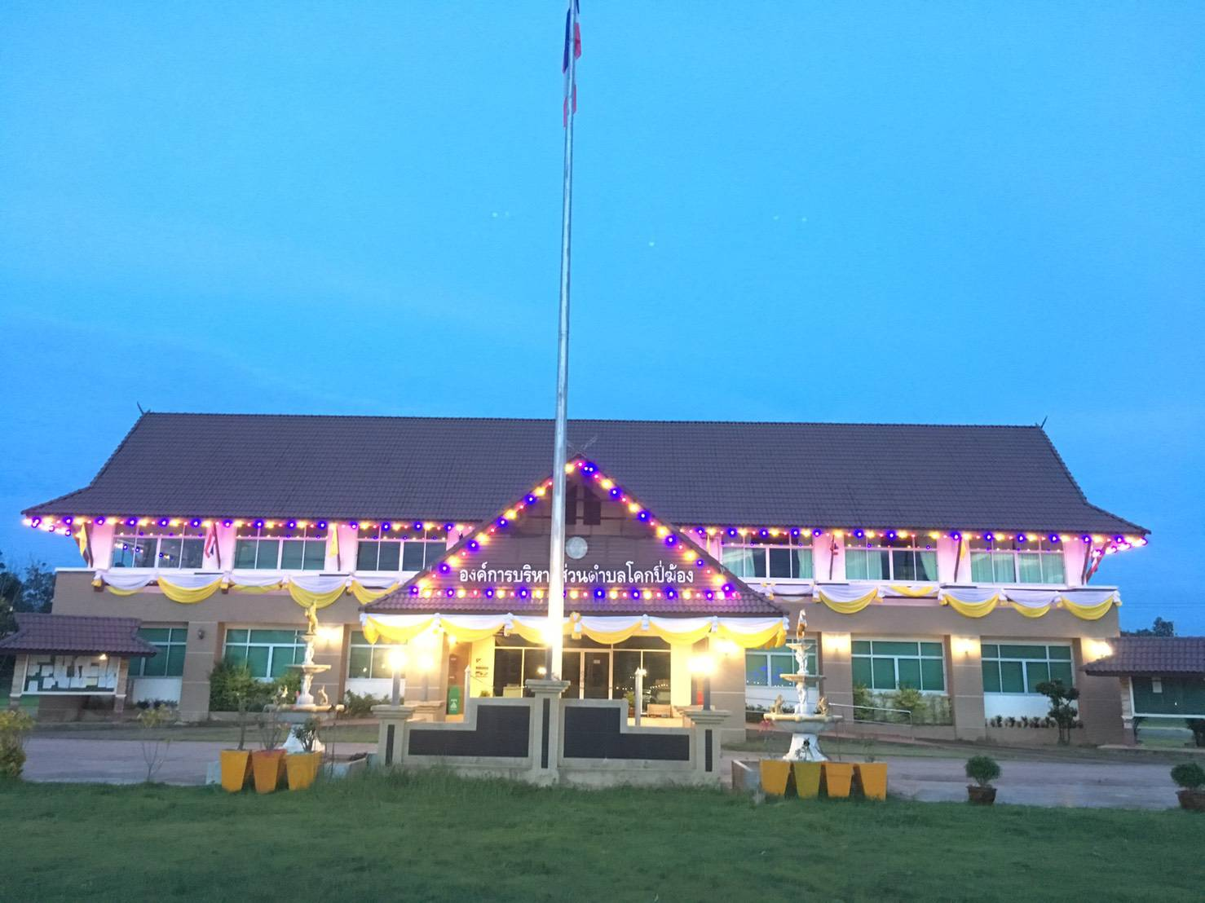



**องค์การบริหารส่วนตำบลโคกปี่ฆ้อง**

**อำเภอเมืองสระแก้ว จังหวัดสระแก้ว**

**งานการเจ้าหน้าที่ สำนักปลัด**

**โทร 0 37-550252-3**

**สารบัญ**

หน้า

1. หลักการและเหตุผล 1

2 วัตถุประสงค์ 2

3. กรอบแนวคิดในการจัดทำแผนอัตรากำลัง 3 ปี 3

4. สภาพปัญหา ความต้องการของประชาชนในเขตพื้นที่องค์กรปกครองส่วนท้องถิ่น 16

5. ภารกิจ อำนาจหน้าที่ขององค์กรปกครองส่วนท้องถิ่น

6. ภารกิจหลัก และภารกิจรองที่ขององค์กรปกครองส่วนท้องถิ่นจะดำเนินการ 34

7. สรุปปัญหาและแนวทางในการกำหนดโครงสร้างส่วนราชการและกรอบอัตรากำลัง 35

8. โครงสร้างการกำหนดส่วนราชการ 38

9. ภาระค่าใช้จ่ายเกี่ยวกับเงินเดือนและประโยชน์ตอบแทนอื่น 48

10.แผนภูมิโครงสร้างการแบ่งส่วนราชการตามแผนอัตรากำลัง 3 ปี 53

11. บัญชีแสดงจัดคนลงสู่ตำแหน่งและการกำหนดเลขที่ตำแหน่งในส่วนราชการ 60

12. แนวทางการพัฒนาข้าราชการหรือพนักงานส่วนท้องถิ่น 62

13. ประกาศคุณธรรม จริยธรรมของข้าราชการหรือพนักงานส่วนท้องถิ่นและลูกจ้าง 68

## หลักการและเหตุผล

การบริหารจัดการอัตรากำลังของหน่วยงานรัฐ เป็นสิ่งที่สำคัญและต้องดำเนินการต่อเนื่อง เนื่องจากการกำหนดอัตรากำลังคนในองค์กรหนึ่งจะมีความสัมพันธ์กับการกำหนดอัตราเงินเดือน ค่าจ้าง ค่าตอบแทน ประโยชน์ตอบแทนอื่น และสวัสดิการอื่น ๆ อีกมากมาย ที่มีความสัมพันธ์เกี่ยวเนื่องสอดคล้องกัน ประกอบกับ แผนอัตรากำลัง 3 ปี ประจำปีงบประมาณ 2564 – 2566 ขององค์การบริหารส่วนตำบล  
โคกปี่ฆ้อง จะสิ้นสุดลงในวันที่ 30 กันยายน 2566 ดังนั้นองค์การบริหารส่วนตำบลโคกปี่ฆ้อง จึงจำเป็นต้อง จัดทำแผนอัตรากำลัง 3 ปี ประจำปีงบประมาณ 2567 – 2569 ให้สอดรับและสัมพันธ์ กับแผนอัตรากำลังฉบับเดิมเป็นสำคัญ เพื่อให้การบริหารจัดการอัตรากำลังของหน่วยงานให้มีความสมบูรณ์และต่อเนื่อง โดยใช้หลักการและวิธีการจัดทำแผนอัตรากำลัง 3 ปี ประจำปีงบประมาณ 2567 – 2569 ดังนี้

๑.1 ประกาศคณะกรรมการกลางพนักงานส่วนตำบล (ก.อบต.) เรื่อง มาตรฐานทั่วไปเกี่ยวกับอัตราตำแหน่ง กำหนดให้คณะกรรมการพนักงานส่วนตำบล กำหนดตำแหน่งพนักงานส่วนตำบล ว่าจะมีตำแหน่งใด ระดับใด อยู่ในส่วนราชการใด จำนวนเท่าใด ให้คำนึงถึงภาระหน้าที่ความรับผิดชอบ ลักษณะงานที่ต้องปฏิบัติ ความยาก ปริมาณและคุณภาพของงาน ตลอดจนทั้งภาระค่าใช้จ่ายขององค์การบริหารส่วนตำบล ที่จะต้องจ่ายในด้านบุคคล โดยให้องค์การบริหารส่วนตำบลโคกปี่ฆ้อง จัดทำแผนอัตรากำลังของพนักงานส่วนตำบล เพื่อใช้ในการกำหนดตำแหน่งโดยความเห็นชอบของคณะกรรมการพนักงานส่วนตำบลจังหวัดสระแก้ว ทั้งนี้ ให้เป็นไปตามหลักเกณฑ์ และวิธีการที่คณะกรรมการกลางพนักงานส่วนตำบล (ก.อบต.) กำหนด

๑.2 คณะกรรมการกลางพนักงานส่วนตำบล ( ก.อบต.) ได้มีมติเห็นชอบประกาศการกำหนดตำแหน่งข้าราชการหรือพนักงานส่วนท้องถิ่น โดยกำหนดแนวทางให้องค์การบริหารส่วนตำบล จัดทำแผนอัตรากำลังขององค์การบริหารส่วนตำบล เพื่อเป็นกรอบในการกำหนดตำแหน่งและการใช้ตำแหน่งพนักงานส่วนตำบล โดยเสนอให้คณะกรรมการพนักงานส่วนตำบลจังหวัดสระแก้ว พิจารณาให้ความเห็นชอบ โดยกำหนดให้องค์การบริหารส่วนตำบลโคกปี่ฆ้อง แต่งตั้งคณะกรรมการจัดทำแผนอัตรากำลัง วิเคราะห์อำนาจหน้าที่และภารกิจขององค์การบริหารส่วนตำบล วิเคราะห์ความต้องการกำลังคน วิเคราะห์การวางแผนการใช้กำลังคน จัดทำกรอบอัตรากำลัง และกำหนดหลักเกณฑ์และเงื่อนไขในการกำหนดตำแหน่งข้าราชการหรือพนักงานส่วนตำบล ตามแผนอัตรากำลัง 3 ปี

1.3 คณะกรรมการพนักงานส่วนตำบลจังหวัดสระแก้ว (ก.อบต.จังหวัด) มีมติในการประชุม ครั้งที่ 8 /2566 เมื่อวันที่ 28 สิงหาคม 2566 เห็นชอบแผนอัตรากำลัง 3 ปีประจำปีงบประมาณ พ.ศ. 2567 - 2569 ขององค์การบริหารส่วนตำบลโคกปี่ฆ้อง

1.4จากหลักการและเหตุผลดังกล่าวองค์การบริหารส่วนตำบลโคกปี่ฆ้อง จึงได้จัดทำแผนอัตรากำลัง 3 ปี ประจำปีงบประมาณ 2567 – 2569 ขึ้น

## ๒. วัตถุประสงค์ และ ประโยชน์ที่จะได้รับ

2.1 เพื่อให้องค์การบริหารส่วนตำบลโคกปี่ฆ้อง มีโครงสร้างการแบ่งงานและระบบงานที่เหมาะสม ไม่ซ้ำซ้อน

๒.๒ เพื่อให้องค์การบริหารส่วนตำบลโคกปี่ฆ้อง มีการกำหนดตำแหน่ง สายงาน การจัดอัตรากำลัง โครงสร้างส่วนราชการให้เหมาะสมกับอำนาจหน้าที่ขององค์การบริหารส่วนตำบลโคกปี่ฆ้อง ตามกฎหมายจัดตั้งองค์กรปกครองส่วนท้องถิ่นแต่ละประเภท และตามพระราชบัญญัติกำหนดแผนและขั้นตอนการกระจายอำนาจให้องค์กรปกครองส่วนท้องถิ่น พ.ศ. 2542

๒.๓ เพื่อให้คณะกรรมการพนักงานส่วนตำบลจังหวัดสระแก้ว สามารถตรวจสอบการกำหนดตำแหน่งและการใช้ตำแหน่งขององค์การบริหารส่วนตำบลโคกปี่ฆ้อง ข้าราชการครู บุคลากรทางการศึกษา ลูกจ้างประจำและพนักงานจ้าง ว่าถูกต้องเหมาะสมกับภารกิจ อำนาจหน้าที่ ความรับผิดชอบของส่วนราชการนั้นหรือไม่

๒.๔ เพื่อเป็นแนวทางในการดำเนินการวางแผนการพัฒนาบุคลากรขององค์การบริหารส่วนตำบลโคกปี่ฆ้อง

๒.๕ เพื่อให้องค์การบริหารส่วนตำบลโคกปี่ฆ้อง สามารถวางแผนอัตรากำลัง ในการบรรจุแต่งตั้งข้าราชการหรือพนักงานส่วนตำบล ข้าราชการครู บุคลากรทางการศึกษา ลูกจ้างประจำ และพนักงานจ้าง เพื่อให้การบริหารงาน ขององค์การบริหารส่วนตำบลโคกปี่ฆ้อง เกิดประโยชน์ต่อประชาชนเกิดผลสัมฤทธิ์ต่อภารกิจตามอำนาจหน้าที่ความรับผิดชอบอย่างมีประสิทธิภาพ มีความคุ้มค่า สามารถลดขั้นตอนการปฏิบัติงาน มีการลดภารกิจและยุบเลิกหน่วยงานที่ไม่จำเป็นการปฏิบัติภารกิจสามารถให้บริการสามารณะ แก้ไขปัญหาและตอบสนองความต้องการของประชาชนได้เป็นอย่างดี

๒.๖ เพื่อให้องค์การบริหารส่วนตำบลโคกปี่ฆ้อง สามารถควบคุมภาระค่าใช้จ่ายด้านการบริหาร งานบุคคลให้เป็นไปตามที่กฎหมายกำหนด

2.7 เพื่อให้องค์กรปกครองส่วนท้องถิ่นมีการกำหนดตำแหน่งอัตรากำลังของบุคลากรที่สามารถตอบสนองการปฏิบัติงานขององค์กรปกครองส่วนท้องถิ่นที่มีความจำเป็นเร่งด่วน และสนองนโยบายของรัฐบาล หรือมติคณะรัฐมนตรี หรือนโยบายขององค์การบริหารส่วนตำบลโคกปี่ฆ้อง

## ๒.๒ ประโยชน์ จากการจัดทำแผนอัตรากำลัง ๓ ปี

2.2.๑ ผู้บริหารและพนักงานส่วนตำบล ที่มีส่วนเกี่ยวข้องมีความเข้าใจชัดเจนถึงกรอบอัตรากำลังคน ตำแหน่งและหน้าที่รับผิดชอบที่เหมาะสมตามปริมาณและคุณภาพที่ต้องการ

2.2.2 องค์การบริหารส่วนตำบลโคกปี่ฆ้อง มีอัตรากำลังที่เหมาะสม เพื่อเป็นเครื่องมือในการบริหาร สร้างขวัญกำลังใจ และเก็บรักษาคนดีและคนเก่งไว้ในหน่วยงาน

2.2.๓ การจัดทำแผนอัตรากำลัง ทำให้สามารถพยากรณ์สิ่งที่อาจเกิดขึ้นในอนาคต และสามารถเตรียมการรองรับกับเหตุการณ์ดังกล่าวไว้ล่วงหน้าได้

2.2.๔ การจัดทำแผนอัตรากำลัง ทำให้ทราบข้อมูลพื้นฐานทั้งด้าน จุดแข็ง จุดอ่อน โอกาส และอุปสรรค ของทรัพยากรบุคคลที่มีอยู่ในปัจจุบัน และในอนาคต สามารถวางแผนล่วงหน้าเกี่ยวกับการใช้ทรัพยากรบุคคลให้สอดคล้องกับสภาวะแวดล้อมต่าง ๆ

2.2.๕ การจัดทำแผนอัตรากำลัง เป็นกิจกรรมเชื่อมโยงระหว่างการจัดการทรัพยากรบุคคล และวางแผนให้สอดคล้องกับการดำเนินงานของกรมส่งเสริมการปกครองส่วนท้องถิ่น ให้เป็นไปอย่างมีประสิทธิภาพ นำไปสู่เป้าหมายในภาพรวมได้

**3. กรอบแนวคิด ทฤษฎี ขอบเขตความสำคัญและกระบวนการในการจัดทำแผนอัตรากำลัง ๓ ปี**

3.1 วิเคราะห์ภารกิจ อำนาจหน้าที่ความรับผิดชอบขององค์การบริหารส่วนตำบลโคกปี่ฆ้อง

ตามกฎหมายจัดตั้งองค์กรปกครองส่วนท้องถิ่น แต่ละประเภท และตามพระราชบัญญัติแผนและขั้นตอน การกระจายอำนาจให้องค์กรปกครองส่วนท้องถิ่น พ.ศ.2542 ตลอดจนกฎหมายอื่นให้สอดคล้อง กับแผนพัฒนาเศรษฐกิจและสังคมแห่งชาติ แผนพัฒนาจังหวัด แผนพัฒนาอำเภอ แผนพัฒนาตำบล นโยบายของรัฐบาล นโยบายผู้บริหาร และสภาพปัญหาขององค์การบริหารส่วนตำบลโคกปี่ฆ้อง เพื่อให้การดำเนินการขององค์การบริหารส่วนตำบลโคกปี่ฆ้อง บรรลุผลตามพันธกิจที่ตั้งไว้ จึงจำเป็นต้องจัดสรรอัตรากำลัง ตามหน่วยงานต่าง ๆ ให้เหมาะสมกับเป้าหมายการดำเนินการ โดยมุมมองนี้เป็นการพิจารณาว่าลักษณะงานในปัจจุบันที่ดำเนินการอยู่นั้นครบถ้วนและตรงตามภารกิจ อำนาจหน้าที่ ความรับผิดชอบหรือไม่อย่างไร หากลักษณะงานที่ทำอยู่ในปัจจุบันไม่ตรงกับภารกิจ อำนาจหน้าที่ ความรับผิดชอบ จึงต้องพิจารณาวางแผนกรอบอัตรากำลังให้ปรับเปลี่ยนไปตามทิศทางในอนาคต รวมถึงหากงานในปัจจุบันบางส่วนไม่ต้องดำเนินการแล้ว จัดสรรกำลังคนบางส่วนราชการเปลี่ยนแปลงไป ทั้งนี้ เพื่อให้เกิดการเตรียมความพร้อมในเรื่องแผนอัตรากำลังให้สามารถรองรับสถานกาณ์ที่อาจเปลี่ยนแปลงไปในอนาคต

การกำหนดกรอบอัตรากำลังคนนั้นจะเป็นส่วนหนึ่งของการวางแผนกำลังคนในภาพรวมขององค์กร ซึ่งนักวิชาการในต่างประเทศ นักวิชาการไทย และองค์กรต่างๆ ได้ให้ความหมาย ดังนี้

* **The State Auditor’s Office ของรัฐเท็กซัส ประเทศสหรัฐอเมริกา** ให้ความหมายของการวางแผนกำลังคน คือ “กระบวนการที่เป็นระบบในการระบุความต้องการทุนมนุษย์ เพื่อมาทำงานให้บรรลุเป้าหมายองค์กร และดำเนินการพัฒนากลยุทธ์ต่างๆ เพื่อให้บรรลุความต้องการดังกล่าว” ดังนั้นในการกำหนดกรอบอัตรากำลังในความหมายนี้อาจหมายถึงกระบวนการกำหนดจำนวนและคุณภาพของทุนมนุษย์ที่องค์กรต้องการเพื่อให้สามารถทำงานได้ตามเป้าหมายขององค์กร
* **International Personnel Management Association (IPMA)** ให้ความหมายของการวางแผนกำลังคน คือ “การวางกลยุทธ์ด้านกำลังคนให้สอดคล้องกับทิศทางธุรกิจขององค์กร โดยการวิเคราะห์สภาพกำลังคนขององค์กรที่มีอยู่ในปัจจุบัน เปรียบเทียบกับความต้องการกำลังคนในอนาคตว่ามีส่วนต่างของความต้องการอย่างไร เพื่อที่จะพัฒนาหรือวางแผนดำเนินการให้องค์กรบรรลุภารกิจ เป้าหมาย และวัตถุประสงค์ที่วางไว้” โดยการกำหนดกรอบอัตรากำลังในความหมายนี้อาจเป็นการหาความต้องการกำลังในอนาคตที่จะทำให้องค์กรบรรลุภารกิจ เป้าหมายและวัตถุประสงค์ที่กำหนดไว้ (Mission-based manpower planning)
* **ศุภชัย ยาวะประภาษ** ให้ความหมายการวางแผนทรัพยากรบุคคลว่า “เป็นกระบวนการในการกำหนดความต้องการบุคลากรล่วงหน้าในแต่ละช่วงเวลาว่า องค์กรต้องการบุคลากรประเภทใด จำนวนเท่าไร และรวมถึงวิธีการในการได้มาซึ่งบุคลากรที่กำหนดไว้ล่วงหน้านี้ด้วย การได้มาซึ่งบุคลากรนี้ รวมตั้งแต่การสรรหาคัดเลือกจากภายนอกองค์กร ภายในองค์กร ตลอดจนการพัฒนาเพิ่มศักยภาพของบุคลากรภายในให้มีคุณสมบัติครบถ้วนตามที่ต้องการ นอกจากนั้น ยังรวมถึงการรักษาไว้ซึ่งบุคลากร ตลอดจนการใช้ประโยชน์จากบุคลากรให้เกิดประโยชน์สูงสุดแก่องค์การ”
* **สำนักงาน ก.พ.** ได้ให้ความหมายของการวางแผนกำลังคนในเอกสารเรื่องการวางแผนกำลังคนเชิงกลยุทธ์ในส่วนราชการ ว่าหมายถึง “การดำเนินการอย่างเป็นระบบในการวิเคราะห์และพยากรณ์เกี่ยวกับอุปสงค์ และอุปทานด้านกำลังคน เพื่อนำไปสู่การกำหนดกลวิธีที่จะให้ได้กำลังคนในจำนวนและสมรรถนะที่เหมาะสมมาปฏิบัติงานในเวลาที่ต้องการ โดยมีแผนการใช้และพัฒนากำลังคนเหล่านั้นอย่างมีประสิทธิภาพและต่อเนื่อง ทั้งนี้เพื่อธำรงรักษากำลังคนที่เหมาะสมไว้กับองค์กรอย่างต่อเนื่อง”
* **กรมส่งเสริมการปกครองส่วนท้องถิ่น** ได้ให้ความหมายของการวางแผนกำลังคน ในคู่มือการจัดทำแผนอัตรากำลัง 3 ปี ว่า การวางแผนกำลังคน (Manpower Planning) หรือการวางแผนทรัพยากรมนุษย์เป็นกิจกรรมหรืองาน ในการกำหนดวัตถุประสงค์ นโยบาย และวิธีปฏิบัติที่ดีที่สุดไว้ล่วงหน้าเพื่อเป็นแนวทางสำหรับดำเนินการให้เป็นไปตามเป้าหมายที่กำหนดไว้ โดยการดำเนินการอย่างเป็นระบบในการวิเคราะห์ และวิเคราะห์เกี่ยวกับอุปสงค์ และอุปทานกำลังงาน เพื่อนำไปสู่การกำหนดวิธีการที่จะให้ได้กำลังคนที่มีความรู้ ความสามารถอย่างเพียงพอ หรือกล่าวโดยทั่วไป การมีจำนวนและคุณภาพที่จะปฏิบัติงานในเวลาต้องการ เป็นกระบวนการที่เกี่ยวข้องกับการจัดสรรจำนวนอัตรากำลังที่เหมาะสม และคัดเลือกที่มีคุณสมบัติตรงตามที่ต้องการเข้ามาทำงานในองค์กรในช่วงเวลาที่เหมาะสม เพื่อปฏิบัติงานได้บรรลุวัตถุประสงค์ขององค์กร หรืออีกนัยหนึ่ง การวางแผนกำลังคนคือ วิธีการที่จะให้ได้มาซึ่งทรัพยากรมนุษย์และรู้จักปรับปรุงพัฒนาบุคคลเหล่านั้นให้อยู่กับองค์กรต่อไป

จากคำจำกัดความของนักวิชาการต่างๆ จึงอาจสรุปได้ว่าการกำหนดกรอบอัตรากำลังนั้นเป็นการระบุว่าองค์กรต้องการจำนวน ประเภท และลักษณะของต้นทุนมนุษย์มากน้อยเพียงใดทั้งในปัจจุบันและอนาคตเพื่อให้องค์กรสามารถปฏิบัติภารกิจบรรลุตามยุทธศาสตร์ ภารกิจและเป้าหมายที่กำหนดไว้

3.2 กำหนดโครงสร้างการแบ่งส่วนราชการภายในและการจัดระบบงาน เพื่อรองรับภารกิจตามอำนาจหน้าที่ความรับผิดชอบ ให้สามารถแก้ปัญหาของจังหวัดสระแก้ว ได้อย่างมีประสิทธิภาพ

3.1 แนวคิดในการวิเคราะห์อุปสงค์กำลังคน (Demand Analysis)

เพื่อกำหนดกรอบอัตรากำลังให้สอดคล้องกับภาระงาน จำเป็นต้องสร้างกระบวนการรวบรวมข้อมูลที่สะท้อนภาระงานจริงของหน่วยงาน แบบ 360 องศา โดยแบ่งออกเป็น 3 มิติเชิงเวลาคือ มิติข้อมูลในอดีต มิติข้อมูลในปัจจุบัน และมิติข้อมูลในอนาคต ดังตาราง (ตารางการวิเคราะห์นำมาจากเอกสารประกอบการบรรยายเรื่องการบริหารกำลังคนภาครัฐ โครงการศึกษาวิจัยการปรับปรุงระบบตำแหน่งและค่าตอบแทนของข้าราชการส่วนท้องถิ่น ระยะที่ 2 สำนักงานคณะกรรมการมาตรฐานการบริหารงานบุคคลส่วนท้องถิ่น (ก.ถ.))



จากไดอะแกรมที่แสดงเบื้องต้นสะท้อนให้เห็นว่าการวิเคราะห์ความต้องการอัตรากำลังขององค์การบริหารส่วนตำบลโคกปี่ฆ้อง ไม่อาจขึ้นอยู่กับกระบวนการใดกระบวนการหนึ่งอย่างตายตัวได้ ต้องอาศัยการผสมผสานและความสอดคล้องสม่ำเสมอ (Consistency) ของหลายมิติที่ยืนยันตรงกัน เช่นเดียวกันกับ American Academy of Political and Social Science ที่ได้ให้ความเห็นว่า “การจัดสรรอัตรากำลังนั้นควรคำนึงถึงปัจจัยและกระบวนการต่างๆ มากกว่าหนึ่งตัวในการพิจารณา”

จากมิติการพิจารณาอัตรากำลังด้านบนนั้นสามารถนำมาสร้าง “กรอบแนวความคิดการวิเคราะห์อัตรากำลัง (Effective Manpower Planning Framework)” ได้ดังนี้

2

เมื่อนำกรอบแนวความคิดการวิเคราะห์อัตรากำลัง (Effective Manpower Planning Framework) มาพิจารณาอัตรากำลังของหน่วยงานโดยเปรียบเสมือนกระจก 6 ด้าน สะท้อนและตรวจสอบความเหมาะสมของอัตรากำลัง ในองค์การบริหารส่วนตำบลโคกปี่ฆ้อง ที่มีอยู่ดังนี้

**กระจกด้านที่ 1 Strategic objective**: เพื่อให้การดำเนินการขององค์การบริหารส่วนตำบล โคกปี่ฆ้อง บรรลุผลตามพันธกิจที่ตั้งไว้ จำเป็นต้องจัดสรรอัตรากำลัง ให้เหมาะสมกับเป้าหมายการดำเนินการ โดยจะเป็นการพิจารณาว่างานในปัจจุบันที่ดำเนินการอยู่นั้นครบถ้วนและตรงตามภารกิจหรือไม่อย่างไร หากงานที่ทำอยู่ในปัจจุบันไม่ตรงกับภารกิจในอนาคต ก็ต้องมีการวางแผนกรอบอัตรากำลังให้ปรับเปลี่ยนไปตามทิศทางในอนาคต รวมถึงหากงานในปัจจุบันบางส่วนไม่ต้องดำเนินการแล้ว อาจทำให้การจัดสรรกำลังคนของบางส่วนราชการเปลี่ยนแปลงไป ทั้งนี้เพื่อให้เกิดการเตรียมความพร้อมในเรื่องกำลังคนให้รองรับสถานการณ์ในอนาคต

การวางแผนอัตรากำลังคนในด้านนี้ องค์การบริหารส่วนตำบลโคกปี่ฆ้อง จะพิจารณาคุณวุฒิการศึกษา ทักษะ และประสบการณ์ ในการบรรจุบุคลากรเป็นสำคัญ เช่น ผู้มีความรู้ความสามารถด้านการ สาธารณสุข ฯลฯ จะบรรจุให้ดำรงตำแหน่ง ในส่วนของกองสาธารณสุขและสิ่งแวดล้อม เพื่อแก้ไขปัญหา และบริการสาธารณสุขให้กับประชาชนในพื้นที่ได้อย่างทั่วถึง เป็นต้น

**กระจกด้านที่ 2 Supply pressure**: เป็นการนำประเด็นค่าใช้จ่ายเจ้าหน้าที่เข้ามาร่วมในการพิจารณา เพื่อการจัดการทรัพยากรบุคคลมีอยู่อย่างมีประสิทธิภาพสูงสุด โดยในส่วนนี้จะคำนึงการจัดสรรประเภทของพนักงานส่วนตำบล ลูกจ้างประจำ และพนักงานจ้าง โดยในหลักการแล้วการจัดประเภทลักษณะงานผิดจะมีผลกระทบต่อประสิทธิภาพและต้นทุนในการทำงานขององค์การบริหารส่วนตำบลโคกปี่ฆ้อง ดังนั้นในการกำหนดอัตรากำลังจะต้องมีการพิจารณาว่าตำแหน่งที่กำหนดในปัจจุบันมีความเหมาะสมหรือไม่ หรือควรเปลี่ยนลักษณะการกำหนดตำแหน่ง เพื่อให้การทำงานเป็นไปอย่างมีประสิทธิภาพมากขึ้น

การวางแผนอัตรากำลังในด้านนี้ องค์การบริหารส่วนตำบลโคกปี่ฆ้อง ได้กำหนดอัตรากำลังในแต่ละส่วนราชการประกอบด้วย หัวหน้าส่วนราชการ 1 อัตรา ตำแหน่งระดับผู้อำนวยการกอง มีหน้าที่บังคับบัญชาบุคลากรในส่วนราชการนั้น ๆ ทุกตำแหน่ง ตำแหน่งรองลงมา จะเป็น ตำแหน่งแต่ละงาน ซึ่ง กำหนดเป็นสายงานวิชาการ ผู้มีคุณวุฒิระดับปริญญาตรี ตำแหน่งสายงานทั่วไป ผู้มีคุณวุฒิต่ำกว่าปริญญาตรี ลูกจ้างประจำ พนักงานจ้างตามภารกิจ และพนักงานจ้างทั่วไป ตามลำดับ การกำหนดในลำดับชั้นเพื่อสะดวกในการบังคับบัญชาและมีผู้รับผิดชอบสายงานนั้น ๆ เป็นผู้มีความรู้ประสบการณ์ ที่แต่ละตำแหน่งควรมีเป็นสำคัญ

องค์การบริหารส่วนตำบลโคกปี่ฆ้อง นำผลวิเคราะห์การกำหนดอัตรากำลัง มาคำนวนภาระค่าใช่จ่าย ซึ่งประกอบด้วย

9.1 เงินเดือน

9.2 เงินประจำตำแหน่ง

9.3 เงินค่าตอบแทนที่จ่ายนอกเหนือจากเงินเดือน

9.4 เงินเพิ่มอื่น ๆ ที่จ่ายควบกับเงินเดือน เช่น

- เงินเพิ่มพิเศษสำหรับการสู้รบ (พ.ส.ร.)

- เงินประจำตำแหน่งนิติกร (พ.ต.ก.)

- เงินเพิ่มสําหรับตําแหน่งที่มีเหตุพิเศษของผู้ปฏิบัติงาน ด้านการสาธารณสุข(พ.ต.ส.)

- เงินวิทยฐานะ

โดยนำเงินเหล่านี้ของบุคลากรในสังกัด องค์การบริหารส่วนตำบลโคกปี่ฆ้อง มาคำนวณเป็นภาระค่าใช้จ่ายทั้งตำแหน่งที่มีคนครองและตำแหน่งว่าง ตลอดระยะเวลา 3 ปี ของแผนอัตรากำลัง โดยใช้หลักวิธีการคำนวณดังนี้

1. ตำแหน่งประเภททั่วไปและวิชาการ มีผู้ครองตำแหน่ง ใช้อัตราเงินเดือนของผู้ครองตำแหน่งคูณ 12 เดือน ส่วนตำแหน่งว่าง ใช้หลักการคำนวณโดยประมาณการเงินเดือนขั้นต่ำของตำแหน่งในระดับแรกบรรจุกับอัตราเงินเดือนขั้นสูงเหนือขึ้นไปหนึ่งระดับ รวมกันหารสองคูณ 12 เดือน ส่วนการประเมินการค่าใช้จ่ายเพิ่มขึ้นให้ใช้อัตราเงินเดือนที่เพิ่ม 1 ขั้น

|  |  |  |  |  |  |  |  |  |  |  |
| --- | --- | --- | --- | --- | --- | --- | --- | --- | --- | --- |
| **รายการ** | **รวม** | **เงินเดือน**  **(1)** | **เงินตำแหน่ง**  **(2)** | **เงินตอบแทนอื่น**  **(3)** | **เงินเพิ่มขึ้น (ปีละ 1 ขั้น)** | | | **ค่าใช่จ่ายรวม** | | |
| **2564** | **2565** | **2566** | **2564** | **2565** | **2566** |
| วิชาการ  มีคนครอง | 1เดือน | 30,220 | - | - | 1,120 | 1,110 | 1,110 | - | - | - |
| 12เดือน | 36,2640 | - | - | 13,440 | 13,320 | 13,320 | - | - | - |
| รวมทั้งปี | 36,2640 | | | 13,440 | 13,320 | 13,320 | 37,6080 | 389,400 | 402,720 |
| **รายการ** | **รวม** | **เงินเดือน**  **(1)** | **เงินตำแหน่ง**  **(2)** | **เงินตอบแทนอื่น**  **(3)** | **เงินเพิ่มขึ้น (ผลต่าง)**  **(1 ขั้นต่ำสุด+1 ขั้นสูงสุด)/2** | | | **ค่าใช่จ่ายรวม** | | |
| **2564** | **2565** | **2566** | **2564** | **2565** | **2566** |
| วิชาการ  (ว่าง) | ขั้นต่ำสุด | 9,740 | - | - | 10,250-9,740=510  49,480-47,990=1,490  (510+1,490)/2 = 1,000 | | | - | - | - |
| ขั้นสูงสุด | 49,480 | - | - | - |
| ค่ากลาง | 29,610 | - | - | - |
| 12เดือน | 355,320 | - | - | 1,000 x 12 = 12,000 | | | - | - | - |
| รวมทั้งปี | 355,320 | | | 12,000 | 12,000 | 12,000 | 367,320 | 379,320 | 391,320 |

1. ตำแหน่งประเภทอำนวยการและบริหารท้องถิ่น มีผู้ครองตำแหน่ง ใช้อัตราเงินเดือนของผู้ครองตำแหน่งคูณ 12 เดือน ส่วนตำแหน่งว่าง ใช้หลักการคำนวณโดยประมาณการเงินเดือนขั้นต่ำและขั้นสูงของระดับตำแหน่งนั้น รวมกันหารสองคูณ 12 เดือน สำหรับตำแหน่งอำนวยการและบริหารท้องถิ่นเป็นกลุ่มที่ได้รับเงินประจำตำแหน่งและเงินอื่น จะคำนวณเป็นค่าใช้จ่ายด้วย โดยนำเงินดังกล่าวคูณ 12 เดือน ส่วนการประเมินการค่าใช้จ่ายเพิ่มขึ้นให้ใช้อัตราเงินเดือนที่เพิ่ม 1 ขั้น

|  |  |  |  |  |  |  |  |  |  |  |
| --- | --- | --- | --- | --- | --- | --- | --- | --- | --- | --- |
| **รายการ** | **รวม** | **เงินเดือน**  **(1)** | **เงินตำแหน่ง**  **(2)** | **เงินตอบแทนอื่น**  **(3)** | **เงินเพิ่มขึ้น (ปีละ 1 ขั้น)** | | | **ค่าใช่จ่ายรวม** | | |
| **2564** | **2565** | **2566** | **2564** | **2565** | **2566** |
| ปลัดกลาง  (มีเงินตำแหน่ง) | ต่อเดือน | 43,300 | 7,000 | 7,000 | 1,630 | 1,630 | 1,640 | - | - | - |
| 12เดือน | 519,600 | 84,000 | 84,000 | 19,560 | 19,560 | 19,680 | - | - | - |
| รวมทั้งปี | 687,600 | | | 19,560 | 19,560 | 19,680 | 707,160 | 726,720 | 746,400 |
| **รายการ** | **รวม** | **เงินเดือน**  **(1)** | **เงินตำแหน่ง**  **(2)** | **เงินตอบแทนอื่น**  **(3)** | **เงินเพิ่มขึ้น (ผลต่าง)**  **(1 ขั้นต่ำสุด+1 ขั้นสูงสุด)/2** | | | **ค่าใช่จ่ายรวม** | | |
| **2564** | **2565** | **2566** | **2564** | **2565** | **2566** |
| ปลัดกลาง  (ว่าง) | ขั้นต่ำสุด | 22,700 | 7,000 | 7,000 | 23,830-22,700=1,130  68,640-66,490=2,150  (1,130+2,150)/2 = 1,640 | | | - | - | - |
| ขั้นสูงสุด | 68,640 | - | - | - |
| ค่ากลาง | 45,670 | - | - | - |
| 12เดือน | 548,040 | 84,000 | 84,000 | 1,640 x 12 = 19,680 | | | - | - | - |
| รวมทั้งปี | 716,040 | | | 19,680 | 19,680 | 19,680 | 735,720 | 755,400 | 775,080 |

1. ตำแหน่งข้าราชการครู พนักงานครู หรือบุคลากรทางการศึกษาคำนวณเฉพาะกลุ่มที่ องค์กรปกครองส่วนท้องถิ่น ใช้งบประมาณขององค์กรปกครองส่วนท้องถิ่นเอง ใช้อัตราเงินเดือนของผู้ครองตำแหน่งคูณ 12 เดือน ส่วนตำแหน่งว่าง ใช้หลักการคำนวณโดยประมาณการเงินเดือนขั้นต่ำของ คศ.1 และ  
   ขั้นสูงของ คศ.2 รวมกันหารสองคูณ 12 เดือน (ผู้บริหารสถานศึกษา ใช้ ขั้นต่ำ คศ.2 และ ขั้นสูง คศ.3 รวมกันหารสองคูณ 12) ส่วนประมาณการค่าใช้จ่ายที่เพิ่มขึ้น ใช้อัตราร้อยละ 6 ของเงินเดือน
2. ตำแหน่งลูกจ้างประจำ ใช้อัตราค่าจ้างในแต่ละกลุ่มในการคำนวณ กลุ่ม 1 – 3 โดยใช้หลักการเดียวกันกับสายวิชาการและสายทั่วไป
3. ตำแหน่งพนักงานจ้างตามภารกิจใช้หลักการคิดจากวุฒิที่ใช้ในการแต่งตั้งเป็นหลัก  
   ในการคำนวณ ส่วนประมาณการค่าใช้จ่ายที่เพิ่มขึ้นใช้อัตราร้อยละ 4 ของค่าตอบแทน

|  |  |  |  |  |  |  |  |  |  |  |
| --- | --- | --- | --- | --- | --- | --- | --- | --- | --- | --- |
| รายการ | รวม | เงินเดือน  (1) | เงินตำแหน่ง  (2) | เงินตอบแทนอื่น  (3) | เงินเพิ่มขึ้น  (คูณ 4 % ปัดฐาน 10) | | | ค่าใช่จ่ายรวม | | |
| 2564 | 2565 | 2566 | 2564 | 2565 | 2566 |
| ผช.... | 1เดือน | 15,000 | - | - | 600 | 630 | 650 | - | - | - |
| 12เดือน | 180}000 | - | - | 7,200 | 7,560 | 7,800 | - | - | - |
| รวมทั้งปี | 180,000 | | | 7,200 | 7,560 | 7,800 | 187,200 | 197,760 | 202,560 |
| รายการ | รวม | เงินเดือน  (1) | เงินตำแหน่ง  (2) | เงินตอบแทนอื่น  (3) | เงินเพิ่มขึ้น  (คูณ 4 % ปัดฐาน 10) | | | ค่าใช่จ่ายรวม | | |
| 2564 | 2565 | 2566 | 2564 | 2565 | 2566 |
| ผช....  (ปวส.) | 1เดือน | 11,500 | - | - | 460 | 480 | 500 | - | - | - |
| 12เดือน | 138,000 | - | - | 5,520 | 5,760 | 6,000 | - | - | - |
| รวมทั้งปี | 138,000 | | | 5,520 | 5,760 | 6,000 | 143,520 | 149,280 | 155,280 |

กรณีพนักงานจ้างทั่วไป(ไม่มีรายการเงินเพิ่มรายปี)

|  |  |  |  |  |  |  |  |  |  |  |
| --- | --- | --- | --- | --- | --- | --- | --- | --- | --- | --- |
| รายการ | รวม | เงินเดือน  (1) | เงินตำแหน่ง  (2) | เงินตอบแทนอื่น  (3) | เงินเพิ่มขึ้น | | | ค่าใช่จ่ายรวม | | |
| 2564 | 2565 | 2566 | 2564 | 2565 | 2566 |
| พนักงานจ้างทั่วไป | 1เดือน | 9,000 | - | - | - | - | - | - | - | - |
| 12เดือน | 108,000 | - | - | - | - | - | - | - | - |
| รวมทั้งปี | 108,000 | | | - | - | - | 108,000 | 108,000 | 108,000 |

กรณีพนักงานจ้างตามภารกิจที่ได้รับเงินจัดสรร และองค์การบริหารส่วนตำบล  
โคกปี่ฆ้อง จ่ายส่วนที่เกินจากเงินจัดสรร เช่น พนักงานจ้างตามภารกิจประเภท ผู้มีทักษะ ตำแหน่ง ผู้ดูแลเด็ก(ทักษะ) โดยกรมส่งเสริมการปกครองส่วนท้องถิ่น จัดสรรค่าตอบแทนให้ 9,400 ค่าครองชีพ 2,000   
ซึ่งส่วนเกินจากกรมจัดสรรให้ เกิดจากการเลื่อนค่าตอบแทนประจำปี องค์การบริหารส่วนตำบลโคกปี่ฆ้อง   
จะคำนวณเป็นภาระค่าใช้จ่ายประจำปี เช่น นาง ก ตำแหน่ง ผู้ดูแลเด็ก(ทักษะ)ได้รับเงินค่าตอบแทน 14,850 บาท (กรมจ่ายให้ 9,400 ท้องถิ่นจ่าย 5,450 และส่วนที่เพิ่มขึ้นทุกปี)

|  |  |  |  |  |  |  |  |  |  |  |
| --- | --- | --- | --- | --- | --- | --- | --- | --- | --- | --- |
| รายการ | รวม | เงินเดือน  (1) | รัฐจัดสรร | อบต.จ่าย | เงินเพิ่มขึ้น  (คูณ 4 % ปัดฐาน 10) | | | ค่าใช่จ่ายรวม | | |
| 2564 | 2565 | 2566 | 2564 | 2565 | 2566 |
| นาง ก  ผู้ดูแลเด็ก(ทักษะ) | 1เดือน | 14,850 | 9,400 | 5,450 | 600 | 620 | 650 | - | - | - |
| 12เดือน | - | - | 65,400 | 7,200 | 7,440 | 7,800 | - | - | - |
| รวมทั้งปี | 65,400 | | | 7,200 | 7,440 | 7,800 | 72,600 | 80,040 | 87,840 |

1. กรณีบุคลากรถ่ายโอนได้รับเงินอุดหนุน และ พนักงานครู ได้รับการเงินจัดสรรไม่นำมาคำนวนเป็นภาระค่าใช้จ่ายด้านบุคลากรขององค์การบริหารส่วนตำบลโคกปี่ฆ้อง แต่ระบุไว้ในแผนอัตรากำลัง เพื่อให้ทราบจำนวนและยอดคนปัจจุบัน

**กระจกด้านที่ 3 Full Time Equivalent (FTE)**: เป็นการนำข้อมูลเวลาที่ใช้ในการปฏิบัติงานตามกระบวนการจริง (Work process) ในอดีต เพื่อวิเคราะห์ปริมาณงานต่อบุคคลจริง อย่างไรก็ดีก่อนจะคำนวณ FTE ต้องมีการพิจารณาปริมาณงานดังต่อไปนี้

* + **พิจารณางานพนักงานส่วนตำบล ลูกจ้างประจำ และพนักงานจ้าง ในสายงานว่า**
    - สอดคล้องกับส่วนราชการ /ส่วนงานนี้หรือไม่
    - มีภาระงานที่ต้องอาศัยสายงานดังกล่าวหรือไม่
    - การมีสายงานนี้ในส่วนราชการ เอื้อต่อการบริหารทรัพยากรบุคคลหรือไม่
  + **พิจารณาปรับเปลี่ยนสายงานเมื่อพบว่า**
    - ลักษณะความเชี่ยวชาญไม่สอดคล้องกับงานหลักขององค์การบริหารส่วนตำบล  
      โคกปี่ฆ้อง
    - ไม่มีภาระงาน/ความรับผิดชอบที่ต้องอาศัยสายงานดังกล่าว / หรือทดแทนด้วย  
      สายงานอื่นที่เหมาะสมกว่าได้
    - การมีสายงานนี้ในหน่วยงานมิได้ช่วยเอื้อต่อการบริหารทรัพยากรบุคคล

**การคิดปริมาณงานแต่ละส่วนราชการ**

การนำปริมาณงานที่เกิดขึ้นแต่ละส่วนราชการ มาเพื่อวิเคราะห์การกำหนดอัตรา และคำนวนระยะเวลาที่เกิดขึ้น โดยองค์การบริหารส่วนตำบลโคกปี่ฆ้อง ได้ใช้วิธีคิดจากสูตรการคำนวณหาเวลาปฏิบัติราชการ ดังนี้

**จำนวนวันปฏิบัติราชการ 1 ปี x 6 = เวลาปฏิบัติราชการ**

**แทนค่า 230 x 6 = 1,380 หรือ 82,800 นาที**

หมายเหตุ

1. 230 คือ จำนวนวัน ใน 1 ปี ใช้เวลาปฏิบัติงาน 230 วันโดยประมาณ
2. 6 คือ ใน 1 วัน ใช้เวลาปฏิบัติงานราชการ เป็นเวลา 6 ชั่วโมง
3. 1,380 คือ จำนวน วัน คูณด้วย จำนวน ชั่วโมง / 1 ปี ทำงาน 1,380 ชั่วโมง
4. 82,800 คือ ใน 1 ชั่วโมง มี 60 นาที ดังนั้น 1,380 x 60 จะได้ 82,800 นาที

**กระจกด้านที่ 4 Driver**: เป็นการนำผลลัพธ์ที่พึงประสงค์ขององค์การบริหารส่วนตำบล  
โคกปี่ฆ้อง (ที่ยึดโยงกับตัวชี้วัด (KPIs) และพันธกิจขององค์การบริหารส่วนตำบลโคกปี่ฆ้อง) มายึดโยงกับจำนวนกรอบกำลังคนที่ต้องใช้ สำหรับการสร้างผลลัพธ์ที่พึงประสงค์ให้ได้ตามเป้าหมาย โดยเน้นที่การปฏิบัติงาน   
การบริหารราชการ สอดคล้องและตอบโจทย์กับการประเมินประสิทธิภาพขององค์การบริหารส่วนตำบล  
โคกปี่ฆ้อง (การตรวจประเมิน LPA)

**กระจกด้านที่ 5 360° และ Issues**: นำประเด็นการบริหารคน/องค์กรมาพิจารณา อย่างน้อยใน 3 ประเด็นดังนี้

* + - **ประเด็นเรื่องการจัดโครงสร้างองค์กร** เนื่องจากการจัดโครงสร้างส่วนราชการและการแบ่งงานในแต่ละส่วนราชการนั้น จะมีผลต่อการกำหนดกรอบอัตรากำลังเป็นจำนวนมาก เช่น หากกำหนดโครงสร้างส่วนราชการ หรือ กำหนดฝ่าย มากจะทำให้เกิดตำแหน่งงานขึ้นอีกตามมาไม่ว่าจะเป็นระดับหัวหน้าส่วนราชการ งานในส่วนราชการ งานธุรการ งานสารบรรณและงานอื่น ซึ่งองค์การบริหารส่วนตำบลโคกปี่ฆ้อง พิจารณาทบทวนว่าการกำหนดโครงสร้างในปัจจุบันของแต่ละส่วนราชการนั้นมีความเหมาะสมแล้ว โดยปัจจุบัน มี 5 ส่วนราชการ ได้แก่ สำนักปลัด กองคลัง กองช่าง กองการศึกษา ศาสนาและวัฒนธรรม และ กองสาธารณสุขและสิ่งแวดล้อม

องค์การบริหารส่วนตำบลโคกปี่ฆ้อง ตระหนักเสมอว่า การบรรจุแต่งตั้งคนที่มีความรู้ความสามารถเฉพาะด้าน เชี่ยวชาญเฉพาะ หรือความสามารถตามมาตรฐานกำหนดตำแหน่ง ในแต่ละส่วนราชการ ล้วนเป็นเครื่องจักรสำคัญ ที่สามารถผลักดันให้ การทำงานสำเร็จในระดับตัวบุคคล เป็นตัวขับเคลื่อนให้ส่วนราชการ และหน่วยงานบรรลุเป้าหมาย ได้

* + - **ประเด็นเรื่องการเกษียณอายุราชการ** เนื่องจากองค์การบริหารส่วนตำบลโคกปี่ฆ้อง  
      เป็นองค์กรที่มีข้าราชการสูงอายุจำนวนหนึ่ง ดังนั้นจึงต้องมีการพิจารณาถึงการเตรียมการเรื่องกรอบอัตรากำลังที่จะรองรับการเกษียณอายุของข้าราชการ ทั้งนี้ไม่ว่าจะเป็นการถ่ายทอดองค์ความรู้ การปรับตำแหน่งอัตรากำลังที่เหมาะสมขึ้นทดแทนตำแหน่งที่จะเกษียณอายุออกไป เพื่อให้สามารถมีบุคลากรปฏิบัติงานต่อเนื่อง และสามารถคาดการณ์ วางแผนกำหนดเพื่อรองรับสถานการณ์ในอนาคตข้างหน้าเกี่ยวกับกำลังคนได้
    - **มุมมองของผู้มีส่วนเกี่ยวข้องเข้ามาประกอบการพิจารณา** โดยเป็นข้อมูลที่ได้มาจากแบบสอบถามหรือการสัมภาษณ์ ผู้บริหาร หรือ หัวหน้าส่วนราชการ ซึ่งประกอบด้วย นายกองค์การบริหารส่วนตำบลโคกปี่ฆ้อง รองนายกองค์การบริหารส่วนตำบลโคกปี่ฆ้อง ปลัดองค์การบริหารส่วนตำบลโคกปี่ฆ้อง และหัวหน้าส่วนราชการ ทั้ง 5 ส่วนราชการ การสอบถาม หรือการสัมภาษณ์ ผู้บริหารหรือหัวหน้าส่วนราชการขององค์การบริหารส่วนตำบลโคกปี่ฆ้อง เป็นการวางแผนและเตรียมการในมุมมองของผู้บริหารและผู้ปฏิบัติงาน เพื่อปรับปรุงและกำหนดทิศทางให้สอดคล้องในทิศทางเดียวกัน ระหว่างผู้บริหารและผู้ปฏิบัติงาน

**กระจกด้านที่ 6 Benchmarking**: เปรียบเทียบสัดส่วนอัตรากำลังกับองค์การบริหารส่วนตำบลขนาดเดียวกัน พื้นที่ใกล้เคียงกัน ซึ่งได้แก่ องค์การบริหารส่วนตำบลท่าแยก และองค์การบริหารส่วนตำบล ศาลาลำดวน ซึ่งองค์การบริหารส่วนตำบลทั้งสองแห่ง เป็นหน่วยงานที่อยู่ในเขตพื้นที่ติดต่อกัน จำนวนหมู่บ้านประชาชน ภูมิประเทศ บริบท ในลักษณะเดียวกัน

จากแผนภูมิการเปรียบเทียบอัตรากำลังขององค์การบริหารส่วนตำบลโคกปี่ฆ้อง องค์การบริหารส่วนตำบลท่าแยก และ องค์การบริหารส่วนตำบลศาลาลำดวน ซึ่งเป็นองค์การบริหารส่วนตำบลที่มี ประชากร ขนาดใกล้เคียงกัน บริบท ลักษณะภูมิประเทศใกล้เคียงกัน และเขตพื้นที่ติดต่อกัน จะพบว่า การกำหนดอัตรากำลังขององค์การบริหารส่วนตำบลทั้งสองแห่ง มีอัตรากำลังไม่แตกต่างกันเท่าไรนัก ดังนั้นในเรื่องของการกำหนดตำแหน่งเมื่อเปรียบเทียบกับทั้งสอง หน่วยงานแล้ว การจัดทำแผนอัตรากำลัง 3 ปี ประจำ ปีงบประมาณ 2567 – 2569 ขององค์การบริหารส่วนตำบลโคกปี่ฆ้อง จึงยังไม่มีความจำเป็นต้องปรับเกลี่ยตำแหน่ง ลดตำแหน่ง หรือเพิ่มตำแหน่งแต่อย่างใด และ จำนวน ปริมาณคนที่มีอยู่ขณะปัจจุบัน สามารถที่จะปฏิบัติงานได้อย่างมีประสิทธิภาพได้ ส่วนตำแหน่งที่ยังว่างไม่มีคนครอง องค์การบริหารส่วนตำบลโคกปี่ฆ้อง ได้ขอใช้บัญชีจากการสอบของกรมส่งเสริมการปกครองท้องถิ่น และคาดการณ์ว่า ในปีงบประมาณ 2567 – 2569 ตามกรอบอัตรากำลัง 3 ปี จะได้พนักงานส่วนตำบลจากการสอบ และทำให้พนักงานส่วนตำบล เพิ่มขึ้น สามารถปฏิบัติงานได้อย่างมีประสิทธิภาพมากยิ่งขึ้น

3.3 การวิเคราะห์ต้นทุนค่าใช้จ่ายของกำลังคน : Supply pressure เป็นการนำประเด็นค่าใช้จ่ายบุคลากรเข้ามาร่วมในการพิจารณา เพื่อการจัดการทรัพยากรบุคคลที่มีอยู่เป็นไปอย่างมีประสิทธิสูงสุด กำหนดตำแหน่งในสายงานต่างๆ จำนวนตำแหน่ง และระดับตำแหน่ง ให้เหมาะสมกับภาระหน้าที่ความรับผิดชอบ ปริมาณงาน และคุณภาพของงาน รวมทั้งสร้างความก้าวหน้าในสายอาชีพของกลุ่มงานต่าง ๆ โดยในส่วนนี้จะคำนึงถึง

3.3.1 การจัดชั้นงานที่เหมาะสม ให้พิจารณาถึงต้นทุนต่อการกำหนดระดับชั้นงานในแต่ละประเภท เพื่อให้การกำหนดตำแหน่งและการปรับระดับชั้นงานเป็นไปอย่างประหยัดและมีประสิทธิภาพสูงสุด

3.3.2 กาจัดสรรประเภทของบุคลากรส่วนท้องถิ่น (ข้าราชการหรือพนักงานส่วนท้องถิ่น ข้าราชการครู บุคลากรทางการศึกษา ลูกจ้างประจำ และพนักงานจ้าง) โดยหลักการแล้ว การจัดประเภทลักษณะงานผิดจะมีผลกระทบต่อประสิทธิภาพ และต้นทุนในการทำงานขององค์กร ดังนั้น ในการกำหนดอัตรากำลังข้าราชการหรือพนักงานส่วนท้องถิ่นในแต่ละส่วนราชการจะต้องมีการพิจารณาว่าตำแหน่งที่กำหนดในปัจจุบันมีความเหมาะสมหรือไม่มีความเปลี่ยนลักษณะการกำหนดตำแหน่งเพื่อให้การทำงานเป็นไปอย่างมีประสิทธิภาพมากขึ้น โดยภาระค่าใช้จ่ายด้านการบริหารงานบุคคลต้องไม่เกินร้อยละสี่สิบ ของงบประมาณรายจ่ายตามมาตรา 35 แห่งพระราชบัญญัติระเบียบบริหารงานบุคคลส่วนท้องถิ่น พ.ศ. 2542

3.4 การวิเคราะห์กระบวนการและเวลาที่ใช้ในการปฏิบัติงาน เป็นการนำข้อมูลเวลาที่ใช้ในการปฏิบัติงานตามกระบวนการจริง (Work process) ในอดีต เพื่อวิเคราะห์ปริมาณงานต่อบุคคลจริงโดยสมมติฐานที่ว่าง งานใดที่ต้องมีกระบวนการและเวลาที่ใช้มากกว่าโดยเปรียบเทียบย่อมต้องใช้อัตรากำลังคนมากกว่า อย่างไร ก็ดีในภาคราชการส่วนท้องถิ่นนั้นงานบางลักษณะ เช่น งานกำหนดนโยบาย งานมาตรฐาน งานเทคนิคด้านช่าง หรืองานบริการบางประเภทไม่สามารถกำหนดเวลามาตรฐานได้ ดังนั้น การคำนวณเวลาที่ ใช้ในกรณีภาคราชการส่วนท้องถิ่นนั้นจึงทำได้เพียงเป็นข้อมูลเปรียบเทียบ (Relative Information) มากกว่าจะ

เป็นข้อมูลที่ใช้ในการกำหนดคำนวณอัตรากำลังต่อหน่วยงานจริงเหมือนในภาคเอกชน นอกจากนั้น ก่อนจะคำนวณเวลาที่ใช้ในการปฏิบัติงานแต่ละส่วนราชการจะต้องพิจารณาปริมาณงาน ลักษณะงานที่ปฏิบัติว่ามีความสอดคล้องกับภารกิจของหน่วยงานหรือไม่ เพราะในบางครั้งอาจเป็นไปได้ว่างงานที่ปฏิบัติอยู่ในปัจจุบันมีลักษณะเป็นงานโครงการพิเศษ หรืองานของหน่วยงานอื่น ก็มีความจำเป็นต้องมาใช้ประกอบการพิจารณาด้วย

3.5 การวิเคราะห์ผลงานที่ผ่านมาเพื่อประกอบการกำหนดกรอบอัตรากำลังเป็นการนำผลลัพธ์ที่พึงประสงค์ของแต่ละส่วนราชการ และพันธกิจขององค์กรมายึดโยงกับจำนวนกรอบอัตรากำลังที่ต้องใช้สำหรับการสร้างผลลัพธ์ที่พึงประสงค์ให้ได้ตามเป้าหมาย โดยสมมติฐานที่ว่า หากผลงานที่ผ่านมาเปรียบเทียบกับผลงานในปัจจุบันและในอนาคตมีความแตกต่างกันอย่างมีนัยสำคัญ อาจต้องมีการพิจารณาแนวทางในการกำหนดเปลี่ยนอัตรากำลังใหม่ เพื่อให้เกิดการทำงานที่มีประสิทธิภาพและสนับสนุนการทำงานตามภารกิจของส่วนราชการและองค์กรอย่างสูงสุด

3.6 การวิเคราะห์ข้อมูลจากความคิดเห็นแบบ 360 องศา เป็นการสอบถามความคิดเห็นจากผู้มีส่วนได้ส่วนเสียหรือนำประเด็นต่าง ๆ อย่างเรื่องการบริหารงาน งบประมาณ คน พิจารณาอย่างน้อยใน 3 ประเด็น ดังนี้

3.6.1 เรื่องพื้นที่และการจัดโครงสร้างองค์กร เนื่องจากจัดโครงสร้างองค์กรและการแบ่งงานในพื้นที่นั้นจะมีผลต่อการกำหนดกรอบอัตรากำลังเป็นอย่างมาก เช่น หากกำหนดโครงสร้างที่มากเกินไปจะทำให้เกิดตำแหน่งงานขึ้นตามมาอีกไม่ว่าจะเป็นงานหัวหน้าฝ่าย งานธุรการ สารบรรณและบริหารทั่วไปส่วนราชการนั้น ซึ่งอาจมีความจำเป็นต้องทบทวนว่าการกำหนดโครงสร้างในปัจจุบันของแต่ละส่วนราชการนั้นมีความเหมาะสมมากน้อยเพียงใด

3.6.2 เรื่องการเกษียณอายุราชการ เนื่องจากหลายๆ ส่วนราชการในปัจจุบันมีข้าราชการสูงอายุจำนวนมาก ดังนั้น อาจต้องมีการพิจารณาถึงการเตรียมการเรื่องกรอบอัตรากำลังที่จะรองรับการเกษียณอายุของราชการ ทั้งนี้ ไม่ว่าจะเป็นการถ่ายทอดองค์ความรู้ การปรับตำแหน่งที่เหมาะสมขึ้นทดแทนตำแหน่งที่จะเกษียณอายุไป เป็นต้น

3.6.3 ความคิดเห็นของผู้มีส่วนได้ส่วนเสีย เป็นการสอบถามจากเจ้าหน้าที่ภายในส่วนราชการและผู้ที่มีส่วนเกี่ยวข้องกับส่วนราชการนั้น ๆ ผ่านการส่งแบบสอบถามหรือการสัมภาษณ์ซึ่งมุมมองต่าง ๆ อาจทำให้การกำหนดกรอบอัตรากำลังเป็นไปอย่างมีประสิทธิภาพมากขึ้น

3.7 การพิจารณาเปรียบเทียบกับกรอบอัตรากำลังขององค์กรอื่น ๆ กระบวนการนี้เป็นกระบวนการนำข้อมูลของอัตรากำลังในหน่วยงานที่มีลักษณะงานใกล้เคียงกัน เช่น การเปรียบเทียบจำนวนกรอบอัตรากำลังของงานการเจ้าหน้าที่ในองค์การบริหารส่วนตำบล ก และงานการเจ้าหน้าที่ขององค์การบริหารส่วนตำบล ข ซึ่งมีหน้าที่รับผิดชอบคล้ายกัน โดยสมมติฐานที่ว่าแนวโน้มของการใช้อัตรากำลังของแต่ละองค์กรในลักษณะงานและปริมาณงานแบบเดียวกันน่าจะมีจำนวนและการกำหนดตำแหน่งคล้ายคลึงกันได้

3.8 ให้องค์กรปกครองส่วนท้องถิ่นมีแผนพัฒนาข้าราชการหรือพนักงานส่วนท้องถิ่นทุกคน โดยต้องได้รับการพัฒนาความรู้ความสามารถอย่างน้อยปีละ 1 ครั้ง

การวิเคราะห์ข้อมูลเพื่อกำหนดกรอบอัตรากำลังไม่มุ่งเน้นในการเพิ่ม เกลี่ย หรือลดจำนวนกรอบอัตรากำลังเป็นสำคัญ แต่มีจุดมุ่งหมายเพื่อให้ส่วนราชการมีแนวทางในการพิจารณากำหนดกรอบอัตรากำลังที่เป็นระบบมากขึ้น นอกจากนั้นยังมีจุดมุ่งเน้นให้ส่วนราชการพิจารณาการกำหนดตำแหน่งที่เหมาะสม (Right Jobs) มากกว่าการเพิ่ม/ลด จำนวนตำแหน่ง ตัวอย่างเช่น การวิเคราะห์ต้นทุนค่าใช้จ่ายแล้วพบว่าการกำหนดกรอบตำแหน่งในประเภททั่วไป อาจมีความเหมาะสมน้อยกว่าการกำหนดตำแหน่งประเภทวิชาการในบางลักษณะงาน ทั้งๆ ที่ใช้ต้นทุนไม่แตกต่างกันมาก รวมถึงในการพิจารณาที่กระบวนการทำงานก็พบว่าเป็นลักษณะงานในเชิงการวิเคราะห์ในสายอาชีพมากกว่างานในเชิงปฏิบัติงาน และส่วนราชการอื่นก็กำหนดกรอบอัตรากำลังในลักษณะงานนี้เป็นตำแหน่งประเภทวิชาการ โดยไม่ได้เพิ่มจำนวนตำแหน่งของส่วนราชการเลย โดยอาจสรุปอาจกล่าวได้ว่า กรอบแนวความคิดการวิเคราะห์อัตรากำลัง (Effective Man Power Planning Framework) นี้เป็นแนวทางให้ส่วนราชการสามารถมีข้อมูลเชิงวิเคราะห์อย่างเพียงพอในการที่จะอธิบาย เหตุผลเชิงวิชาการสำหรับการวางแผนกรอบอัตรากำลังที่เหมาะสมตามภารกิจของแต่ละส่วนราชการ นอกจากนั้นการรวบรวมข้อมูลโดยวิธีการดังกล่าวจะทำให้ส่วนราชการ สามารถนำข้อมูลเหล่านี้ไปใช้ประโยชน์ในเรื่องอื่น ๆ เช่น

- การใช้ข้อมูลที่หลากหลายจะทำให้เกิดการยอมรับได้มากกว่าโดยเปรียบเทียบหากจะต้องมีการเปลี่ยนอัตรากำลังระหว่างหน่วยงาน

- การจัดทำกระบวนการจริง (Work process) จะทำให้ได้เวลามาตรฐานที่จะสามารถนำไปใช้วัดประสิทธิภาพในการทำงานของบุคคลได้อย่างถูกต้อง รวมถึงในระยะยาวส่วนราชการสามารถนำผลการจัดกระบวนการและเวลามาตรฐานนี้ไปวิเคราะห์เพื่อการปรับปรุงกระบวนการ (Process Re-engineer) อันจะนำไปสู่การใช้อัตรากำลังที่เหมาะสมและมีประสิทธิภาพมากขึ้น

- การเก็บข้อมูลผลงาน จะทำให้สามารถพยากรณ์แนวโน้มของภาระงาน ซึ่งจะเป็นประโยชน์ในอนาคตต่อส่วนราชการในการเตรียมปรับยุทธศาสตร์ในการทำงาน เพื่อรองรับภารกิจที่จะเพิ่ม/ลดลง

**3.4 กระบวนการจัดทำแผนอัตรากำลัง ๓ ปี ประจำปีงบประมาณ ๒๕๖7 – ๒๕๖9**

3.4.๑ แต่งตั้งคณะกรรมการจัดทำแผนอัตรากำลัง ๓ ปี

3.4.๒ ประชุมคณะกรรมการจัดทำแผนอัตรากำลัง ๓ ปี

3.4.2.1 ทบทวนวิสัยทัศน์ พันธกิจและยุทธศาสตร์ขององค์การบริหารส่วนตำบล โคกปี่ฆ้อง

3.4.2.๒ ทบทวนข้อมูลพื้นฐานองค์การบริหารส่วนตำบลโคกปี่ฆ้อง เช่น กฎระเบียบ การแบ่งส่วนราชการภายใน และกรอบอัตรากำลังในแต่ละหน่วยงาน ภารกิจงาน ฯลฯ เป็นต้น

3.4.2.๓ วิเคราะห์อัตรากำลังในปัจจุบัน (Supply Analysis)

3.4.๓ เพื่อจัดทำร่างแผนอัตรากำลัง ๓ ปีขององค์การบริหารส่วนตำบลโคกปี่ฆ้อง และส่งคณะทำงานเพื่อปรับแต่งร่างแผนอัตรากำลัง

3.4.๔ องค์การบริหารส่วนตำบลโคกปี่ฆ้อง ขอความเห็นชอบร่างแผนอัตรากำลัง ๓ ปี ต่อคณะกรรมการพนักงานส่วนตำบลจังหวัดสระแก้ว

3.4.๕ องค์การบริหารส่วนตำบลโคกปี่ฆ้อง ประกาศใช้แผนอัตรากำลัง 3 ปี ประจำงบประมาณ 2567 – 2569

3.4.๖ องค์การบริหารส่วนตำบลโคกปี่ฆ้อง จัดส่งแผนอัตรากำลังที่ประกาศใช้แล้ว ให้อำเภอ และจังหวัด และส่วนราชการในสังกัด

**ตารางกระบวนการ ขั้นตอนการทำแผนอัตรากำลัง 3 ปี องค์การบริหารส่วนตำบลโคกปี่ฆ้อง**

|  |  |  |
| --- | --- | --- |
| วัน เดือน ปี | รายการที่ดำเนินการ | หมายเหตุ |
| พฤษภาคม 2566 | จัดทำหนังสือขอความอนุเคราะห์ข้อมูลอัตรากำลัง อปท. ข้างเคียง | อบต.ท่าแยก  อบต.ศาลาลำดวน |
| พฤษภาคม – กรกฎาคม 2566 | แต่งตั้งคณะกรรมการจัดทำแผนอัตรากำลัง  ประชุมคณะกรรมการ | ทบทวนวิสัยทัศน์ พันธกิจ ยุทธศาสตร์ ภารงาน อัตรากำลังที่มีอยู่ และพิจารณาปริมาณงานที่เกิดขึ้น เหตุผลความสำคัญของการกำหนดตำแหน่งเพิ่ม |
| สิงหาคม 2566 | ส่งร่างแผนอัตรากำลัง ขอความเห็นชอบ  ก.อบต.จังหวัดและ ก.อบต.ประชุมพิจารณา | เสนอ ก.อบต.จังหวัดสระแก้ว |
| กันยายน 2566 | ก.อบต.จังหวัด แจ้งมติให้ อปท.ทราบ | ประกาศใช้แผนอัตรากำลัง มีผล 1 ต.ค.66 |
| 1 ตุลาคม 2566 | แผนอัตรากำลัง 3 ปี มีผลบังคับใช้ | อบต.โคกปี่ฆ้อง ใช้แผนอัตรากำลัง 3 ปี ประจำปี 2567 -2569 |

**4. สภาพปัญหาของพื้นที่และความต้องการของประชาชน**

จากการ สํารวจและวิเคราะห์สภาพปัญหาภายในเขตพื้นที่องค์การบริหารส่วนตำบลโคกปี่ฆ้อง พบปัญหาและความต้องการของประชาชนตามแผนพัฒนาท้องถิ่น 5 ปี ประจำปี 2566 – 2570   
แบ่งออกเป็นด้านต่าง ๆ เพื่อสะดวกในการดําเนินการแก้ไขให้ตรง กับความต้องการประชาชนอย่างแท้จริง เช่น

4.๑ ด้านโครงสร้างพื้นฐาน

- การก่อสร้างและปรับปรุงถนน ท่อน้ำหรือรางระบายน้ำยังไม่ทั่วถึง

- การขาดแคลนน้ำเพื่อการอุปโภค - บริโภค

- การขยายเขตและการติดตั้งระบบไฟฟายังไมทั่วถึง

4.2 ด้านเศรษฐกิจ

- ประชาชนว่างงาน และมีรายได้ไม่เพียงพอต่อการใช้จ่าย

- การขาดเงินทุน และอุปกรณ์ในการประกอบอาชีพ

- ประชาชนขาดความรู้เพื่อไปพัฒนาอาชีพเพิ่มเติม

4.3 ด้านสังคม

- การเสริมสร้างคุณธรรมและจริยธรรม

- การส่งเสริมให้เด็กรู้จักใช้เวลาว่างให้เกิดประโยชน์

- การจัดหาสถานที่ รวมถึงวัสดุอุปกรณ์ในการออกกําลังกายในชุมชนมีไม่เพียงพอ

- การดูแล และการให้ความช่วยเหลือผู้ด้อยโอกาส คนชรา ผู้พิการ ผู้ป่วยเอดส์

- การส่งเสริมและสนับสนุนการรวมกลุ่มของประชาชน และส่งเสริมการมีส่วนร่วม ในการพัฒนาชุมชนของประชาชนรวมทั้งการพัฒนาศักยภาพของผู้นำชุมชน

- ปัญหายาเสพติด

- การติดตั้งสัญญาณไฟเตือนและเครื่องหมายจราจรยังไม่ทั่วถึง

- การติดตั้งป้ายบอกทาง ป้ายชื่อชุมชน ป้ายชื่อซอย

4.4 ด้านการเมืองการบริหาร

- ประชาชนขาดความสนใจ ในเรื่องการมีสวนรวมในการบริหารงานขององค์กรปกครองส่วนท้องถิ่น

- การรับทราบข้อมูลข่าวสารของทางราชการ

- พนักงานส่วนตำบล ลูกจ้างประจำ และพนักงานจ้าง ตองปรับปรุงกระบวนการทํางาน ให้ตอบสนองความต้องการของประชาชนได้อย่างรวดเร็ว

- การปรับปรุงและพัฒนารายไดขององค์การบริหารส่วนตำบล

4.5 ผลผลิตด้านสิ่งแวดล้อมและการจัดการทรัพยากรธรรมชาติ

- การปรับปรุงภูมิทัศนภายในเขตองค์การบริหารส่วนตำบล

- การจัดวางระบบผังเมืองรวม

- การจัดเก็บและกําจัดขยะมูลฝอย

- การบํารุงรักษาระบบระบายน้ำ

- การตรวจวิเคราะห์ด้านสิ่งแวดลอม

- การสร้างจิตสํานึกและความตระหนักในการจัดการทรัพยากรธรรมชาติและสิ่งแวดล้อม

4.6 ด้านสาธารณสุข

- ด้านสุขภาพอนามัย

- การแพร่ระบาดของโรคติดต่อ

4.7 ด้านการศึกษา ศาสนาและวัฒนธรรม

- การส่งเสริมด้านการศึกษา

- การจัดหาแหล่งเรียนรู้ในชุมชน

- การให้ความชวยเหลือเด็กที่ด้อยโอกาสทางการศึกษา

- การส่งเสริมวัฒนธรรมท้องถิ่น

- รักษาขนบธรรมเนียมและภูมิปัญญาชาวบ้าน

**การวิเคราะห์อัตรากำลังคนขององค์การบริหารส่วนตำบลโคกปี่ฆ้อง**

องค์การบริหารส่วนตำบลโคกปี่ฆ้องยึดหลักวิธีวิเคราะห์ความต้องการอัตรากำลังคน จากคู่มือวิเคราะห์อัตรากำลังของส่วนราชการ ของสำนักงานพัฒนาระบบจำแนกตำแหน่งและค่าตอบแทน สำนักงาน ก.พ. นำมาประยุกต์ใช้กับการวิเคราะห์ตำแหน่งของบุคลากรในสังกัดองค์การบริหารส่วนตำบลโคกปี่ฆ้อง ใช้หลักบันได   
8 ขั้น

**การวเคราะห์อัตรากำลังคนในองค์การบริหารส่วนตำบลโคกปี่ฆ้อง**

**แบบบันได 8 ขั้น**

**บันไดขั้นที่ 1 การวางแผนงาน**

**องค์การบริหารส่วนตำบลโคกปี่ฆ้องแต่งตั้งคณะกรรมการจัดทำแผนอัตรากำลัง 3 ปี เพื่อพิจารณากรอบอัตรากำลัง ของบุคลากรในสังกัด ประกอบด้วย**

องค์การบริหารส่วนตำบลโคกปี่ฆ้อง ได้แต่งตั้งคณะกรรมการจัดทําแผนอัตรากําลัง ๓ ปี ประจำปี งบประมาณ ๒๕๖7 – ๒๕๖9 ซึ่งประกอบด้วย

1 นายกองค์การบริหารส่วนตำบล ประธานคณะกรรมการ

2 ปลัดองค์การบริหารส่วนตำบล คณะกรรมการ

3 ผู้อำนวยการกองคลัง คณะกรรมการ

4 ผู้อำนวยการกองช่าง คณะกรรมการ

5 ผู้อำนวยการกองสาธารณสุขและสิ่งแวดล้อม คณะกรรมการ

6 ผู้อำนวยการกองการศึกษา ศาสนาและวัฒนธรรม คณะกรรมการ

7 หัวหน้าสำนักปลัด คณะกรรมการ/เลขานุการ

8 นักทรัพยากรบุคคล ผู้ช่วยเลขานุการ

**คณะกรรมการที่ได้รับการแต่งตั้งมีหน้าที่ ดังต่อไปนี้**

**5. วิเคราะห์ภารกิจ อํานาจหน้าที่ความรับผิดชอบขององค์การบริหารส่วนตำบลโคกปี่ฆ้อง**

1. ตามกฎหมายจัดตั้งองค์กรปกครองสวนท้องถิ่น และตามพระราชบัญญัติกําหนดแผนและขั้นตอนการกระจาย

อํานาจให้แก่องคกรปกครองส่วนท้องถิ่น พ.ศ.๒๕๔๒ ตลอดจนกฎหมายอื่นให้สอดคล้องกับแผนพัฒนา เศรษฐกิจและสังคมแหงชาติ แผนพัฒนาจังหวัด แผนพัฒนาอําเภอ แผนพัฒนาตําบล นโยบายผู้บริหารและ สภาพปัญหาขององค์การบริหารส่วนตำบลโคกปี่ฆ้อง

2. กําหนดโครงสร้างการแบ่งส่วนราชการภายในและการจัดระบบงาน เพื่อรองรับภารกิจ ตามอํานาจหน้าที่ความรับผิดชอบ ให้สามารถแก้ปัญหาขององค์การบริหารส่วนตำบล ไดอยางมีประสิทธิภาพและตอบสนอง ความต้องการของประชาชน

3. กําหนดตําแหน่งในสายงานต่างๆ จํานวนตําแหนง และระดับตําแหนง ใหเหมาะสม กับภาระหน้าที่ความรับผิดชอบ ปริมาณงาน และคุณภาพของงาน รวมทั้งสร้างความก้าวหน้าในสายอาชีพของกลุ่มงานต่างๆ

๔. กําหนดความต้องการพนักงานจ้างในองค์การบริหารส่วนตำบลโคกปี่ฆ้อง โดยให้หัวหน้าส่วน ราชการเข้ามามีส่วนร่วม เพื่อกําหนดความจําเป็นและความต้องการในการใช้พนักงานจ้างให้ตรงกับภารกิจและ อำนาจหน้าที่ที่ต้องปฏิบัติอย่างแท้จริง และต้องคํานึงถึงโครงสร้างส่วนราชการ และพนักงานส่วนตำบล ลูกจางประจําในองค์การบริหารส่วนตำบล ประกอบการกําหนดประเภทตําแหนงพนักงานจ้าง

๕. กําหนดประเภทตําแหนงพนักงานจ้าง จํานวนตําแหนงให้เหมาะสมกับภารกิจ อํานาจ หน้าที่ ความรับผิดชอบ ปริมาณงานและคุณภาพของงานให้เหมาะสมกับโครงสร้างส่วนราชการขององค์การบริหารส่วนตำบลโคกปี่ฆ้อง

๖. จัดทํากรอบอัตรากําลัง ๓ ป โดยภาระคาใชจายดานการบริหารงานบุคคลตองไมเกิน ร้อยละสี่สิบของงบประมาณรายจ่าย

๗. ให้พนักงานส่วนตำบล ลูกจ้างประจําและพนักงานจ้างทุกคน ไดรับการพัฒนาความรู้ ความสามารถอย่างน้อยปีละ ๑ ครั้ง

**บันไดขั้นที่ 2 การพิจารณานโยบายการบริหารกำลังคนภาครัฐ**

ในการจัดทำแผนอัตรากำลัง 3 ปี ขององค์การบริหารส่วนตำบลโคกปี่ฆ้อง จัดทำตามประกาศคณะกรรมการพนักงานส่วนตำบลจังหวัดสระแก้ว เรื่อง หลักเกณฑ์และเงื่อนไขการบริหารงานบุคคลขององค์การบริหารส่วนตำบล ลงวันที่ 27 พฤศจิกายน 2545 และที่แก้ไขเพิ่มเติมถึงฉบับปัจจุบัน และการจัดทำแผนอัตรากำลัง 3 ปี ประจำปีงบประมาณ 2564 – 2566 ใช้หลักการดำเนินการควบคู่กับหนังสือสำนักงาน ก.จ. ก.ท. และ ก.อบต. ที่ มท 0809.2/ว.36 ลงวันที่ 10 มีนาคม 2566 เรื่อง การจัดทำแผนอัตรากำลัง 3 ปี ประจำปีงบประมาณ พ.ศ.2567 – 2569 เพื่อให้องค์การบริหารส่วนตำบลโคกปี่ฆ้อง มีหลักในการจัดทำแผนอัตรากำลัง 3 ปี และบังคับใช้อย่างมีประสิทธิภาพ ประกอบนโยบายการพัฒนาของผู้บริหาร มุ่งเน้นให้มีการพัฒนาคุณภาพชีวิตของประชาชนให้มีสุขภาพอนามัยที่สมบูรณ์แข็งแรงอยู่ในสิ่งแวดล้อมที่ดี มีระบบการป้องกันและควบคุมโรคติดต่อ การส่งเสริมสุขภาพการดูแลความปลอดภัยด้านอาหารและน้ำ ตลอดจนการสร้างความเข้มแข็งให้ชุมชนมีส่วนร่วมในกิจกรรมต่างๆ การร่วมคิด ร่วมแก้ไขปัญหาในหมู่บ้าน การพัฒนาโครงสร้างพื้นฐาน ให้เป็นไปตามความจำเป็นและเหมาะสมกับงบประมาณที่มีอยู่อย่างจำกัด การจัดลำดับความสำคัญของปัญหาเพื่อแก้ไขปัญหาให้ได้ทันต่อเหตุการณ์ และต้องสอดคล้องกับ 6 ยุทธศาสตร์การพัฒนาขององค์การบริหารส่วนตำบลโคกปี่ฆ้อง ดังนี้

1. ยุทธศาสตร์ด้านการบริหารจัดการที่ดี

2. ยุทธศาสตร์ด้านโครงสร้างพื้นฐาน

3. ยุทธศาสตร์ด้านการส่งเสริมเศรษฐกิจชุมชน

4. ยุทธศาสตร์ด้านการส่งเสริมคุณภาพชีวิต

5. ยุทธศาสตร์ด้านทรัพยากรธรรมชาติและสิ่งแวดล้อม

6. ยุทธศาสตร์ด้านความมั่นคง ความสงบเรียบร้อย ความปลอดภัยในชีวิตและทรัพย์สิน

**2.3 เป้าประสงค์**

องค์การบริหารส่วนตำบลโคกปี่ฆ้อง มุ่งหวังเป็นอย่างยิ่งที่จะพัฒนาท้องถิ่นให้เจริญก้าวหน้า จะทำให้ประชาชนภายในตำบลมีความเป็นอยู่ที่ดีขึ้น จึงกำหนดเป้าประสงค์เพื่อให้สามารถดำเนินการจัดการต่าง ๆ ตามพันธกิจและวิสัยทัศน์ที่กำหนดดังนี้

การบริหารงานและการปฏิบัติงานของหน่วยงานมีประสิทธิภาพส่งเสริมกระบวนการมีส่วนร่วมและความร่วมมือจากทุกภาคส่วนในการพัฒนาท้องถิ่น

ระบบด้านโครงการสร้างพื้นฐานต่างๆ มีประสิทธิภาพได้มาตรฐาน และเพียงพอต่อความต้องการของประชาชน เช่น ระบบการคมนาคม ระบบสาธารณูปโภค

1. การจัดการด้านสวัสดิการสังคม มีศักยภาพในการพัฒนาอาชีพ ประชาชนมีรายได้เพิ่มขึ้น
2. การพัฒนาด้านคุณภาพชีวิตมีประสิทธิภาพ ประชาชนมีความเป็นอยู่ที่ดีขึ้น
3. ทรัพยากรธรรมชาติและสิ่งแวดล้อมได้รับการดูแล อนุรักษ์ ฟื้นฟู
4. ประชาชนมีความมั่นคงในการดำรงชีวิตและได้รับความปลอดภัยในชีวิตและทรัพย์สิน

|  |  |
| --- | --- |
| **ยุทธศาสตร์การพัฒนา** | **ตัวชี้วัด** |
| ยุทธศาสตร์ด้านการบริหารจัดการที่ดี | 1. ร้อยละความพึงพอใจในการทำงานของหน่วยงาน 2. ร้อยละความพึงพอใจของประชาชนต่อการพัฒนาท้องถิ่น |
| ยุทธศาสตร์ด้านโครงสร้างพื้นฐาน | 1. ร้อยละของระบบโครงสร้างพื้นฐานได้มาตรฐาน |
|  | 2. ร้อยละของระบบโครงสร้างพื้นฐานเพียงพอต่อความต้องการของประชาชนภายในตำบล |
| ยุทธศาสตร์ด้านการส่งเสริมเศรษฐกิจชุมชน | 1. ร้อยละของประชาชนมีความเป็นอยู่ที่ดีขึ้น 2. ร้อยละของรายได้ที่เพิ่มขึ้น |
| ยุทธศาตร์ด้านการส่งเสริมคุณภาพชีวิต | 1. ร้อยละของประชาชนมีความเป็นอยู่ที่ดีขึ้น  2. ร้อยละของประชาชนพึงพอใจต่อหน่วยงาน  3. จำนวนของโครงการ/กิจกรรมในการฝึกอาชีพ |
| ยุทธศาตร์ด้านทรัพยากรธรรมชาติและ สิ่งแวดล้อม | 1. ร้อยละของโครงการในการอนุรักษ์ ฟื้นฟูธรรมชาติ  2. ร้อยละของประชาชนพึงพอใจต่อหน่วยงาน |
| ยุทธศาตร์ด้านความมั่นคง ความสงบเรียบร้อย ความปลอดภัยในชีวิตและทรัพย์สิน | 1. ร้อยละของประชาชนมีความเป็นอยู่ที่ดีขึ้น  2. ร้อยละของประชาชนพึงพอใจต่อหน่วยงาน |
| ยุทธศาสตร์ด้านการบริหารจัดการที่ดี | พัฒนาขีดความสามารถในการให้บริการประชาชนและการปฏิบัติงานการมีฐานข้อมูลระบบเทคโนโลยีสารสนเทศเพื่อมุ่งประสิทธิภาพการบริหารจัดการองค์กรให้พร้อมสำหรับประชาชน |
| ยุทธศาสตร์ด้านโครงสร้างพื้นฐาน | การพัฒนาด้านโครงสร้างพื้นฐาน โดยมุ่งสร้างและบูรณะสาธารณูปโภคและสาธารณูปการ เพื่อตอบสนองความต้องการของประชาชน |
| ยุทธศาสตร์ด้านการส่งเสริมเศรษฐกิจชุมชน | ส่งเสริมการสร้างอาชีพ ตามแนวปรัชญาเศรษฐกิจพอเพียง |
| ยุทธศาตร์ด้านการส่งเสริมคุณภาพชีวิต | พัฒนา ส่งเสริม สนับสนุน การพัฒนาด้านคุณภาพชีวิตให้มีชีวิตที่ดีขึ้นพัฒนาส่งเสริมคุณภาพชีวิตให้กับผู้สูงอายุ ผู้พิการ ผู้ป่วย ผู้ยากไร้และ ผู้ด้อยโอกาส |
| ยุทธศาตร์ด้านทรัพยากรธรรมชาติและ สิ่งแวดล้อม | พัฒนาส่งเสริม ฟื้นฟู การอนุรักษ์ทรัพยากรธรรมชาติ และส่งเสริมการจัดหาแหล่งท่องเที่ยวแห่งใหม่ |
| ยุทธศาตร์ด้านความมั่นคง ความสงบเรียบร้อย ความปลอดภัยในชีวิตและทรัพย์สิน | การพัฒนาด้านความมั่นคง ความปลอดภัยในชีวิตและทรัพย์สินของประชาชน มีความสามัคคีปรองดอง สมานฉันท์ เพื่อความมั่นคง ของชาติ |

**กลยุทธ์**

เพื่อให้บรรลุวิสัยทัศน์ขององค์การบริหารส่วนตำบลโคกปี่ฆ้อง จึงมีความจำเป็นที่จะต้องให้ความสำคัญกับการวางบทบาทการพัฒนาของตำบลโคกปี่ฆ้องในอนาคต ให้เหมาะสม สอดคล้องกับปัญหาและความต้องการของประชาชนภายในพื้นที่ รวมทั้งสอดคล้องกับศักยภาพและบทบาทหน้าที่ขององค์การบริหารส่วนตำบลเพื่อให้ประชาชนได้รับประโยชน์สูงสุด จึงกำหนดกลยุทธ์ไว้ดังนี้

1. การบริหารจัดการที่ดี และส่งเสริมสนับสนุนกระบวนการมีส่วนร่วมจากทุกภาคส่วนในการพัฒนาท้องถิ่น
2. การพัฒนาระบบด้านโครงการสร้างพื้นฐานต่างๆ ระบบสาธารณูปโภคและสาธารณูปการ
3. การจัดการด้านการพัฒนาอาชีพ ประชาชนมีรายได้เพิ่มขึ้น ยึดหลักปรัชญาเศรษฐกิจพอเพียง
4. การพัฒนาด้านคุณภาพชีวิตประชาชนมีความเป็นอยู่ที่ดีขึ้น คงไว้ซึ่งจารีตประเพณีภูมิปัญญาท้องถิ่น
5. การบริหารจัดการทรัพยากรธรรมชาติและสิ่งแวดล้อมให้ดีขึ้น
6. การพัฒนาให้ประชาชนมีความมั่นคงในการดำรงชีวิตและได้รับความปลอดภัยในชีวิตและทรัพย์สินมีความสามัคคีปรองดอง สมานฉันท์ เพื่อความมั่นคงของชาติ

**2.7 จุดยืนทางยุทธศาสตร์**

องค์การบริหารส่วนตำบลโคกปี่ฆ้อง ให้ความสำคัญต่อการดำเนินการแก้ไขปัญหาความเดือดร้อน และการพัฒนาคุณภาพชีวิตของประชาชนในพื้นที่ต่าง ๆ ให้ดีขึ้น โดยเฉพาะการปรับปรุง แก้ไขปัญหา การพัฒนาด้านการจัดบริการสาธารณะ โครงสร้างพื้นฐาน ถือเป็นภารกิจหลักขององค์กรปกครองส่วนท้องถิ่น ตลอดจนการพัฒนาด้านอื่น ๆ ที่เกี่ยวข้องกับชีวิตความเป็นอยู่ของประชาชนโดยยึดหลักการมีส่วนร่วม มีความสอดคล้องกับนโยบายรัฐบาล แผนพัฒนาระดับต่าง ๆ องค์การบริหารส่วนตำบลโคกปี่ฆ้อง จึงกำหนดจุดยืนทางยุทธศาสตร์การพัฒนาไว้ 6 ประเด็นยุทธศาสตร์ดังนี้

1. ยุทธศาสตร์ด้านการบริหารจัดการที่ดี

2. ยุทธศาสตร์ด้านโครงสร้างพื้นฐาน

3. ยุทธศาสตร์ด้านการส่งเสริมเศรษฐกิจชุมชน

4. ยุทธศาสตร์ด้านการส่งเสริมคุณภาพชีวิต

5. ยุทธศาสตร์ด้านทรัพยากรธรรมชาติและสิ่งแวดล้อม

6. ยุทธศาสตร์ด้านความมั่นคง ความสงบเรียบร้อย ความปลอดภัยในชีวิตและทรัพย์สิน

**ความเชื่อมโยงของยุทธศาสตร์ในภาพรวม**

ในภาพรวมยุทธศาสตร์การพัฒนาขององค์การบริหารส่วนตำบลโคกปี่ฆ้อง มุ่งพัฒนาทั้ง 6 ด้านยุทธศาสตร์ ได้แก่ ยุทธศาสตร์ด้านการบริหารจัดการที่ดี , ยุทธศาสตร์ด้านโครงสร้างพื้นฐาน , ยุทธศาสตร์ด้านการส่งเสริมเศรษฐกิจชุมชน ,ยุทธศาสตร์ด้านการส่งเสริมคุณภาพชีวิต , ยุทธศาสตร์ด้านทรัพยากรธรรมชาติและสิ่งแวดล้อม และยุทธศาสตร์ด้านความมั่นคง ความสงบเรียบร้อย ความปลอดภัยในชีวิตและทรัพย์สิน เพื่อให้เกิดประโยชน์สูงสุดแก่ประชาชนภายในพื้นที่ตำบลโคกปี่ฆ้อง

**บันไดขั้นที่ 3 การเก็บข้อมูลยุทธศาตร์และภารกิจของหน่วยงาน**

เมื่อองค์การบริหารส่วนตำบลโคกปี่ฆ้อง มียุทธศาสตร์ในการกำหนดทิศทางในการบริหารจัดการในองค์กรแล้ว จึงดำเนินการกำหนดเป้าประสงค์และภารกิจของหน่วยงานเพื่อที่จะให้คณะกรรมการร่วมกันพิจารณาว่า ในยุทธศาสตร์แต่ละยุทธศาสตร์ มีเป้าประสงค์อย่างไร และองค์การบริหารส่วนตำบลโคกปี่ฆ้อง   
จะกำหนดตำแหน่งใด เพื่อปฏิบัติงานให้บรรลุเป้าประสงค์นั้น และปัจจุบันองค์การบริหารส่วนตำบลโคกปี่ฆ้อง   
มีอัตรากำลังในการปฏิบัติงานภายใต้ยุทธศาสตร์นั้นเพียงพอหรือไม่ และยุทธศาสตร์ใดที่มีคนเกินความจำเป็นเพื่อที่คณะกรรมการจะได้ปรับเกลี่ยตำแหน่งในกรณีตำแหน่งว่าง นั้นเพื่อรองรับการทำงานอย่างมีประสิทธิภาพภายในระยะเวลา 3 ปี ตั้งแต่ปีงบประมาณ 2567 – 2569 ภายใต้ภารกิจของแต่ละส่วนราชการ 5 ส่วนราชการ

การจัดสรรอัตรากำลังให้มีประสิทธิภาพ สอดคล้องกับภาระงาน ตลอดจนการกำหนดสายงานและคุณสมบัติเฉพาะตำแหน่ง ให้ตรงกับบทบาท ภารกิจขององค์การบริหารส่วนตำบลมากยิ่งขึ้น โดยจุดเน้นคือ กำหนดสายงานที่สอดคล้องกับหน้าที่ความรับผิดชอบมากที่สุด พร้อมทั้งเอื้อต่อการบริหารทรัพยากรบุคคล อันได้แก่ การโอน การย้าย การวางแผนเส้นทางความก้าวหน้าในสายอาชีพ เป็นต้น ทั้งนี้องค์การบริหารส่วนตำบลโคกปี่ฆ้อง ได้พิจารณาด้วยว่าอัตรากำลังที่มีอยู่ในปัจจุบัน มีคุณสมบัติทั้งในเชิงคุณภาพและปริมาณเป็นอย่างไรเพื่อให้สามารถบริหารกำหนดอัตรากำลังให้เกิดประโยชน์สูงสุด โดยให้พิจารณาความเหมาะสมในเชิงคุณสมบัติ ความรู้ ทักษะ วุฒิการศึกษา กลุ่มอาชีพที่เหมาะสมกับหน้าที่ความรับผิดชอบหลัก ดังนี้

**1. สำนักปลัด อบต.** มีหน้าที่รับผิดชอบเกี่ยวกับงานราชการทั่วไป ขององค์การบริหารส่วนตำบล และราชการที่มิได้กำหนดหน้าที่ของส่วนราชการใดองค์การบริหารส่วนตำบลโดยเฉพาะ รวมทั้งกำกับและเร่งรัดการปฏิบัติราชการของส่วนราชการในองค์การบริหารส่วนตำบล ให้เป็นไปตามนโยบาย แนวทางและแผนการปฏิบัติราชการขององค์การบริหารส่วนตำบล งานด้านธุรการ งานสารบรรณ การจัดทำแผนพัฒนา การจัดทำร่างข้อบัญญัติตำบล การจัดทำทะเบียนสมาชิกสภาองค์การบริหารส่วนตำบล การให้คำปรึกษาหน้าที่และความรับผิดชอบการปกครองบังคับบัญชาของพนักงานส่วนตำบล ลูกจ้าง และพนักงานจ้าง การบริหารงานบุคคลขององค์การบริหารส่วนตำบล ดำเนินการเกี่ยวกับอนุญาตต่าง ๆ และปฏิบัติงานที่ไม่อยู่ในความรับผิดชอบของส่วนราชการที่เรียกชื่ออื่น รวมทั้งกำกับและเร่งรัดการปฏิบัติราชการในองค์การบริหารส่วนตำบล ให้เป็นไปตามนโยบายแนวทางและแผนปฏิบัติราชการขององค์การบริหารส่วนตำบล โดยมีโครงสร้างงานในสำนักปลัด ดังนี้

1.1 งานบริหารงานทั่วไป

1.2 งานวิเคราะห์นโยบายและแผน

1.3 งานนิติการ

1.4 งานสวัสดิการและพัฒนาชุมชน

1.5 งานป้องกันและบรรเทาสาธารณภัย

1.6 งานการเจ้าหน้าที่

1.7 งานกิจการสภา

- **สำนักปลัด** **อบต.** คุณสมบัติ ความรู้ ทักษะ วุฒิการศึกษา ที่ใช้ในการบรรจุ และแต่งตั้งให้พนักงานส่วนตำบล ลูกจ้างประจำ และพนักงานจ้าง ดำรงตำแหน่งในสำนักปลัด ส่วนใหญ่จะเน้นที่เรื่องการวางแผน นโยบาย อำนวยการทั่วไป การบริการสาธารณะ ฯลฯ ส่วนวุฒิการศึกษา ที่ใช้ในการบรรจุแต่งตั้งจะใช้คุณวุฒิตามมาตรฐานกำหนดตำแหน่งของแต่ละสายงาน เพื่อให้พนักงานแต่ละตำแหน่งสามารถปฏิบัติงานได้เต็มความสามารถและตรงตามความรู้ ประสบการณ์ที่แต่ละคนมี

**2.** **กองคลัง** มีหน้าที่รับผิดชอบเกี่ยวกับการจัดทำบัญชีและทะเบียนรับ – จ่ายเงิน ทุกประเภท เกี่ยวกับการเงิน การเบิกจ่ายเงิน การเก็บรักษาเงิน การนำส่ง การฝากเงิน การตรวจเงินขององค์การบริหารส่วนตำบล รวบรวมสถิติเงินได้ประเภทต่าง ๆ การเบิกตัดปี การขยายเวลาเบิกจ่ายเงินงบประมาณ การหักภาษีและนำส่งรายงานเงินคงเหลือประจำวัน การรับและจ่ายขาดเงินสะสมขององค์การบริหารส่วนตำบล การยืมเงินทดรองราชการ การจัดสรรผลประโยชน์จากสิ่งก่อสร้างและทรัพย์สิน ตรวจสอบงานของจังหวัดและสำนักงานตรวจเงินแผ่นดิน การพัฒนารายได้ การออกใบอนุญาตและค่าธรรมเนียมต่าง ๆ และปฏิบัติหน้าที่อื่นที่เกี่ยวข้อง โดยมีโครงสร้างงานในกองคลัง ดังนี้

**2.1 กลุ่มงานการเงินและบัญชี**

2.1.1 งานการเงินและบัญชี

2.1.2 งานแผนที่และทะเบียนทรัพย์สิน

2.2.3 งานเร่งรัดและจัดเก็บรายได้

**2.2 กลุ่มงานพัสดุและทรัพย์สิน**

2.2.1 งานจัดหาพัสดุ

- **กองคลัง** คุณสมบัติ ความรู้ ทักษะ วุฒิการศึกษา ที่ใช้ในการบรรจุ และแต่งตั้งให้พนักงานส่วนตำบล ลูกจ้างประจำ และพนักงานจ้าง ดำรงตำแหน่งในกองคลัง จะเน้นที่เรื่องการเงิน การบัญชี การพัสดุ การจัดเก็บรายได้ ฯลฯ ส่วนวุฒิการศึกษา ที่ใช้ในการบรรจุแต่งตั้งจะใช้คุณวุฒิตามมาตรฐานกำหนดตำแหน่งของแต่ละสายงาน เพื่อให้พนักงานแต่ละตำแหน่งสามารถปฏิบัติงานได้เต็มความสามารถและตรงตามความรู้ ประสบการณ์ที่แต่ละคนมี

**3.** **กองช่าง** มีหน้าที่รับผิดชอบเกี่ยวกับการสำรวจ ออกแบบ การจัดทำข้อมูลทางด้านวิศวกรรม การจัดเก็บและทดสอบคุณภาพพัสดุ งานออกแบบและเขียนแบบ การตรวจสอบ การก่อสร้าง งานการควบคุมอาคารตามระเบียบกฎหมาย งานแผนปฏิบัติ งานการก่อสร้างและซ่อมบำรุง การควบคุมการก่อสร้าง และซ่อมบำรุง งานแผนงานด้านวิศวกรรมเครื่องจักรกล การรวบรวมประวัติติดตามควบคุมการปฏิบัติงานเครื่องจักรกล การควบคุม การบำรุงรักษาเครื่องจักรกลและยานพาหนะ งานเกี่ยวกับแผนงาน ควบคุม เก็บรักษา การเบิกจ่ายวัสดุ อุปกรณ์ อะไหล่ น้ำมันเชื้อเพลิง และงานอื่นที่เกี่ยวข้อง โดยมีโครงสร้างงานในกองช่าง ดังนี้

3.1 งานบริหารทั่วไป

3.2 งานวิศวกรรมโยธา

3.3 งานควบคุมอาคารและก่อสร้าง

3.4 งานประสานสาธารณูปโภค

3.5 งานผังเมือง

**- กองช่าง** คุณสมบัติ ความรู้ ทักษะ วุฒิการศึกษา ที่ใช้ในการบรรจุ และแต่งตั้งให้พนักงานส่วนตำบล ลูกจ้างประจำ และพนักงานจ้าง ดำรงตำแหน่งในกองช่าง ส่วนใหญ่จะเน้นที่เรื่องสายงานช่าง การก่อสร้าง การออกแบบ การประมาณการราคา ฯลฯ ส่วนวุฒิการศึกษา ที่ใช้ในการบรรจุแต่งตั้งจะใช้คุณวุฒิตามมาตรฐานกำหนดตำแหน่งของแต่ละสายงาน เพื่อให้พนักงานแต่ละตำแหน่งสามารถปฏิบัติงานได้เต็มความสามารถและตรงตามความรู้ ประสบการณ์ที่แต่ละคนมี

**4. กองการศึกษา ศาสนาและวัฒนธรรม** มีหน้าที่รับผิดชอบเกี่ยวกับปฏิบัติงานด้านการศึกษา การวิเคราะห์ วิจัย และพัฒนาหลักสูตร การแนะแนว การวัดผล ประเมินผล การพัฒนาตำราเรียน การวางแผนการศึกษา ตามมาตรฐานสถานศึกษา การจัดบริการส่งเสริมการศึกษา การจัดการและส่งเสริมศาสนาและประเพณีวัฒนธรรมท้องถิ่น การจัดการและส่งเสริมกีฬาและนันทนาการ และปฏิบัติงานอื่นที่เกียวข้อง โดยมีโครงสร้างงานในกองการศึกษา ศาสนาและวัฒนธรรม ดังนี้

4.1 งานบริหารการศึกษา

4.2 งานส่งเสริมการศึกษา ศาสนาและวัฒนธรรม

4.3 งานศูนย์พัฒนาเด็กเล็ก

4.4 งานส่งเสริมการกีฬาและนันทนาการ

**- กองการศึกษา** **ศาสนาและวัฒนธรรม** คุณสมบัติ ความรู้ ทักษะ วุฒิการศึกษา ที่ใช้ในการบรรจุ และแต่งตั้งให้พนักงานส่วนตำบล ลูกจ้างประจำ และพนักงานจ้าง ดำรงตำแหน่งในกองการศึกษา ศาสนาและวัฒนธรรม ส่วนใหญ่จะเน้นที่เรื่องการวางแผนการศึกษา การพัฒนาการศึกษา ประเพณีวัฒนธรรมท้องถิ่น ภูมิปัญญา การบริการสาธารณะ ฯลฯ ส่วนวุฒิการศึกษา ที่ใช้ในการบรรจุแต่งตั้งจะใช้คุณวุฒิตามมาตรฐานกำหนดตำแหน่งของแต่ละสายงาน เพื่อให้พนักงานแต่ละตำแหน่งสามารถปฏิบัติงานได้เต็มความสามารถและตรงตามความรู้ ประสบการณ์ที่แต่ละคนมี

**5.** **กองสาธารณสุขและสิ่งแวดล้อม** มีหน้าที่รับผิดชอบดำเนินงานให้เป็นไปตาม เจตนารมณ์ของกฎหมายที่ว่าด้วยการสาธารณสุขและสิ่งแวดล้อม พร้อมทั้งกฎหมายอื่นใดที่เกี่ยวข้อง พัฒนา  
และปรับปรุงงานด้านสาธารณสุขและสิ่งแวดล้อม การอาชีวอนามัยการส่งเสริมสุขภาพ การควบคุมป้องกันโรคติดต่อและโรคไม่ติดต่อ การพัฒนาพฤติกรรมอนามัย การสุขาภิบาลและอนามัยสิ่งแวดล้อม จัดให้บริการเผยแพร่ความรู้ทางด้านการส่งเสริมสุขภาพ การป้องกันโรค การควบคุมสิ่งแวดล้อม การคุ้มครองผู้บริโภค จัดบริการ รักษาความสะอาด การจัดการขยะมูลฝอย และปฏิบัติงานอื่นใดตามที่ได้รับมอบหมาย โดยมีโครงสร้างงานในกองสาธารณสุขและสิ่งแวดล้อม ดังนี้

5.1 งานบริหารงานทั่วไป

5.2 งานส่งเสริมสิ่งแวดล้อม

5.3 งานส่งเสริมสุขภาพสาธารณสุข

5.4 งานรักษาความสะอาด

5.5 งานบริการสาธารณสุข

**- กองสาธารณสุขและสิ่งแวดล้อม** คุณสมบัติ ความรู้ ทักษะ วุฒิการศึกษา ที่ใช้ในการบรรจุ และแต่งตั้งให้พนักงานส่วนตำบล ลูกจ้างประจำ และพนักงานจ้าง ดำรงตำแหน่งในกองสาธารณสุขและสิ่งแวดล้อม ส่วนใหญ่จะเน้นที่เรื่องการวางแผนรักษาพยาบาล ให้การบริการสาธารณสุข อนามัยสิ่งแวดล้อม การบริการสาธารณะ ฯลฯ ส่วนวุฒิการศึกษา ที่ใช้ในการบรรจุแต่งตั้งจะใช้คุณวุฒิตามมาตรฐานกำหนดตำแหน่งของแต่ละสายงาน เพื่อให้พนักงานแต่ละตำแหน่งสามารถปฏิบัติงานได้เต็มความสามารถและตรงตามความรู้ ประสบการณ์ที่แต่ละคนมี

**การจัดอัตรากำลังเพื่อให้สอดคล้องกับเป้าประสงค์ของยุทธศาสตร์**

**องค์การบริหารส่วนตำบลโคกปี่ฆ้อง**

|  |  |  |
| --- | --- | --- |
| ประเด็นยุทธศาสตร์ | เป้าประสงค์ | ตำแหน่งที่กำหนดรองรับ |
| **ยุทธศาสตร์ที่ 1**  **มาตรฐานคมนาคม** | - พัฒนาเส้นทางคมนาคมเชื่อมโยงเป็นระบบเพื่อรองรับการเจริญเติบโตทางเศรษฐกิจ โดยการก่อสร้าง ปรับปรุง บำรุงรักษาถนน สะพาน ทางเท้า ท่อระบายน้ำ และจัดระบบการคมนาคมให้เป็นระเบียบปลอดภัย เช่น ป้ายบอกเส้นทาง ไหล่ทาง สัญญาณไฟบริเวณทางแยกต่างๆและย่านชุมชน | - ปลัด อบต. - รองปลัด อบต.  - ผอ.กองช่าง  - นักวิเคราะห์ฯ  - นายช่างโยธา/ผช.นายช่างฯ  - จพง.ธุรการ กองช่าง |
| **ยุทธศาสตร์ที่ 2**  **ประชาชนมีคุณภาพ** | - ให้บริการด้านสาธารณสุข ดูแลควบคุม บริหารจัดการสิ่งแวดล้อม ขยะมูลฝอย ป้องกัน โรคติดต่อ ให้บริการด้านทันตกรรม การจัดให้มีความมั่นคงปลอดภัยปลอดจากยาเสพติด ทั้งชุมชน โรงเรียน และหน่วยงานรัฐในพื้นที่ | - ปลัด อบต. –รองปลัด อบต.  - ผอ.กองสาธารณสุข  - นักวิชาการสุขาภิบาล  - จพง.สาธารณสุข |
| - ให้การศึกษากับเด็กก่อนวัยเรียน บริหารจัดการกับเด็กและเยาวชนในพื้นที่ อนุรักษ์ประเพณี วัฒนธรรมศาสนา มีคุณธรรม จริยธรรม ส่งเสริมภูมิปัญญาท้องถิ่น ส่งเสริมด้านการกีฬาและนันทนาการ และสิ่งเสริมการศึกษา นอกสถานศึกษา ให้กับเด็กและเยาชนนอกสถานศึกษา | - ปลัด อบต. – รองปลัด อบต.  - ผอ.กองการศึกษา  - นักวิชาการศึกษา  - เจ้าพนักงานธุรการ  - ครู /ผช.ครู/ ผดด |
| - การเพิ่มรายได้ ลดรายจ่าย พัฒนาทักษะฝีมือ ส่งเสริมการประกอบ อาชีพที่ยั่งยืน และมีรายได้ที่มั่นคง พัฒนาและสนับสนุนสวัสดิการ เด็ก เยาวชน สตรี คนชราผู้ด้อยโอกาส | - ปลัด อบต. – รองปลัด อบต.  - นักพัฒนาชุมชน |
| - การพัฒนาและจัดหาแหล่งน้ำเพื่ออุปโภค-บริโภค การปรับปรุงภูมิทัศน์สถานที่ราชการ สถานที่ท่องเที่ยว อาคาร บ้านเรือน สนามกีฬา สวนสาธารณะ การป้องกันและบรรเทาสาธารณภัย และมีการบริการพื้นฐานที่สะดวกและเพียงพอ | - ปลัด อบต. – รองปลัด อบต.  - ผอ.กองช่าง - วิศกรโยธา  - นายช่างโยธา  - จพง.ธุรการ กองช่าง  - จพง.ป้องกันฯ |
| **ยุทธศาสตร์ที่ 3**  **เกษตรกรรมยั่งยืน** | - ส่งเสริมการเกษตรปลอดสารพิษ ส่งเสริมการปลูกพืชสมุนไพรการพัฒนาคุณภาพดิน การพัฒนาบุคลากรทางการเกษตรพัฒนาคุณภาพสินค้าหนึ่งตำบลหนึ่งผลิตภัณฑ์เกษตรกรรมครบวงจร ตามแนวทฤษฏีใหม่ส่งเสริมให้มีตลาด  เพื่อเป็นศูนย์กลางในการจำหน่ายสินค้าการเกษตรการ พัฒนาและจัดหาแหล่งน้ำเพื่อการเกษตร | - ปลัด อบต. – รองปลัด อบต.  - หน.สำนักปลัด  - นักพัฒนาชุมชน |
| - พัฒนาและบริหารจัดการแหล่งน้ำธรรมชาติ คู คลอง หนอง บึง แหล่งน้ำชลประทาน ให้สามารถเก็บกักน้ำได้ตลอดปี ฟื้นฟูและอนุรักษ์ทรัพยากรธรรมชาติและสิ่งแวดล้อม เช่น ป่าไม้ แหล่งน้ำธรรมชาติ ฯลฯ | - ปลัด อบต. – รองปลัด อบต.  - ผอ.กองช่าง  - นักวิเคราะห์ฯ  - นายช่างโยธา  - จพง.ธุรการ กองช่าง  - นายช่างไฟฟ้า |
| **ยุทธศาสตร์ที่ 4**  **บริหารจัดการโปร่งใส** | - พัฒนาคุณภาพบุคลากร ให้เงินเดือนค่าจ้าง ค่าตอบแทน บรรจุแต่งตั้ง สรรหา พัฒนาบุคลากร ในสังกัด | - ปลัด อบต.  - หัวหน้าสำนักปลัด  - นักทรัพยากรบุคคล |
| - สนับสนุนงบประมาณ ปรับปรุงเครื่องมือ-เครื่องใช้ และสถานที่ปฏิบัติราชการ ควบคุมด้านงบประมาณให้มีประสิทธิภาพ ตรวจสอบได้ | - ปลัด อบต.  - ผอ.กองคลัง  - นักวิชาการเงินฯ  - จพง.พัสดุ  - จพง.จัดเก็บรายได้  - จพง.การเงิน  - ผช.จพง.พัสดุ  - ผช.จพง.การเงินฯ |
| - รณรงค์ให้เยาวชนและประชาชนตื่นตัวถึงความสำคัญของการปกครองระบอบประชาธิปไตย มีส่วนร่วมในการกำหนดวิสัยทัศน์ ความต้องการการแก้ปัญหา ประเมินผลและตรวจสอบได้ และการปฏิบัติงานตามหลักธรรมาภิบาล | - พนักงานส่วนตำบลทุกระดับ |

**บันไดขั้นที่ 4 การเก็บข้อมูลกระบวนการทำงานจริง**

องค์การบริหารส่วนตำบลโคกปี่ฆ้อง ได้พิจารณาภาระค่างานที่หัวหน้าส่วนราชการ ได้เก็บรวบรวมข้อมูล พิจารณาประกอบกับใบกําหนดหน้าที่งาน (JOB DESCRIPTION) และมาตรฐานกำหนดตำแหน่งของแต่ละตำแหน่ง เพื่อพิจารณาเกี่ยวกับอัตราตำแหน่งที่ควรมี หรือทิศทางการควบคุมอัตรากำลังของบุคลากรในอนาคตตลอดระยะเวลา 3 ปี

**บันไดขั้นที่ 5 การพิจารณาอุปสงค์กำลังคน**

หลังรวบรวมข้อมูลดังกล่าวแล้ว ตลอดระยะเวลาที่แล้วมาแผนอัตรากำลังที่ใช้คือ แผนอัตรากำลัง 3 ปี ประจำปีงบประมาณ 2567 – 2569 พบว่า องค์การบริหารส่วนตำบลโคกปี่ฆ้อง มีภารกิจ ด้านการศึกษา ด้านการจัดทำแผนที่ภาษี และด้านสาธารณสุขและสิ่งแวดล้อม ที่เพิ่มขึ้น เบื้องต้นคณะกรรมการได้ร่วมกันพิจารณาปรับเกลี่ยอัตรากำลังที่ว่างเพื่อเป็นการควบคุมภาระค่าใช้จ่ายแล้ว แต่ก็ยังไม่สามารถตอบสนองภารกิจและงานที่เพิ่มขึ้นได้ เนื่องด้วยเหตุผลดังนี้

**อัตรากำลังที่ว่าง ขององค์การบริหารส่วนตำบลโคกปี่ฆ้อง**

|  |  |  |  |  |
| --- | --- | --- | --- | --- |
| ลำดับ | ส่วนราชการ | ตำแหน่ง | จำนวน | วิธีดำเนินการในตำแหน่งว่าง |
| 1 | กองการศึกษา ศาสนาฯ | ผู้อำนวยการกองการศึกษาฯ | 1 | ตำแหน่งรายงานกรมส่งเสริมการปกครอง  ส่วนท้องถิ่น ยุบเลิกไมได้ |
| 2 | กองคลัง | นักวิชาการเงินและบัญชี | 1 | ตำแหน่งรายงานกรมส่งเสริมการปกครอง  ส่วนท้องถิ่น ยุบเลิกไมได้ |
| 3 | กองคลัง | เจ้าพนักงานจัดเก็บรายได้ | 1 | คงตำแหน่งไว้คงเดิม เนื่องจากภารกิจงานมีอยู่ ไม่สามารถปรับเกลี่ยตำแหน่งได้ |
| 4 | กองคลัง | เจ้าพนักงานพัสดุ | 1 | คงตำแหน่งไว้คงเดิม เนื่องจากภารกิจงานมีอยู่ ไม่สามารถปรับเกลี่ยตำแหน่งได้ |
| 5 | กองคลัง | เจ้าพนักงานจัดเก็บรายได้ | 1 | คงตำแหน่งไว้คงเดิม เนื่องจากภารกิจงานมีอยู่ ไม่สามารถปรับเกลี่ยตำแหน่งได้ |
| 6 | กองช่าง | เจ้าพนักงานประปา | 1 | คงตำแหน่งไว้คงเดิม เนื่องจากภารกิจงานมีอยู่ ไม่สามารถปรับเกลี่ยตำแหน่งได้ |
| 7 | กองช่าง | นายช่างโยธา | 1 | คงตำแหน่งไว้คงเดิม เนื่องจากภารกิจงานมีอยู่ ไม่สามารถปรับเกลี่ยตำแหน่งได้ |

**บันไดขั้นที่ 6 การพิจารณาอุปทานกำลังคน**

องค์การบริหารส่วนตำบลโคกปี่ฆ้อง มีบุคลากรที่จะเกษียณอายุราชการตามกรอบอัตรากำลัง 3 ปี ประจำปีงบประมาณ 2567 – 2569 ดังนี้

จากแผนภูมิ พบว่าการเกษียณอายุราชการของ บุคลากรใน แผนอัตรากำลัง 2567 – 2569 จำนวน 1 คน คิดเป็นร้อยละ 4 ต่อคนที่เกษียณอายุราชการ เป็นประเภทบริหารท้องถิ่น (ปลัดองค์การบริหารส่วนตำบลโคกปี่ฆ้อง) ซึ่งเป็นเครื่องจักรสำคัญในการบริหารจัดการองค์การบริหารส่วนตำบล ดังนั้นองค์การบริหารส่วนตำบลโคกปี่ฆ้อง มีแนวทางในการรองรับกรณีปลัดองค์การบริหารส่วนตำบล ที่เกษียณ 3 แนวทาง

1. ก่อนการเกษียณ 60 วัน องค์การบริหารส่วนตำบลโคกปี่ฆ้อง จะเตรียมการดำเนินการสรรหาบุคคลที่มีความรู้ความสามารถ เพื่อมาดำรงตำแหน่งดังกล่าว เพื่อให้ได้คนใหม่มาสานงานต่อคนที่เกษียณใน 1 ตุลาคม 2566 ให้เป็นไปตามระเบียบหลักเกณฑ์กำหนด

2. หากไม่สามารถดำเนินการได้ในข้อ 1 องค์การบริหารส่วนตำบลโคกปี่ฆ้อง จะสรรหาคนมาดำรงตำแหน่ง (เสนอชื่อเข้า ก.อบต.จังหวัดสระแก้ว) ภายหลังจากตำแหน่งว่าง ใน 60 วัน (รวมข้อ 1 และ ข้อ 2 ได้ 120 วัน)

3. หากองค์การบริหารส่วนตำบลโคกปี่ฆ้อง ไม่สามารถดำเนินการได้ ทั้งข้อ 1 และ 2 แล้ว องค์การบริหารส่วนตำบลโคกปี่ฆ้อง จะรายงานตำแหน่งผู้บริหารว่าง ขอใช้บัญชีจากกรมส่งเสริมการปกครองส่วนท้องถิ่น

ซึ่งการดำเนินการเมื่อตำแหน่งว่างเกิดขึ้นแล้ว องค์การบริหารส่วนตำบลโคกปี่ฆ้อง มีรองปลัดองค์การบริหารส่วนตำบล 1 อัตรา ที่จะสามารถรักษาราชการแทนและปฏิบัติงานในระหว่างการสรรหาได้

**บันไดขั้นที่ 7 การกำหนดจำนวน/สายงานและประเภทตำแหน่ง**

การจัดประเภทของบุคลากรในสังกัดองค์การบริหารส่วนตำบลโคกปี่ฆ้อง ใช้การวางกรอบอัตรากำลังให้สอดคล้องกับภาระงาน โดยวางประเภทของบุคลากรภาครัฐตามความเหมาะสมให้สอดรับกับแนวทางการบริหารภาครัฐแนวใหม่ ที่เน้นความยืดหยุ่น แก้ไขง่าย กระจายอำนาจการบริหารจัดการ มีความคล่องตัว และมีเจ้าภาพที่ชัดเจน อีกทั้งยังได้กำหนดให้เป็นไปตามหลักการบริหารกิจการบ้านเมืองที่ดีด้วย ในการกำหนดประเภทบุคลากรภาครัฐ ควรเน้นใช้อัตรากำลังแต่ละประเภทอย่างเหมาะสมกับภารกิจ โดยให้พิจารณากรอบให้สอดคล้องกับภารกิจและลักษณะงานของ องค์การบริหารส่วนตำบลโคกปี่ฆ้อง ดังนี้

* **พนักงานส่วนตำบล** : ปฏิบัติงานในภารกิจหลัก ลักษณะงานที่เน้นการใช้ความรู้ความสามารถและทักษะเชิงเทคนิค หรือเป็นงานวิชาการ งานที่เกี่ยวข้องกับการกำหนดนโยบายหรือลักษณะงานที่มีความต่อเนื่องในการทำงาน มีอำนาจหน้าที่ในการสั่งการบังคับบัญชา ผู้ใต้บังคับบัญชาตามลำดับชั้น กำหนดตำแหน่ง แต่ละประเภทของพนักงานส่วนตำบลไว้ ดังนี้
* สายงานบริหารท้องถิ่น ได้แก่ ปลัด รองปลัด
* สายงานอำนวยการท้องถิ่น ได้แก่ หัวหน้าส่วนราชการ ผู้อำนวยการกอง
* สายงานวิชาการ ได้แก่ สายงานที่บรรจุเริ่มต้นด้วยคุณวุฒิปริญญาตรี
* สายงานทั่วไป ได้แก่ สายงานที่บรรจุเริ่มต้นมีคุณวุฒิต่ำกว่าปริญญาตรี
* **ลูกจ้างประจำ** : ปฏิบัติงานที่ต้องใช้ทักษะและประสบการณ์ จึงมีการจ้างลูกจ้างประจำต่อเนื่องจนกว่าจะเกษียณอายุราชการ โดยไม่มีการกำหนดอัตราขึ้นมาใหม่ หรือกำหนดตำแหน่งเพิ่มจากที่มีอยู่เดิมและให้ยุบเลิกตำแหน่ง หากตำแหน่งที่มีอยู่เดิมเป็นตำแหน่งว่าง มีคนลาออก หรือเกษียณอายุราชการ โดยกำหนดเป็น ๓ กลุ่ม ดังนี้
* กลุ่มงานบริการพื้นฐาน
* กลุ่มงานสนับสนุน
* กลุ่มงานช่าง
* **พนักงานจ้าง** : ปฏิบัติงานเสริมในภารกิจรอง ภารกิจสนับสนุน งานที่มีกำหนดระยะเวลาการปฏิบัติงานเริ่มต้นและสิ้นสุดที่แน่นอนตามโครงการหรือภารกิจในระยะสั้น หลักเกณฑ์การกำหนดพนักงานจ้างจะมี 3 ประเภทแต่ องค์การบริหารส่วนตำบลโคกปี่ฆ้องเป็นองค์การบริหารส่วนตำบล  
  ขนาดกลางด้วยบริบท ขนาด และปัจจัยหลายอย่าง จึงกำหนดจ้างพนักงานจ้าง เพียง ๒ ประเภท ดังนี้
* พนักงานจ้างทั่วไป
* พนักงานจ้างตามภารกิจ

**บันไดขั้นที่ 8 คือการจัดทำแผนอัตรากำลังของส่วนราชการ**

การจัดทำแผนอัตรากำลังแต่ละส่วนราชการขององค์การบริหารส่วนตำบลโคกปี่ฆ้อง ใช้การวิเคราะห์ภารกิจ อำนาจหน้าที่ขององค์การบริหารส่วนตำบล ตามพระราชบัญญัติสภาตำบลและองค์การบริหารส่วนตำบล พ.ศ.2537 และตามพระราชบัญญัติกำหนดแผนและขั้นตอนการกระจายอำนาจให้องค์กรปกครองส่วนท้องถิ่น พ.ศ.2542 และกฎหมายอื่นที่เกี่ยวข้อง ทั้งนี้เพื่อให้ทราบว่าองค์การบริหารส่วนตำบล มีอำนาจหน้าที่ที่จะเข้าไปดำเนินการแก้ไขปัญหาในเขตพื้นที่ให้ตรงกับความต้องการของประชาชนได้อย่างไร โดยสามารถกำหนดแบ่งภารกิจได้ เป็น 7 ด้าน ซึ่งภารกิจดังกล่าวถูกกำหนดอยู่ในพระราชบัญญัติสภาตำบลและองค์การบริหารส่วนตำบล พ.ศ.2537 และตามพระราชบัญญัติกำหนดแผนและขั้นตอนการกระจายอำนาจให้องค์กรปกครองส่วนท้องถิ่น พ.ศ.2542 อีกทั้งองค์การบริหารส่วนตำบลโคกปี่ฆ้อง ได้วิเคราะห์ภารกิจที่มีอยู่ เพื่อนำมาใช้ในการกำหนดส่วนราชการรองรับ และให้สอดคล้องกับภารกิจที่เกิดขึ้น เพื่อตอบสนองความต้องการของประชาชนเป็นหลัก ดังนี้

|  |  |
| --- | --- |
| **ภารกิจ** | **กำหนดส่วนราชการรองรับภารกิจ** |
| 1. **ด้านโครงสร้างพื้นฐาน มีภารกิจที่เกี่ยวข้องดังนี้**    1. จัดให้มีและบำรุงรักษาทางน้ำและทางบก (มาตรา 67 (1))    2. ให้มีน้ำเพื่อการอุปโภค บริโภค และการเกษตร (มาตรา 68(1))    3. ให้มีและบำรุงการไฟฟ้าหรือแสงสว่างโดยวิธีอื่น (มาตรา 68(2))    4. ให้มีและบำรุงรักษาทางระบายน้ำ (มาตรา 68 (3))    5. การสาธารณูปโภคและการก่อสร้างอื่นๆ (มาตรา 16(4))    6. การสาธารณูปการ (มาตรา 16(5)) | ด้านโครงสร้างพื้นฐานมีภารกิจที่เกี่ยวข้องการซ่อม การสร้าง การบำรุงรักษา ไฟฟ้า ประปา สาธารณูปโภค ส่วนใหญ่ ดังนั้น การกำหนดส่วนราชการรองรับภารกิจในด้าน นี้ คือ **กองช่าง** |
| 1. **ด้านส่งเสริมคุณภาพชีวิต มีภารกิจที่เกี่ยวข้อง ดังนี้**    1. ส่งเสริมการพัฒนาสตรี เด็ก เยาวชน ผู้สูงอายุ และผู้พิการ (มาตรา 67(6))    2. ป้องกันโรคและระงับโรคติดต่อ (มาตรา 67(3))    3. ให้มีและบำรุงสถานที่ประชุม การกีฬาการพักผ่อนหย่อนใจและสวนสาธารณะ (มาตรา 68(4))    4. การสังคมสงเคราะห์ และการพัฒนาคุณภาพชีวิตเด็ก สตรี คนชรา และผู้ด้อยโอกาส (มาตรา 16(10))    5. การปรับปรุงแหล่งชุมชนแออัดและการจัดการเกี่ยวกับที่อยู่อาศัย(มาตรา 16(2))    6. การส่งเสริมประชาธิปไตย ความเสมอภาค และสิทธิเสรีภาพของประชาชน (มาตรา 16(5))    7. การสาธารณสุข การอนามัยครอบครัวและการรักษาพยาบาล  (มาตรา 16(19)) | ด้านส่งเสริมคุณภาพชีวิต มีภารกิจที่เกี่ยวข้องกับคุณภาพชีวิตของคนในชุมชน ทั้งด้วยสุขภาพพลานามัย และการพัฒนาคุณภาพชีวิต ดังนั้น การกำหนดส่วนราชการรองรับภารกิจในด้าน เป็นการปฏิบัติงานประสานงานใน 2 ส่วนราชการ คือ **กองสาธารณสุขและสิ่งแวดล้อม และสำนักปลัด โดยในส่วนของสำนักปลัด อยู่ในงาน สวัสดิการและพัฒนาชุมชน** |
| 1. **ด้านการจัดระเบียบชุมชน สังคม และการรักษาความสงบเรียบร้อย มีภารกิจที่เกี่ยวข้อง ดังนี้**    1. การป้องกันและบรรเทาสาธารณภัย (มาตรา 67(4)**)**    2. การคุ้มครองดูแลและรักษาทรัพย์สินอันเป็นสาธารณสมบัติของแผ่นดิน (มาตรา 68(8)    3. การผังเมือง (มาตรา 68(13))    4. จัดให้มีที่จอดรถ (มาตรา 16(3))    5. การรักษาความสะอาดและความเป็นระเบียบเรียบร้อยของบ้านเมือง (มาตรา 16(17))    6. การควบคุมอาคาร (มาตรา 16(28)) | ด้านการจัดระเบียบชุมชน สังคมและการรักษาความสงบเรียบร้อย ด้านนี้เป็นการให้ความปลอดภัยในชีวิตและทรัพย์สินของประชาชนรวมทั้งความปลอดภัยทางด้านโครงสร้างพื้นฐานด้วย ดังนั้น การกำหนดส่วนราชการรองรับภารกิจเป็นการประสานงานการปฏิบัติระหว่าง 2 ส่วนราชการ คือ **กองช่าง และสำนักปลัด ในงานป้องกันและบรรเทาสาธารณภัย** |
| 1. **ด้านการวางแผน การส่งเสริมการลงทุน พาณิชย์กรรมและการท่องเที่ยว มีภารกิจที่เกี่ยวข้อง ดังนี้**    1. ส่งเสริมให้มีอุตสาหกรรมในครอบครัว (มาตรา 68(6)    2. ให้มีและส่งเสริมกลุ่มเกษตรกร และกิจการสหกรณ์ (มาตรา 68(5))    3. บำรุงและส่งเสริมการประกอบอาชีพของราษฎร (มาตรา 68(7))    4. ให้มีตลาด (มาตรา 68(10))    5. การท่องเที่ยว (มาตรา 68(12))    6. กิจการเกี่ยวกับการพาณิชย์ (มาตรา 68(11))    7. การส่งเสริม การฝึกและประกอบอาชีพ (มาตรา 16(6))    8. การพาณิชย์กรรมและการส่งเสริมการลงทุน (มาตรา 16(7)) | ด้านการวางแผน การส่งเสริมการลงทุน พาณิชยกรรมและการท่องเที่ยว ภารกิจในด้านนี้เกี่ยวข้องกับการมีส่วนร่วม ของ  ประชาชนในการส่งเสริมอาชีพและความเป็นอยู่ของประชาชน ดังนั้นการกำหนดส่วนราชการรองรับด้านนี้ มีการประสานการปฏิบัติงานระหว่าง 2 ส่วนราชการคือ **กองคลัง และสำนักปลัด  งานสวัสดิการและพัฒนาชุมชน** |
| 1. **ด้านการบริหารจัดการและการอนุรักษ์ทรัพยากรธรรมชาติและสิ่งแวดล้อมมีภารกิจที่เกี่ยวข้อง ดังนี้**    1. คุ้มครอง ดูแล และบำรุงรักษาทรัพยากรธรรมชาติและสิ่งแวดล้อม(มาตรา 67(7))    2. รักษาความสะอาดของถนน ทางน้ำ ทางเดิน และที่สาธารณะ รวมทั้งกำจัดมูลฝอยและสิ่งปฏิกูล (มาตรา 67(2))    3. การจัดการสิ่งแวดล้อมและมลพิษต่างๆ (มาตรา 17 (12)) | ด้านการบริหารจัดการอนุรักษ์ทรัพยากรและสิ่งแวดล้อม ภารกิจในด้านนี้เกี่ยวข้องกับบริหารจัดการที่มีประสิทธิภาพและการส่งเสริมสภาพแวดล้อมในชุมชน ดังนั้นการกำหนดส่วนราชการรองรับด้านนี้ คือ **กองสาธารณสุขและสิ่งแวดล้อม** |
| 1. **ด้านการศาสนา ศิลปวัฒนธรรม จารีตประเพณี และภูมิปัญญาท้องถิ่น มีภารกิจที่เกี่ยวข้อง ดังนี้**    1. บำรุงรักษาศิลปะ จารีตประเพณี ภูมิปัญญาท้องถิ่น และ วัฒนธรรมอันดีของท้องถิ่น (มาตรา 67(8)    2. ส่งเสริมการศึกษา ศาสนา และวัฒนธรรม (มาตรา 67(5))    3. การจัดการศึกษา (มาตรา 16(9))    4. การส่งเสริมการกีฬา จารีตประเพณี และวัฒนธรรมอันดีงามของท้องถิ่น (มาตรา 17(18)) | ด้านการศาสนา ศิลปวัฒนธรรม จารีตประเพณีและภูมิปัญญาท้องถิ่น ภารกิจในด้านนี้เกี่ยวข้องกับภูมิปัญญา ศาสนาและวัฒนธรรมของคนในชุมชน ดังนั้นการกำหนดส่วนราชการรองรับด้านนี้ คือ **กองการศึกษา ศาสนาและวัฒนธรรม** |
| 1. **ด้านการบริหารจัดการและการสนับสนุนการปฏิบัติภารกิจของส่วนราชการและองค์กรปกครองส่วนท้องถิ่น มีภารกิจที่เกี่ยวข้อง ดังนี้**    1. สนับสนุนสภาตำบลและองค์กรปกครองส่วนท้องถิ่นอื่นในการพัฒนาท้องถิ่น (มาตรา 45(3))    2. ปฏิบัติหน้าที่อื่นตามที่ทางราชการมอบหมายโดยจัดสรรงบประมาณหรือบุคลากรให้ตามความจำเป็นและสมควร (มาตรา 67(9))    3. ส่งเสริมการมีส่วนร่วมของราษฎร ในการมีมาตรการป้องกัน  (มาตรา 16(16))    4. การประสานและให้ความร่วมมือในการปฏิบัติหน้าที่ขององค์กรปกครองส่วนท้องถิ่น (มาตรา 17(3))    5. การสร้างและบำรุงรักษาทางบกและทางน้ำที่เชื่อมต่อระหว่างองค์กรปกครองส่วนท้องถิ่นอื่น (มาตรา 17(16)) | ด้านการบริหารจัดการและการสนับสนุนการปฏิบัติภารกิจของส่วนราชการและองค์กรปกครองส่วนท้องถิ่น ภารกิจในด้านนี้เกี่ยวข้องกับบริหารจัดการที่มีประสิทธิภาพขององค์กรปกครองส่วนท้องถิ่น ดังนั้นการกำหนดส่วนราชการรองรับด้านนี้ **คือ ส่วนราชการทุกกองในองค์การบริหารส่วนตำบลโคกปี่ฆ้อง (สำนักปลัด กองคลัง กองช่าง กองการศึกษา ศาสนาและวัฒนธรรมและกองสาธารณสุขและสิ่งแวดล้อม**) |

ภารกิจทั้ง 7 ด้าน ตามที่กฎหมายกำหนดให้อำนาจองค์การบริหารส่วนตำบล สามารถ  
จะแก้ไขปัญหาขององค์การบริหารส่วนตำบลโคกปี่ฆ้องได้เป็นอย่างดี มีประสิทธิภาพและประสิทธิผล โดยคำนึงถึงความต้องการของประชาชนในเขตพื้นที่ประกอบด้วยการดำเนินการขององค์การบริหารส่วนตำบล จะต้องสอดคล้องกับแผนพัฒนาเศรษฐกิจและสังคมแห่งชาติ แผนพัฒนาจังหวัด แผนพัฒนาอำเภอ แผนพัฒนาตำบล นโยบายของรัฐบาล และนโยบายของผู้บริหารขององค์การบริหารส่วนตำบลเป็นสำคัญ

**6.ภารกิจหลักและภารกิจรองที่ องค์การบริหารส่วนตำบลโคกปี่ฆ้อง จะดำเนินการ มีดังนี้**

|  |  |
| --- | --- |
| **ภารกิจหลัก ภารกิจรอง** | **การกำหนดส่วนราชการรองรับกับภารกิจ** |
| **ภารกิจหลัก**   1. ด้านการปรับปรุงโครงสร้างพื้นฐาน 2. ด้านการส่งเสริมคุณภาพชีวิต 3. ด้านการจัดระเบียบชุมชน สังคม และการรักษาความสงบเรียบร้อย 4. ด้านการอนุรักษ์ทรัพยากรธรรมชาติและสิ่งแวดล้อม 5. ด้านการพัฒนาการเมืองและการบริหาร 6. ด้านการส่งเสริมการศึกษา 7. ด้านการป้องกันและบรรเทาสาธารณภัย | 1. กองช่าง 2. กองสาธารณสุขฯ และ สำนักปลัด 3. สำนักปลัด และกองช่าง 4. กองสาธารณสุขและสิ่งแวดล้อม 5. ทุกส่วนราชการ 6. กองการศึกษา ศาสนาและวัฒนธรรม 7. สำนักปลัด |
| **ภารกิจรอง**   1. การฟื้นฟูวัฒนธรรมและส่งเสริมประเพณี 2. การสนับสนุนและส่งเสริมศักยภาพกลุ่มอาชีพ 3. การส่งเสริมการเกษตรและการประกอบอาชีพทางการเกษตร 4. ด้านการวางแผน การส่งเสริมการลงทุน | 1. กองการศึกษา ศาสนาและวัฒนธรรม 2. สำนักปลัด 3. สำนักปลัด 4. กองคลัง |

**7.สรุปปัญหาและแนวทางในการกำหนดโครงสร้างส่วนราชการและกรอบอัตรากำลัง**

**วิเคราะห์อัตรากำลังที่มี ขององค์การบริหารส่วนตำบลโคกปี่ฆ้อง**

การวิเคราะห์สภาวะแวดล้อม (SWOT Analysis) เป็นเครื่องมือในการประเมินสถานการณ์ สําหรับองค์กร ซึ่งช่วยผู้บริหารกําหนด จุดแข็ง และ จุดอ่อน ขององค์กร จากสภาพแวดล้อมภายใน โอกาสและอุปสรรคจากสภาพแวดล้อมภายนอก ตลอดจนผลกระทบจากปัจจัย ต่าง ๆ ต่อการทํางานขององค์กร การวิเคราะห์ SWOT Analysis เป็นเครื่องมือในการวิเคราะห์สถานการณ์ เพื่อให้ ผู้บริหารรู้จุดแข็ง จุดอ่อน โอกาส และอุปสรรค์ขององค์กร ซึ่งจะช่วยให้ทราบว่าองค์กรได้เดินทางมาถูกทิศและไม่ หลงทาง นอกจากนี้ยังบอกได้ว่าองค์กรมีแรงขับเคลื่อน ไปยังเป้าหมายได้ดีหรือไม่ มั่นใจได้อย่างไรว่าระบบการ ทํางานในองค์กรยังมีประสิทธิภาพอยู่ มีจุดอ่อนที่จะต้องปรับปรุงอย่างไร ซึ่งการวิเคราะห์สภาวะแวดล้อม SWOT Analysis มีปัจจัยที่ควรนํามาพิจารณา 2 ส่วน ดังนี้

1. **ปัจจัยภายใน (Internal Environment Analysis) ได้แก่**
   1. **S มาจาก Strengths**

หมายถึง จุดเด่นหรือจุดแข็ง ซึ่งเป็นผลมาจากปัจจัยภายใน เป็นข้อดีที่ เกิดจากสภาพแวดล้อมภายในองค์กร เช่น จุดแข็งด้านกำลังคน จุดแข็งด้านการเงิน จุดแข็งด้านการผลิต จุดแข็ง ด้านทรัพยากรบุคคล องค์กรจะต้องใช้ประโยชน์จากจุดแข็งในการกําหนดกลยุทธ์

* 1. **W มาจาก Weaknesses**

หมายถึง จุดด้อยหรือจุดอ่อน ซึ่งเป็นผลมาจากปัจจัยภายใน เป็น ปัญหาหรือข้อบกพร่องที่เกิดจากสภาพแวดล้อมภายในต่างๆ ขององค์กร ซึ่งองค์กรจะต้องหาวิธีในการแก้ปัญหานั้น

1. **ปัจจัยภายนอก (External Environment Analysis) ได้แก่**
   1. **O มาจาก Opportunities**

หมายถึง โอกาส เป็นผลจากการที่สภาพแวดล้อม ภายนอกขององค์กรเอื้อประโยชน์หรือส่งเสริมการ ดําเนินงานขององค์กร โอกาสแตกต่างจากจุดแข็งตรงที่โอกาสนั้น เป็นผลมาจากสภาพแวดล้อมภายนอก แต่จุดแข็งนั้นเป็นผลมาจากสภาพแวดล้อมภายใน ผู้บริหารที่ดีจะต้องเสาะ แสวงหาโอกาสอยู่เสมอ และใช้ประโยชน์จากโอกาสนั้น

* 1. **T มาจาก Threats**

หมายถึง อุปสรรค เป็นข้อจํากัดที่เกิดจากสภาพแวดล้อม ภายนอก ซึ่งการบริหารจําเป็นต้องปรับกลยุทธ์ให้สอดคล้องและพยายามขจัดอุปสรรค ต่างๆ ที่เกิดขึ้นให้ได้จริง

**วิเคราะห์ปัจจัยภายใน ภายนอก (SWOT)**

**ของบุคลากรในสังกัด องค์การบริหารส่วนตำบลโคกปี่ฆ้อง (ระดับตัวบุคลากร)**

|  |  |
| --- | --- |
| จุดแข็ง S  1. มีภูมิลำเนาอยู่ในพื้นที่ อบต. และพื้นที่ใกล้ อบต.  2. มีอายุเฉลี่ย ๒๕ – 4๐ ปี เป็นวัยทำงาน  3. มีผู้หญิงมากกว่าผู้ชายทำให้การทำงานละเอียด  รอบคอบไม่มีพฤติกรรมเสี่ยงต่อการทุจริต  4. มีการพัฒนาศึกษาหาความรู้เพิ่มเติมอยู่เสมอ  5. เป็นคนในชุมชนสามารถทำงานคล่องตัว โดยใช้  ความสัมพันธ์ส่วนตัวได้ | จุดอ่อน W  1. บางส่วนมีความรู้ไม่สอดคล้องกับภารกิจของ อบต.  2. ทำงานในลักษณะเชื่อความคิดส่วนตัวมากกว่าหลักการและเหตุผลที่ถูกต้องของทางราชการ  3. มีภาระหนี้สิน |
| โอกาส O  1. มีความใกล้ชิดคุ้นเคยกับประชาชนทำให้เกิดความร่วมมือในการทำงานง่ายขึ้น  2. มีความจริงใจในการพัฒนาอุทิศตนได้ตลอดเวลา  3. ชุมชนยังมีความคาดหวังในตัวผู้บริหารและการทำงานและ อบต.ในฐานะตัวแทน | ข้อจำกัด T  1. ส่วนมากมีเงินเดือน/ค่าจ้างน้อย รายได้ไม่เพียงพอ  2. ระดับความรู้ไม่เหมาะสมสอดคล้องกับความยากของงาน  3. พื้นที่กว้างทำให้บุคลากรที่มีอยู่ไม่พอให้บริการ  4. มีความก้าวหน้าในวงแคบ |

**วิเคราะห์ปัจจัยภายใน ภายนอก (SWOT)**

**ขององค์การบริหารส่วนตำบลโคกปี่ฆ้อง (ระดับองค์กร)**

|  |  |
| --- | --- |
| จุดแข็ง S  1. บุคลากรมีความรักถิ่นไม่ต้องการย้าย  2. การเดินทางสะดวกทำงานเกินเวลาได้  3. ชุมชนยังมีความคาดหวังในตัวผู้บริหารและการ  ทำงาน และ อบต.ในฐานะตัวแทน  4. มีการส่งเสริมการศึกษาและฝึกอบรมบุคลากร  5. ให้โอกาสในการพัฒนาและส่งเสริมความก้าวหน้าของบุคลากรภายในองค์กรอย่างเสมอภาคกัน  6. ส่งเสริมให้มีการนำความรู้และทักษะใหม่ ๆ ที่ได้จากการศึกษาและฝึกอบรมมาใช้ในการปฏิบัติงาน | จุดอ่อน W  1. ขาดบุคลากรที่มีความรู้เฉพาะด้านทางวิชาชีพ  2. พื้นที่พัฒนากว้าง ปัญหามากทำให้บางสายงานมีบุคลากรไม่เพียงพอหรือไม่มี  3. อาคารสำนักงานคับแคบ |
| โอกาส O  1. ประชาชนให้ความร่วมมือในการพัฒนา อบต.ดี  2. มีความคุ้นเคยกันทุกคน  3. บุคลากรมีถิ่นที่อยู่กระจายทั่วเขต อบต. ทำให้รู้ สภาพพื้นที่ ทัศนคติของประชาชนได้ดี  4. บุคลากรมีการพัฒนาความรู้ปริญญาตรี /ปริญญาโทเพิ่มขึ้น  5. ผู้บริหารและผู้บังคับบัญชาตามสายงานมีบทบาทในการช่วยให้บุคลากรบรรลุเป้าประสงค์ | ข้อจำกัด T  1. มีระบบอุปถัมภ์และกลุ่มพรรคพวกจาก ความสัมพันธ์แบบเครือญาติในชุมชน การ ดำเนินการทางวินัยเป็นไปได้ยากมักกระทบญาติพี่น้อง  2. ขาดบุคลากรที่มีความเชี่ยวชาญบางสายงานความรู้ที่มีจำกัดทำให้ต้องเพิ่มพูนความรู้ให้หลากหลายจึงจะทำงานได้ ครอบคลุมภารกิจ ของ อบต.  3. งบประมาณน้อยเมื่อเปรียบเทียบกับพื้นที่ จำนวน  ประชากร และภารกิจ |

1. **โครงสร้างการกำหนดส่วนราชการ**

**8.1 การกำหนดโครงสร้างส่วนราชการ**

องค์การบริหารส่วนตำบลโคกปี่ฆ้อง ได้กำหนดภารกิจหลักและภารกิจรองที่ จะดำเนินการดังกล่าว โดยกำหนดตำแหน่งของพนักงานส่วนตำบลให้ตรงกับภารกิจ และในระยะแรกการกำหนดโครงสร้างส่วนราชการที่จะรองรับการดำเนินการตามภารกิจนั้น อาจกำหนดเป็นภารกิจอยู่ในรูปของงาน และในระยะต่อไป เมื่อมีการดำเนินการตามภารกิจนั้น และองค์การบริหารส่วนตำบลพิจารณาเห็นว่า ภารกิจนั้นมีปริมาณ

งานมากพอก็อาจจะพิจารณาตั้งเป็นส่วนต่อไป โดยเริ่มแรกกำหนดโครงสร้างไว้ ดังนี้

|  |  |  |
| --- | --- | --- |
| **โครงสร้างตามแผนอัตรากำลังใหม่ประเภทสามัญ** | **โครงสร้างตามแผนอัตรากำลังใหม่ประเภทสามัญ** | **หมายเหตุ** |
| **1. สำนักปลัด อบต.**  1.1 งานบริหารทั่วไป  1.2 งานวิเคราะห์นโยบายและแผน  1.3 งานนิติการ  1.4 งานสวัสดิการและพัฒนาชุมชน  1.5 งานป้องกันและบรรเทาสาธารณภัย  1.6 งานการเจ้าหน้าที่  1.7 งานกิจการสภา  **2. กองคลัง**  **2.1 กลุ่มงานการเงินและบัญชี**  2.1.1 งานการเงินและบัญชี  2.1.2 งานแผนที่และทะเบียนทรัพย์สิน  2.1.3 งานเร่งรัดและจัดเก็บรายได้  **2.2 กลุ่มงานพัสดุและทรัพย์สิน**  2.2.1 งานจัดหาพัสดุ  **3. กองช่าง**  3.1 งานบริหารทั่วไป  3.2 งานวิศวกรรมโยธา  3.3 งานควบคุมอาคารและก่อสร้าง  3.4 งานประสานสาธารณูปโภค  3.5 งานผังเมือง | **1. สำนักปลัด อบต.**  1.1 งานบริหารทั่วไป  1.2 งานวิเคราะห์นโยบายและแผน  1.3 งานนิติการ  1.4 งานสวัสดิการและพัฒนาชุมชน  1.5 งานป้องกันและบรรเทาสาธารณภัย   * 1. งานการเจ้าหน้าที่   2. งานกิจการสภา   **2. กองคลัง**  **2.1 กลุ่มงานการเงินและบัญชี**  2.1.1 งานการเงินและบัญชี  2.1.2 งานแผนที่และทะเบียนทรัพย์สิน  2.1.3 งานเร่งรัดและจัดเก็บรายได้  **2.2 กลุ่มงานพัสดุและทรัพย์สิน**  2.2.1 งานจัดหาพัสดุ  **3. กองช่าง**  3.1 งานบริหารทั่วไป  3.2 งานวิศวกรรมโยธา  3.3 งานควบคุมอาคารและก่อสร้าง  3.4 งานประสานสาธารณูปโภค  3.5 งานผังเมือง |  |

|  |  |  |
| --- | --- | --- |
| **โครงสร้างตามแผนอัตรากำลังใหม่ประเภทสามัญ** | **โครงสร้างตามแผนอัตรากำลังใหม่ประเภทสามัญ** | **หมายเหตุ** |
| **4. กองการศึกษา ศาสนาและวัฒนธรรม**  4.1 งานบริหารการศึกษา  4.2 งานส่งเสริมการศึกษาศาสนาและวัฒนธรรม  4.3 งานศูนย์พัฒนาเด็กเล็ก  4.4 งานส่งเสริมการกีฬาและนันทนาการ  **5. กองสาธารณสุขและสิ่งแวดล้อม**  5.1 งานบริหารงานทั่วไป  5.2 งานส่งเสริมสิ่งแวดล้อม  5.3 งานส่งเสริมสุขภาพสาธารณสุข  5.4 งานรักษาความสะอาด  5.5 งานบริการสาธารณสุข  **6. หน่วยตรวจสอบภายใน**  - หน่วยตรวจสอบภายใน | **4. กองการศึกษา ศาสนาและวัฒนธรรม**  4.1 งานบริหารการศึกษา  4.2 งานส่งเสริมการศึกษาศาสนาและวัฒนธรรม  4.3 งานศูนย์พัฒนาเด็กเล็ก  4.4 งานส่งเสริมการกีฬาและนันทนาการ  **5. กองสาธารณสุขและสิ่งแวดล้อม**  5.1 งานบริหารงานทั่วไป  5.2 งานส่งเสริมสิ่งแวดล้อม  5.3 งานส่งเสริมสุขภาพสาธารณสุข  5.4 งานรักษาความสะอาด  5.5 งานบริการสาธารณสุข  **6. หน่วยตรวจสอบภายใน**  - หน่วยตรวจสอบภายใน |  |

องค์การบริหารส่วนตำบลโคกปี่ฆ้อง ได้วิเคราะห์การกำหนดตำแหน่ง จากภารกิจที่จะดำเนินการในแต่ละส่วนราชการในอนาคต 3 ปี ซึ่งเป็นตัวสะท้อนให้เห็นว่าปริมาณงานในแต่ละส่วนราชการ  
มีเท่าใด เพื่อนำมาวิเคราะห์ว่าจะใช้ตำแหน่งใด จำนวนเท่าใด ในส่วนราชการใด ในระยะเวลา 3 ปี ข้างหน้า   
จึงจะเหมาะสมกับภารกิจ และปริมาณงาน และเพื่อให้คุ้มค่าต่อการใช้จ่ายงบประมาณ ขององค์กรปกครองส่วนท้องถิ่น และเพื่อให้การบริหารงานขององค์กรปกครองส่วนท้องถิ่นเป็นไปอย่างมีประสิทธิภาพ ประสิทธิผล   
โดยนำผลการวิเคราะห์ตำแหน่งมากรอกข้อมูลลงในกรอบอัตรากำลัง 3 ปี

|  |  |  |  |  |  |
| --- | --- | --- | --- | --- | --- |
| **ส่วนราชการ** | **งาน** | **จำนวนพนักงาน(อัตราที่มี)** | | | |
| **พนักงาน** | **ลจ.ประจำ** | **พ.ภารกิจ** | **พ.ทั่วไป** |
| อบต.โคกปี่ฆ้อง | ปลัด อบต. | 1 | - | - | - |
| รองปลัด อบต. | 1 | - | - | - |
| สำนักปลัด | หัวหน้าสำนักปลัด | 1 | - | - | - |
| งานบริหารงานทั่วไป | 1 | - | 2 | - |
| งานวิเคราะห์นโยบายและแผน  งานกิจการสภา | 1 | - | 1 | - |
| งานนิติการ | 1 | - | - | - |
| งานสวัสดิการและพัฒนาชุมชน | 2 | - | - | - |
| งานป้องกันและบรรเทาสาธารณภัย | 2 | - | 2 | - |
| งานการเจ้าหน้าที่ | 1 | - | - | - |
| กองคลัง | ผู้อำนวยการกองคลัง | 1 | - | - | - |
| **กลุ่มงานการเงินและบัญชี** |  |  |  |  |
| งานการเงินและบัญชี | 1 | - | - | - |
| งานเร่งรัดและจัดเก็บรายได้ |  | - | - | - |
| งานแผนที่ภาษีและทะเบียนทรัพย์สิน | - | - | - | - |
| **กลุ่มงานพัสดุและทรัพย์สิน** |  |  |  |  |
| งานจัดหาพัสดุ | - | - | - | - |
| กองช่าง | ผู้อำนวยการกองช่าง | 1 | - | - | - |
| งานบริหารทั่วไป | 1 | - | - | - |
| งานวิศวกรรมโยธา | 2 | - | - | - |
| งานควบคุมอาคารและก่อสร้าง | 1 | - | - | - |
| งานประสานสาธารณูปโภค | - | - | - | - |
| งานผังเมือง | - | - | - | - |
| กองการศึกษา ศาสนาและวัฒนธรรม | ผู้อำนวยการกองการศึกษาศาสนาและวัฒนธรรม | - | - | - | - |
| งานบริหารการศึกษา | 1 | - | - | - |
| งานส่งเสริมการศึกษาศาสนา  และวัฒนธรรม | - | - | - | - |
| งานศูนย์พัฒนาเด็กเล็ก | 4 | - | 7 | - |
| งานส่งเสริมการกีฬาและนันทนาการ | 1 | - | - | - |
| **ส่วนราชการ** | **งาน** | **จำนวนพนักงาน (อัตราที่มี)** | | | |
| **พนักงาน** | **ลจ.ประจำ** | **พ.ภารกิจ** | **พ.ทั่วไป** |
| กองสาธารณสุข  และสิ่งแวดล้อม | ผู้อำนวยการกองสาธารณสุขฯ | 1 | - | - | - |
| งานบริหารทั่วไป | - |  |  |  |
| งานส่งเสริมสิ่งแวดล้อม | 1 |  |  |  |
| งานส่งเสริมสุขภาพสาธารณสุข | 1 |  |  |  |
| งานรักษาความสะอาด | - | - | - | - |
| งานบริการสาธารณสุข | - | - | - | - |
| หน่วยตรวจสอบภายใน | หน่วยตรวจสอบภายใน | 1 | - | - | - |

**8.2 การวิเคราะห์การกำหนดตำแหน่ง**

จากตารางข้างต้น จะเห็นว่า ตำแหน่งที่ใช้ในการกำหนดและจัดทำแผนอัตรากำลังขององค์การบริหารส่วนตำบลโคกปี่ฆ้อง ที่มีในปัจจุบัน ใช้ภารกิจงานที่มีเป็นตัวกำหนดเป็นเกณฑ์ ดังนั้นในระยะเวลา 3 ปี ตั้งแต่ปีงบประมาณ 2567 – 2569 องค์การบริหารส่วนตำบลโคกปี่ฆ้องจึงกำหนดกรอบอัตรากำลัง เพื่อใช้ในการปฏิบัติงาน ในภารกิจให้บรรลุตามวัตถุประสงค์ และสัมฤทธิ์ผลตามเป้าหมายที่วางไว้ ดังนี้

**กรอบอัตรากำลัง 3 ปี ระหว่างปี 2567 – 2569**

|  |  |  |  |  |  |  |  |  |
| --- | --- | --- | --- | --- | --- | --- | --- | --- |
| ส่วนราชการ | กรอบอัตรา กำลังเดิม | อัตราตำแหน่งที่คาดว่าจะต้องใช้ในช่วงระยะเวลา 3 ปี ข้างหน้า | | | เพิ่ม / ลด | | | หมายเหตุ |
| 2567 | 2568 | 2569 | 2567 | 2568 | 2569 |
| ปลัด อบต. (นักบริหารงานท้องถิ่น ระดับกลาง) | 1 | 1 | 1 | 1 | - | - | - | นายธัชชัย ภัทรปรียากูล |
| รองปลัด อบต.(นักบริหารงานท้องถิ่น ระดับต้น) | 1 | 1 | 1 | 1 | - | - | - | นางนารี บูรทิศ |
| **1.สำนักปลัด** **อบต.** | | | | | | | | |
| หัวหน้าสำนักปลัด (นักบริหารงานทั่วไประดับต้น ) | 1 | 1 | 1 | 1 | - | - | - | นายสุมณเฑียร บัวเรือง |
| นิติกร ชำนาญการ | 1 | 1 | 1 | 1 | - | - | - | นายวสันต์ ปัญญา |
| นักทรัพยากรบุคคล ชำนาญการ | 1 | 1 | 1 | 1 | - | - | - | นางรุ่งทิพย์ อักษรสารกิจ |
| นักพัฒนาชุมชน ชำนาญการ | 1 | 1 | 1 | 1 | - | - | - | นางธนิยา โพธิ์งาม |
| ส่วนราชการ | กรอบอัตรา กำลังเดิม | อัตราตำแหน่งที่คาดว่าจะต้องใช้ในช่วงระยะเวลา 3 ปี ข้างหน้า | | | เพิ่ม / ลด | | | หมายเหตุ |
| 2567 | 2568 | 2569 | 2567 | 2568 | 2569 |
| นักวิเคราะห์นโยบายและแผน ปฏิบัติการ | 1 | 1 | 1 | 1 | - | - | - | นางดวงตา โพธิ์งาม |
| นักป้องกันและบรรเทาสาธารณภัย ปฏิบัติการ | 1 | 1 | 1 | 1 | - | - | - | พันจ่าเอกพยุงศักดิ์ โสพิน |
| นักจัดการงานทั่วไป ปฏิบัติการ | 1 | 1 | 1 | 1 | - | - | - | น.ส.กิตติยา กำปั่นทอง |
| เจ้าพนักงานธุรการ ปฏิบัติงาน | 1 | 1 | 1 | 1 | - | - | - | นายมานพ แผลงฤทธิ์ |
| จพง.ป้องกันและบรรเทาสาธารณภัย ปฏิบัติงาน | 1 | 1 | 1 | 1 | - | - | - | นายอิทธิพล หวังกั้นกลาง |
| เจ้าพนักงานพัฒนาชุมชน ปฏิบัติงาน | 1 | 1 | 1 | 1 | - | - | - | นายเทอดศักดิ์ กิ่งมาลา |
| **พนักงานจ้างตามภารกิจ** | | | | | | | | |
| ผู้ช่วยนักวิเคราะห์นโยบายและแผน | 1 | 1 | 1 | 1 | - | - | - | น.ส.ณัฐพร เหลายา |
| พนักงานขับรถยนต์ส่วนกลาง | 1 | 1 | 1 | 1 | - | - | - | นายมนต์ชัย วิเศษศรี |
| พนักงานขับเครื่องจักรกลขนาดเบา (รถบรรทุกน้ำ) | 1 | 1 | 1 | 1 | - | - | - | นายประสิทธิ์ เคลือบคลาย |
| พนักงานขับเครื่องจักรกลขนาดเบา (รถบรรทุกน้ำ) |  | 1 | 1 | 1 | - | - | - | -ว่าง- |
| แม่ครัว | 1 | 1 | 1 | 1 | - | - | - | น.ส.ระเบียบ เบ้าบาง |
| ตกแต่งสวน | 1 | 1 | 1 | 1 | - | - | - | นายไฉง ฆ้องหลวง |
| ผู้ช่วยเจ้าพนักงานธุรการ | 1 | 1 | 1 | 1 | - | - | - | น.ส.พิจิตรา ขุมเงิน |
| **พนักงานจ้างทั่วไป** |  |  |  |  |  |  |  |  |
| คนงาน | 1 | 1 | 1 | 1 | - | - | - | น.ส.จุฑามาส ฆ้องจันดา |
| คนงาน | 1 | 1 | 1 | 1 | - | - | - | -ว่าง- |
| คนงาน | 1 | 1 | 1 | 1 | - | - | - | -ว่าง- |
| ส่วนราชการ | กรอบอัตรา กำลังเดิม | อัตราตำแหน่งที่คาดว่าจะต้องใช้ในช่วงระยะเวลา 3 ปี ข้างหน้า | | | เพิ่ม / ลด | | | หมายเหตุ |
| 2567 | 2568 | 2569 | 2567 | 2568 | 2569 |
| **2.กองคลัง** | | | | | | | | |
| ผู้อำนวยการกองคลัง (นักบริหารงานการคลัง ระดับกลาง) | 1 | 1 | 1 | 1 | - | - | - | น.ส.อ้อยใจ มาลัยพันธุ์ |
| **กลุ่มงานการเงินและบัญชี** |  |  |  |  |  |  |  |  |
| **งานการเงินและบัญชี** |  |  |  |  |  |  |  |  |
| นักวิชาการเงินและบัญชี ปก/ชก | 1 | 1 | 1 | 1 | - | - | - | -ว่าง- |
| เจ้าพนักงานการเงินและบัญชี ชำนาญงาน | 1 | 1 | 1 | 1 | - | - | - | น.ส.สุณี อนงค์เวช |
| **งานแผนที่และทะเบียนทรัพย์สิน** |  |  |  |  |  |  |  |  |
| นักวิชาการจัดเก็บรายได้ ปก/ชก |  | 1 | 1 | 1 | - | - | - | -ว่าง- |
| **งานเร่งรัดและจัดเก็บรายได้** |  |  |  |  |  |  |  |  |
| เจ้าพนักงานจัดเก็บรายได้ ปง/ชง | 1 | 1 | 1 | 1 | - | - | - | -ขอใช้บัญชี กสถ.- |
| **กลุ่มงานพัสดุและทรัพย์สิน** |  |  |  |  |  |  |  |  |
| **งานจัดหาพัสดุ** |  |  |  |  |  |  |  |  |
| นักวิชาการพัสดุ ปก/ชก | 1 | 1 | 1 | 1 | - | - | - | -ว่าง- |
| เจ้าพนักงานพัสดุ ปง/ชง | 1 | 1 | 1 | 1 | - | - | - | -ว่าง- |
| **พนักงานจ้างตามภารกิจ** | | | | | | | | |
| ผู้ช่วยเจ้าพนักงานพัสดุ | 1 | 1 | 1 | 1 | - | - | - | นายเกียรติศักดิ์ งามพักตร์ |
| ผู้ช่วยเจ้าพนักงานการเงินและบัญชี | 1 | 1 | 1 | 1 | - | - | - | น.ส.กุลริยานนท์ มิ่งแปดมาลีเจริญ |
| ผู้ช่วยเจ้าพนักงานจัดเก็บรายได้ | 1 | 1 | 1 | 1 | - | - | - | นางณัฐติกานต์ สังข์ชาติ |

|  |  |  |  |  |  |  |  |  |
| --- | --- | --- | --- | --- | --- | --- | --- | --- |
| ส่วนราชการ | กรอบอัตรา กำลังเดิม | อัตราตำแหน่งที่คาดว่าจะต้องใช้ในช่วงระยะเวลา 3 ปี ข้างหน้า | | | เพิ่ม / ลด | | | หมายเหตุ |
| 2567 | 2568 | 2569 | 2567 | 2568 | 2569 |
| **3.กองช่าง** | | | | | | | | |
| ผู้อำนวยการกองช่าง  (นักบริหารงานช่าง ระดับต้น) | 1 | 1 | 1 | 1 | - | - | - | นายโดม สวัสดี |
| วิศวกรโยธา ปฏิบัติการ | 1 | 1 | 1 | 1 | - | - | - | นายอภิชาติ แก้วศรี |
| นายช่างไฟฟ้า ชำนาญงาน | 1 | 1 | 1 | 1 | - | - | - | นายสยาม โพธิ์งาม |
| นายช่างโยธา ชำนาญงาน | 1 | 1 | 1 | 1 | - | - | - | นายสมศักดิ์ ปรานอม |
| นายช่างโยธา ปง/ชง | 1 | 1 | 1 | 1 | - | - | - | -ว่าง- |
| เจ้าพนักงานธุรการ ชำนาญงาน | 1 | 1 | 1 | 1 | - | - | - | น.ส.ณิชาภัส ปราบภัย |
| เจ้าพนักงานประปา ปง/ชง | 1 | 1 | 1 | 1 | - | - | - | -ขอใช้บัญชี กสถ.- |
| **พนักงานจ้างตามภารกิจ** | | | | | | | | |
| ผู้ช่วยเจ้าพนักงานประปา | 1 | 1 | 1 | 1 | - | - | - | นายถาวรพัฒน์ รักษาพล |
| ผู้ช่วยนายช่างไฟฟ้า | 1 | 1 | 1 | 1 | - | - | - | นายศุภชัย ต่างพันธ์ |
| ผู้ช่วยเจ้าพนักงานธุรการ |  | 1 | 1 | 1 | - | - | - | -ว่าง- |
| พนักงานขับเครื่องจักรกลขนาดเบา  (รถกระเช้าไฟฟ้า) |  | 1 | 1 | 1 | - | - | - | -ว่าง- |
| **4. กองการศึกษา ศาสนา และวัฒนธรรม** | | | | | | | | |
| ผู้อำนวยการกองการศึกษาฯ  (นักบริหารงานการศึกษา ระดับต้น) | 1 | 1 | 1 | 1 | - | - | - | -ว่าง- |

|  |  |  |  |  |  |  |  |  |
| --- | --- | --- | --- | --- | --- | --- | --- | --- |
| ส่วนราชการ | กรอบอัตรา กำลังเดิม | อัตราตำแหน่งที่คาดว่าจะต้องใช้ในช่วงระยะเวลา 3 ปี ข้างหน้า | | | เพิ่ม / ลด | | | หมายเหตุ |
| 2567 | 2568 | 2569 | 2567 | 2568 | 2569 |
| **4. กองการศึกษา ศาสนา และวัฒนธรรม** | | | | | | | | |
| นักวิชาการศึกษา ปฏิบัติการ | 1 | 1 | 1 | 1 | - | - | - | นางปัญญา เคลือบคลาย |
| เจ้าพนักงานธุรการ ปฏิบัติงาน | 1 | 1 | 1 | 1 | - | - | - | น.ส.ลัคนา ยั่งยืน |
| ครูผู้ดูแลเด็ก | 1 | 1 | 1 | 1 | - | - | - | -ว่าง- |
| **พนักงานจ้างตามภารกิจ** |  |  |  |  |  |  |  |  |
| ผู้ช่วยเจ้าพนักงานธุรการ | 1 | 1 | 1 | 1 | - | - | - | น.ส.ฐณัฐชนันท์ งามพักตร์ |
| **ศูนย์พัฒนาเด็กเล็กบ้านด่าน (ราษฎรบำรุง)** | | | | | | | | |
| ผอ.ศูนย์พัฒนาเด็กเล็กบ้านด่าน (ราษฎรบำรุง) |  | 1 | 1 | 1 | - | - | - | -ว่าง- |
| น.ส.กิ่งกาญจน์ โกสินทร์ ครูชำนาญการ | 1 | 1 | 1 | 1 | - | - | - |  |
| **พนักงานจ้างตามภารกิจ** | | | | | | | | |
| น.ส.สิริรัตน์ บูรทิศ ผู้ดูแลเด็ก (สำหรับผู้มีทักษะ) | 1 | 1 | 1 | 1 | - | - | - |  |
| **ศูนย์พัฒนาเด็กเล็กบ้านลุงพลู** | | | | | | | | |
| ผอ.ศูนย์พัฒนาเด็กเล็กบ้านลุงพลู |  | 1 | 1 | 1 | - | - | - | -ว่าง- |
| นางน้องนาง ฆ้องชัยฤทธ์ ครูชำนาญการ | 1 | 1 | 1 | 1 | - | - | - |  |
| **พนักงานจ้างตามภารกิจ** | | | | | | | | |
| น.ส.สุภาพร ทรงบัณฑิตย์ ผู้ดูแลเด็ก  (สำหรับผู้มีทักษะ) | 1 | 1 | 1 | 1 | - | - | - |  |
| **ศูนย์พัฒนาเด็กเล็กบ้านวังจั่น** | | | | | | | | |
| ผอ.ศูนย์พัฒนาเด็กเล็กบ้านวังจั่น |  | 1 | 1 | 1 | - | - | - | -ว่าง- |
| น.ส.สุภาภรณ์ หิรัญเกื้อ ครูชำนาญการ | 1 | 1 | 1 | 1 | - | - | - |  |

|  |  |  |  |  |  |  |  |  |  |  |  |  |  |  |  |  |
| --- | --- | --- | --- | --- | --- | --- | --- | --- | --- | --- | --- | --- | --- | --- | --- | --- |
| ส่วนราชการ | กรอบอัตรา กำลังเดิม | | อัตราตำแหน่งที่คาดว่าจะต้องใช้ในช่วงระยะเวลา 3 ปี ข้างหน้า | | | | | | เพิ่ม / ลด | | | | | | หมายเหตุ | |
| 2567 | | 2568 | | 2569 | | 2567 | | 2568 | | 2569 | |
| **พนักงานจ้างตามภารกิจ** |  | |  | |  | |  | |  | |  | |  | |  | |
| ผู้ดูแลเด็ก (สำหรับผู้มีทักษะ) (น.ส.วรรณา เพ็ชร์บาง) | 1 | | 1 | | 1 | | 1 | | - | | - | | - | | -ว่าง- | |
| **ศูนย์พัฒนาเด็กเล็กบ้านคลองน้ำใส** | | | | | | | | | | | | | | | | |
| ผอ.ศูนย์พัฒนาเด็กเล็กบ้านคลองน้ำใส |  | | 1 | | 1 | | 1 | | - | | - | | - | | -ว่าง- | |
| นางโชคนภา คำแดง ครูชำนาญการ | 1 | | 1 | | 1 | | 1 | | - | | - | | - | |  | |
| **พนักงานจ้างตามภารกิจ** | | | | | | | | | | | | | | | | |
| นางสายฝน ฉิมชะนะ ผู้ดูแลเด็ก (สำหรับผู้มีทักษะ) | 1 | | 1 | | 1 | | 1 | | - | | - | | - | |  | |
| **ศูนย์พัฒนาเด็กเล็กสามัคคีประชาสรรค์** | | | | | | | | | | | | | | | | |
| ผอ.ศูนย์พัฒนาเด็กเล็กสามัคคีประชาสรรค์ |  | | 1 | | 1 | | 1 | | - | | - | | - | | -ว่าง- | |
| **พนักงานจ้างตามภารกิจ** |  | |  | |  | |  | |  | |  | |  | |  | |
| นางจารุพร นามมนตรี ผู้ดูแลเด็ก (สำหรับผู้มีทักษะ) | 1 | | 1 | | 1 | | 1 | | - | | - | | - | |  | |
| ผู้ดูแลเด็ก (สำหรับผู้มีทักษะ) (น.ส.พิจิตรา อ่อนน้อม) | 1 | | 1 | | 1 | | 1 | | - | | - | | - | | -ว่าง- | |
| **ศูนย์พัฒนาเด็กเล็กบ้านหนองขี้เห็น** | | | | | | | | | | | | | | | | |
| ผอ.ศูนย์พัฒนาเด็กเล็กบ้านหนองขี้เห็น |  | | 1 | | 1 | | 1 | | - | | - | | - | | -ว่าง- | |
| **พนักงานจ้างตามภารกิจ** |  | |  | |  | |  | |  | |  | |  | |  | |
| น.ส.อชิราพร ดำรงพันธ์ ผู้ดูแลเด็ก (สำหรับผู้มีทักษะ) | 1 | | 1 | | 1 | | 1 | | - | | - | | - | |  | |
| ผู้ดูแลเด็ก (สำหรับผู้มีทักษะ) (น.ส.สังข์วาล พืชเพียร) | 1 | | 1 | | 1 | | 1 | | - | | - | | - | | -ว่าง- | |
| **ศูนย์พัฒนาเด็กเล็กบ้านบะขมิ้น(วัชระอนุสรณ์)** | | | | | | | | | | | | | | | | |
| ผอ.ศูนย์พัฒนาเด็กเล็กบ้านบะขมิ้น(วัชระอนุสรณ์) |  | | 1 | | 1 | | 1 | | - | | - | | - | | -ว่าง- | |
| ส่วนราชการ | | กรอบอัตรา กำลังเดิม | | อัตราตำแหน่งที่คาดว่าจะต้องใช้ในช่วงระยะเวลา 3 ปี ข้างหน้า | | | | | | เพิ่ม / ลด | | | | | | หมายเหตุ |
| 2567 | | 2568 | | 2569 | | 2567 | | 2568 | | 2569 | |
| **พนักงานจ้างตามภารกิจ** | |  | |  | |  | |  | |  | |  | |  | |  |
| น.ส.กมลชนก อำนวย ผู้ดูแลเด็ก (สำหรับผู้มีทักษะ) | | 1 | | 1 | | 1 | | 1 | | - | | - | | - | |  |
| ผู้ดูแลเด็ก (สำหรับผู้มีทักษะ) | | 1 | | 1 | | 1 | | 1 | | - | | - | | - | | -ว่าง- |
| **5.กองสาธารณสุข และสิ่งแวดล้อม** | | | | | | | | | | | | | | | | |
| หัวหน้าส่วนสาธารณสุขและสิ่งแวดล้อม  (นักบริหารงานสาธารณสุขฯ ระดับต้น) | | 1 | | 1 | | 1 | | 1 | | - | | - | | - | | นางกาญจนา ศรีวงษา |
| นักวิชาการสุขาภิบาล ปฏิบัติการ | | 1 | | 1 | | 1 | | 1 | | - | | - | | - | | นายสุจินต์ แช่มชื่น |
| นักวิชาการสาธารณสุข ปก/ชก | |  | | 1 | | 1 | | 1 | | - | | - | | - | | -ว่าง- |
| เจ้าพนักงานสาธารณสุขชุมชน ปฏิบัติงาน | | 1 | | 1 | | 1 | | 1 | | - | | - | | - | | น.ส.สุภัทรา มูระคา |
| เจ้าพนักงานธุรการ ปง/ชง | |  | | 1 | | 1 | | 1 | | - | | - | | - | | -ว่าง- |
| **พนักงานจ้างตามภารกิจ** | | | | | | | | | | | | | | | | |
| พนักงานขับรถยนต์ (กู้ชีพ) | | 1 | | 1 | | 1 | | 1 | | - | | - | | - | | -ว่าง- |
| พนักงานขับเครื่องจักรกลขนาดเบา (รถบรรทุกขยะ) | |  | | 1 | | 1 | | 1 | | - | | - | | - | | -ว่าง- |
| **พนักงานจ้างทั่วไป** | | | | | | | | | | | | | | | | |
| คนงาน | | 1 | | 1 | | 1 | | 1 | | - | | - | | - | | -ว่าง- |
| **หน่วยตรวจสอบภายใน** | | | | | | | | | | | | | | | | |
| นักวิชาการตรวจสอบภายใน | | 1 | | 1 | | 1 | | 1 | | - | | - | | - | | -ขอใช้บัญชี กสถ.- |
| **รวม** | | **64** | | **78** | | **78** | | **78** | | **-** | | **-** | | **-** | |  |

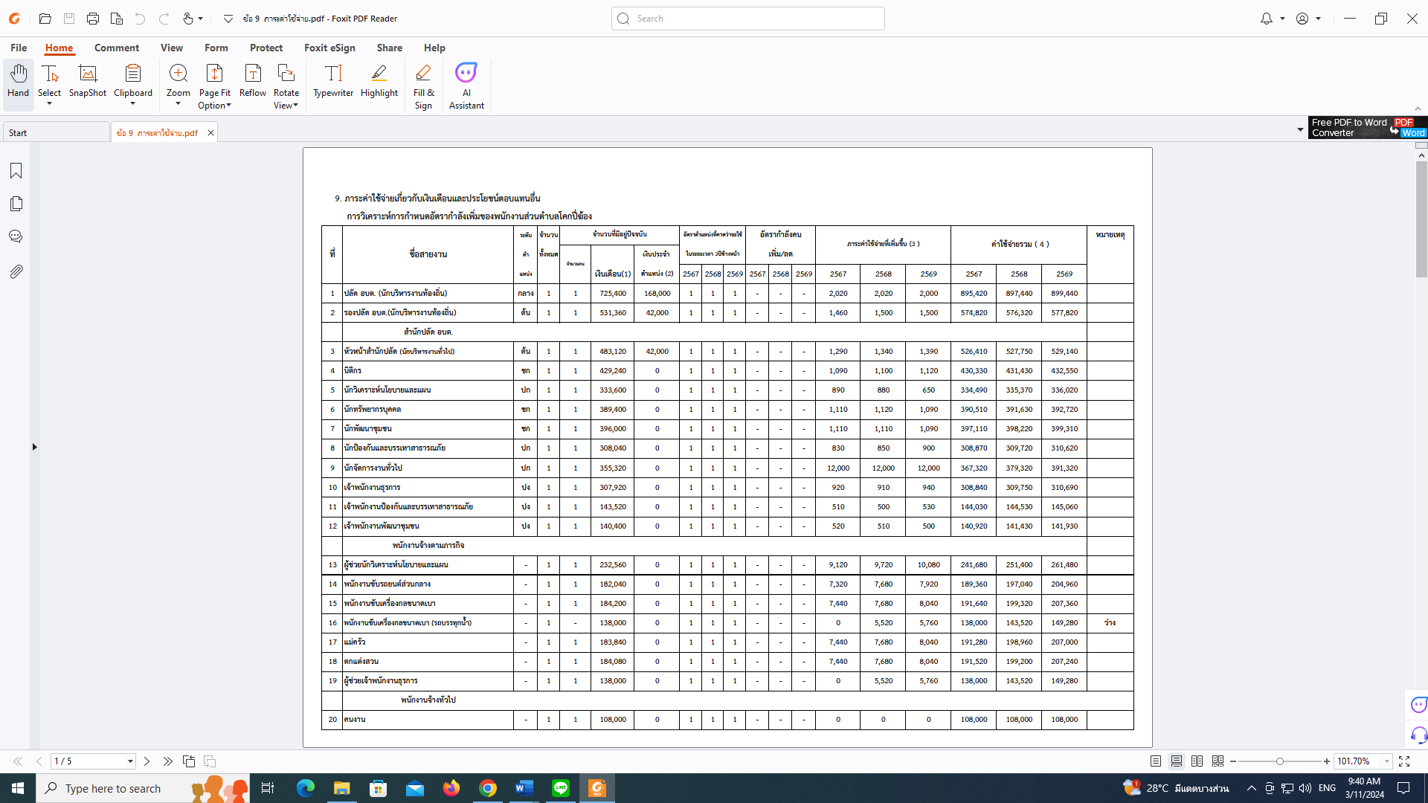

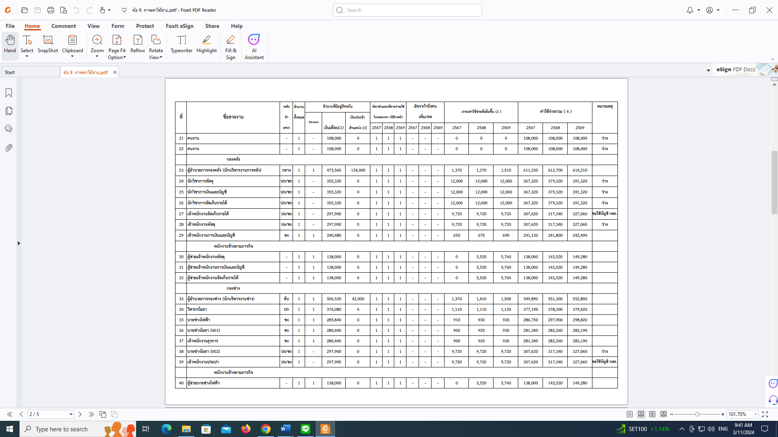

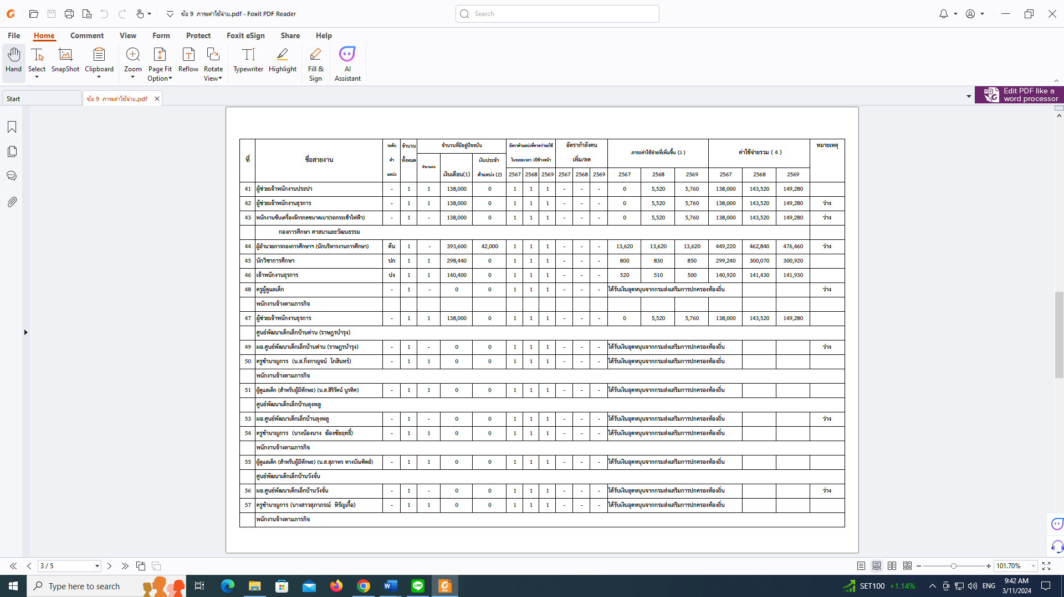

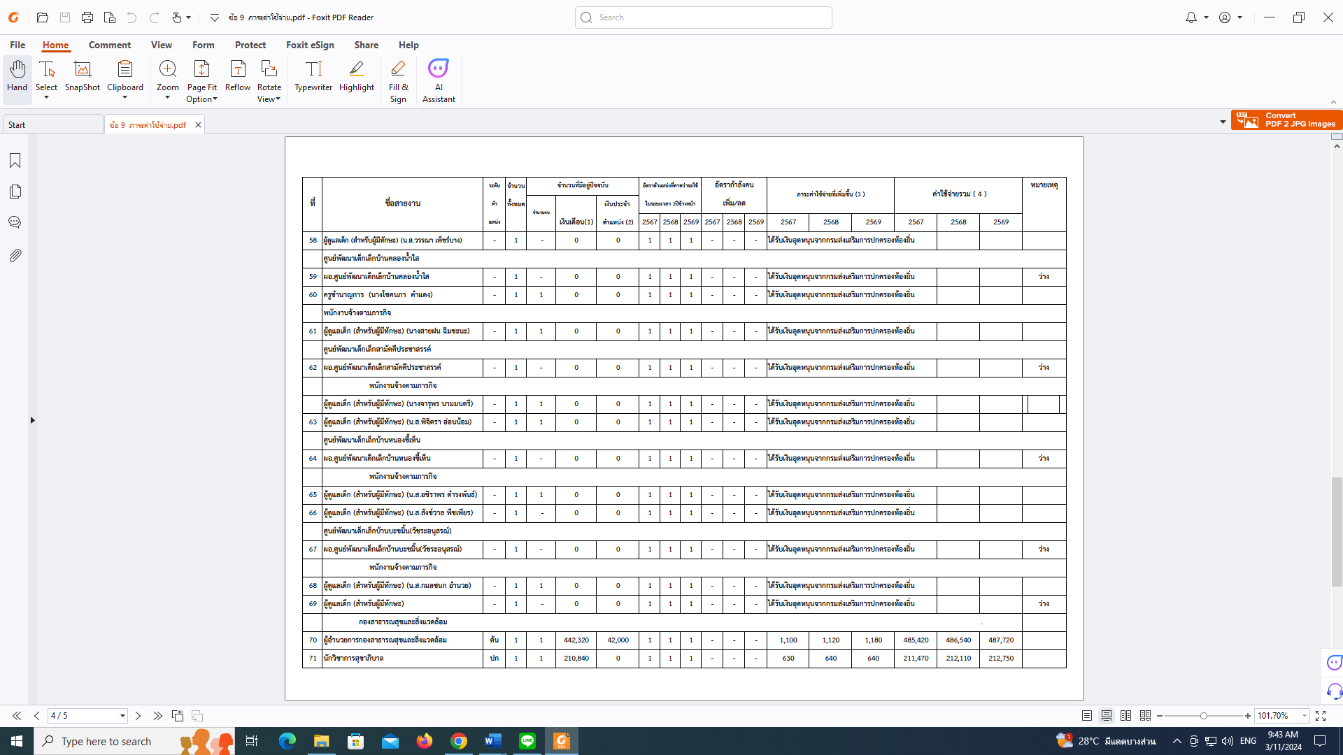

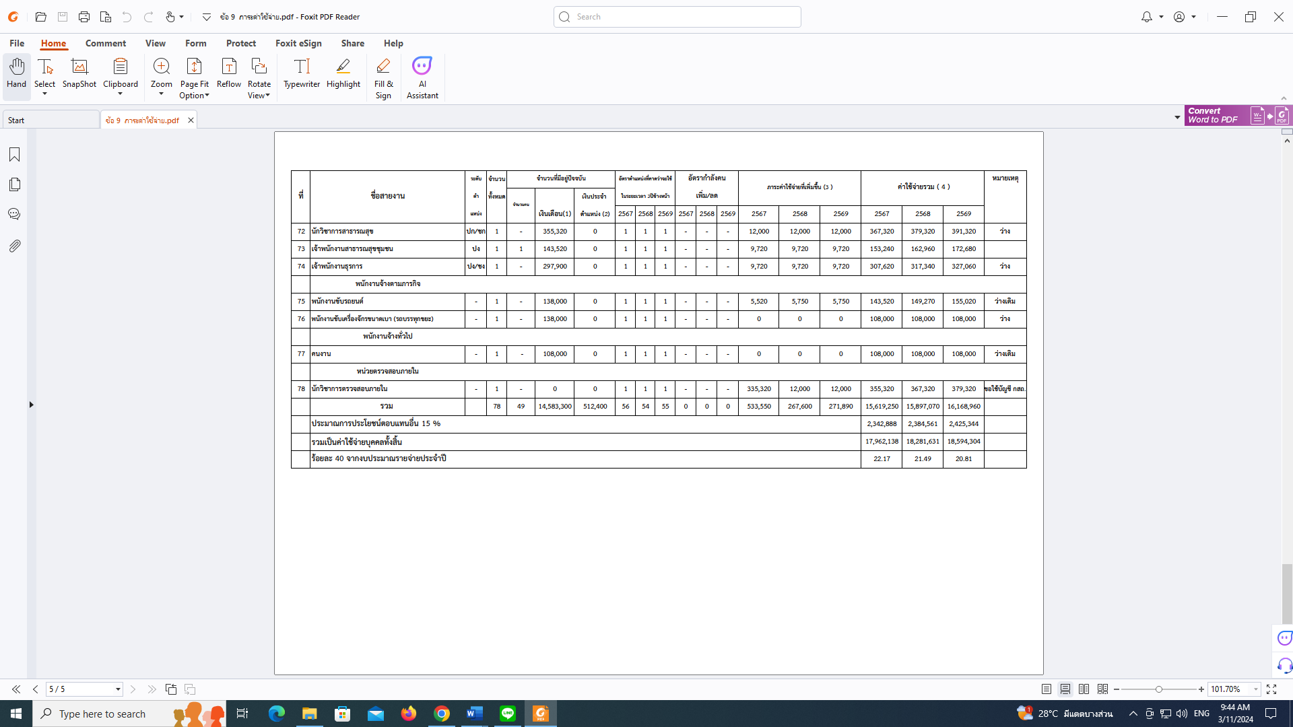

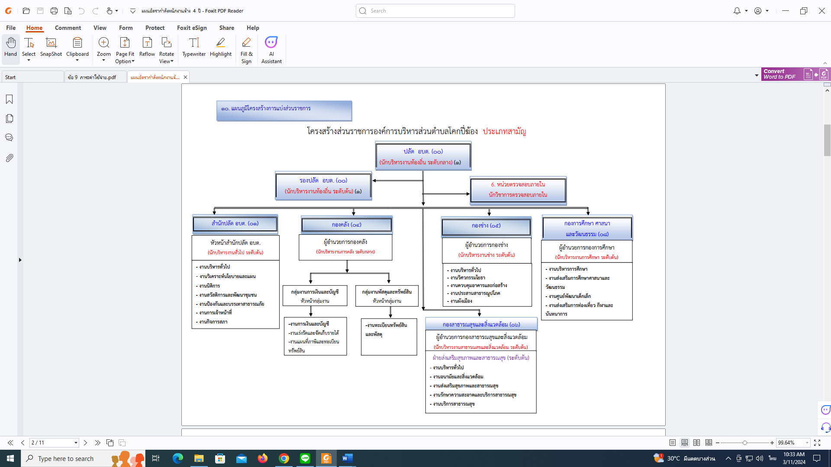

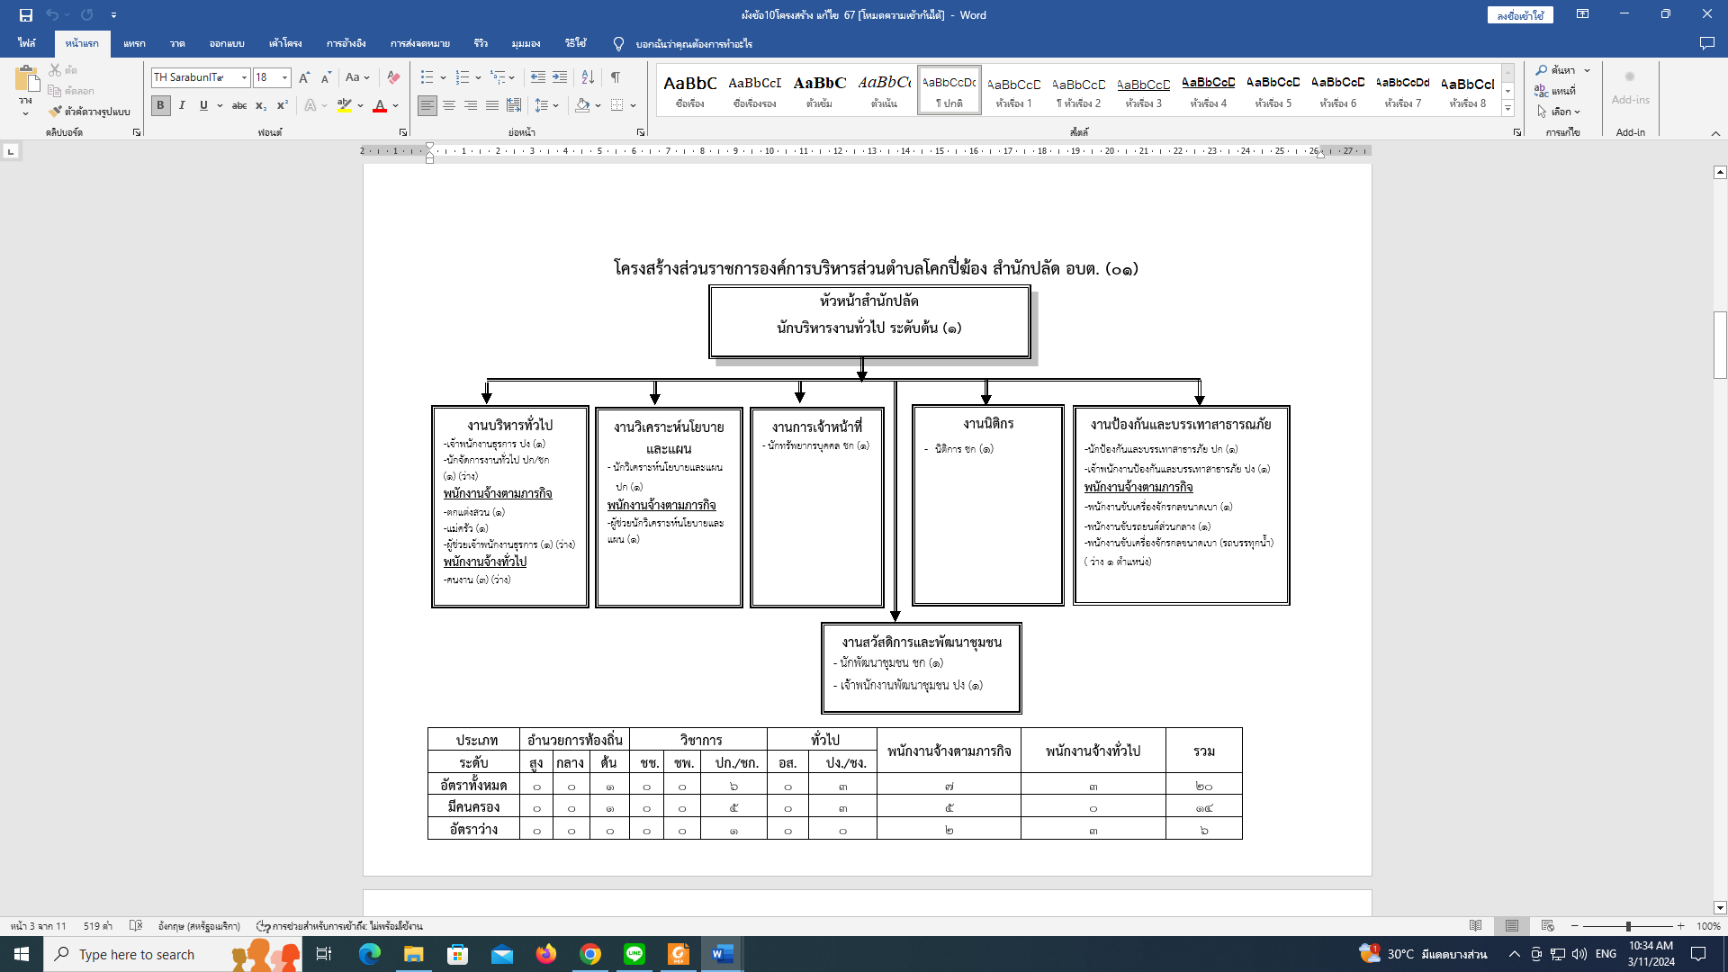

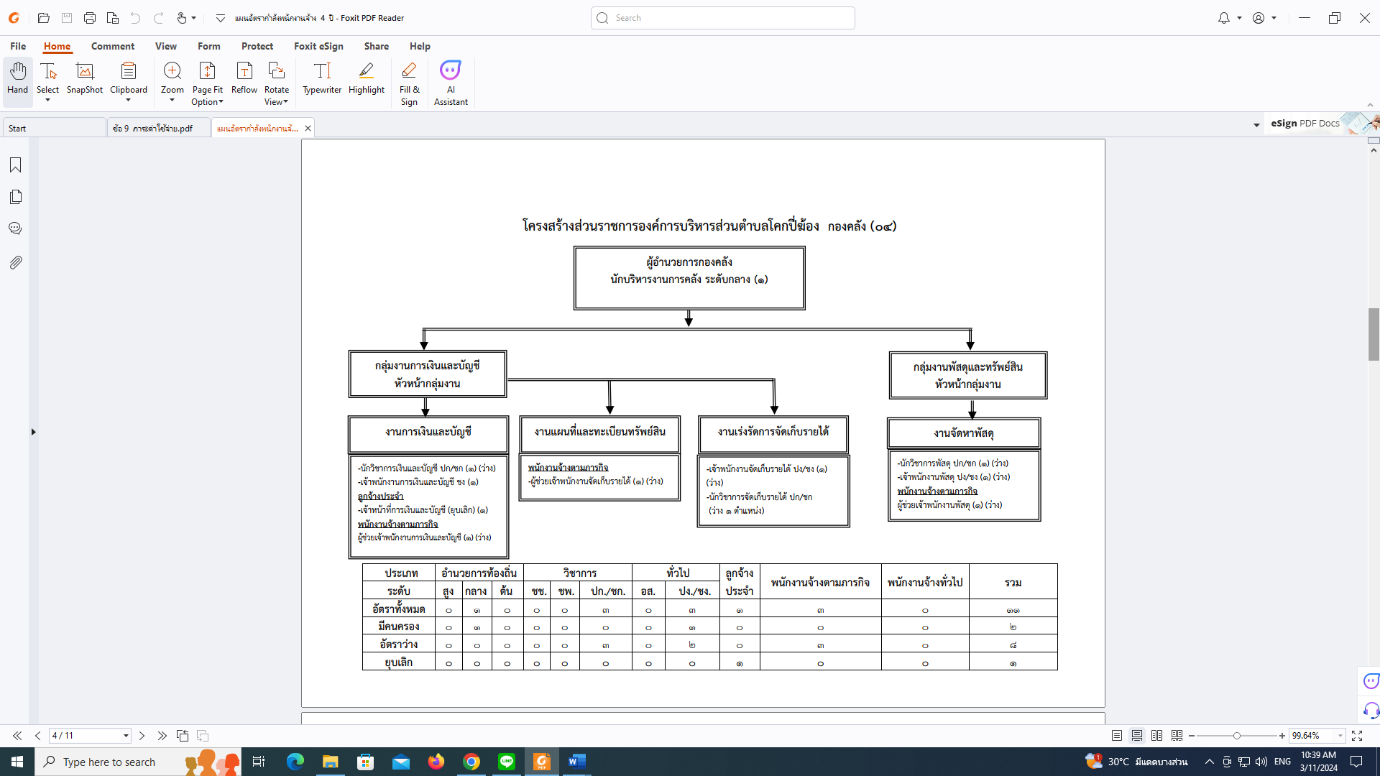

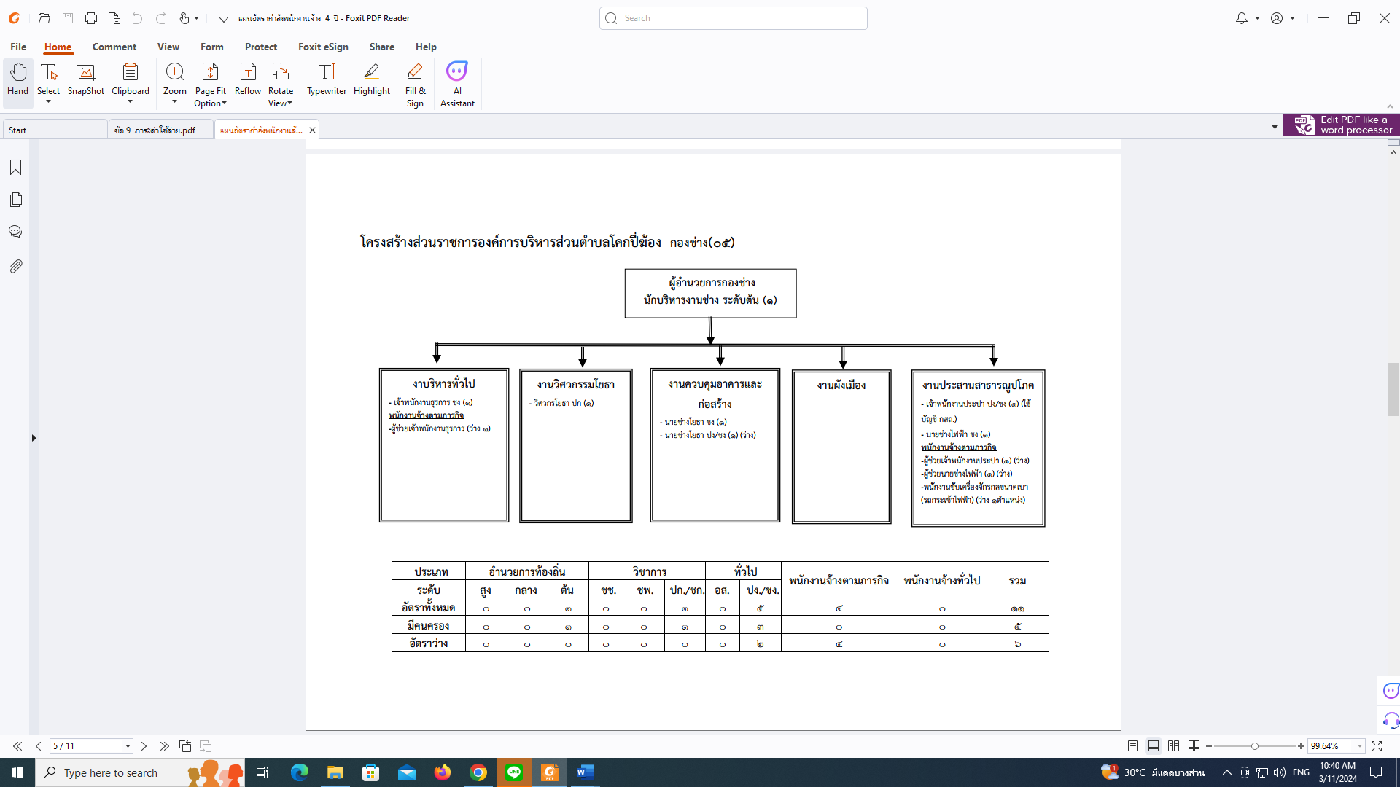

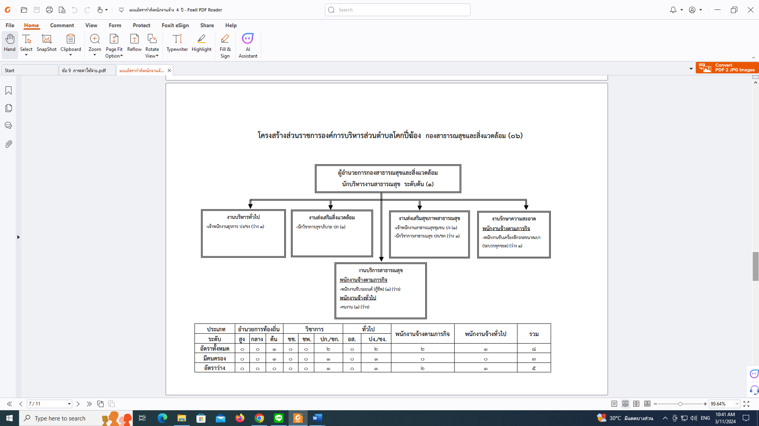

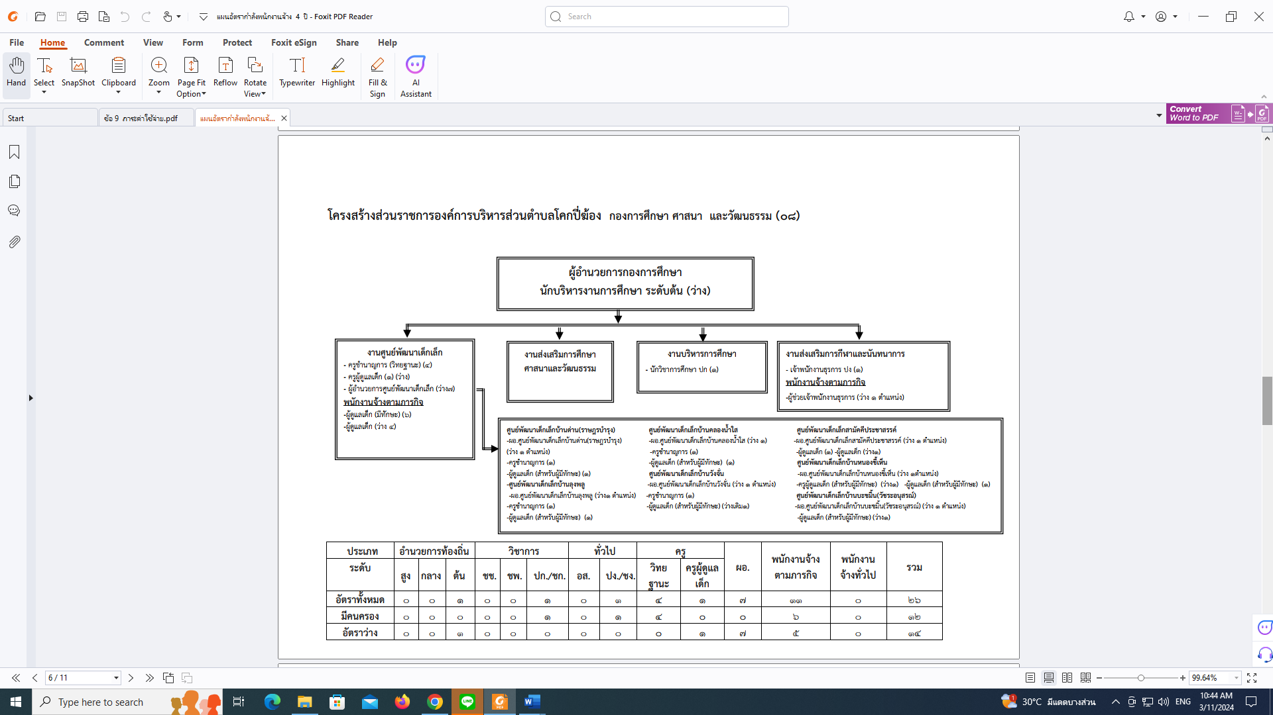

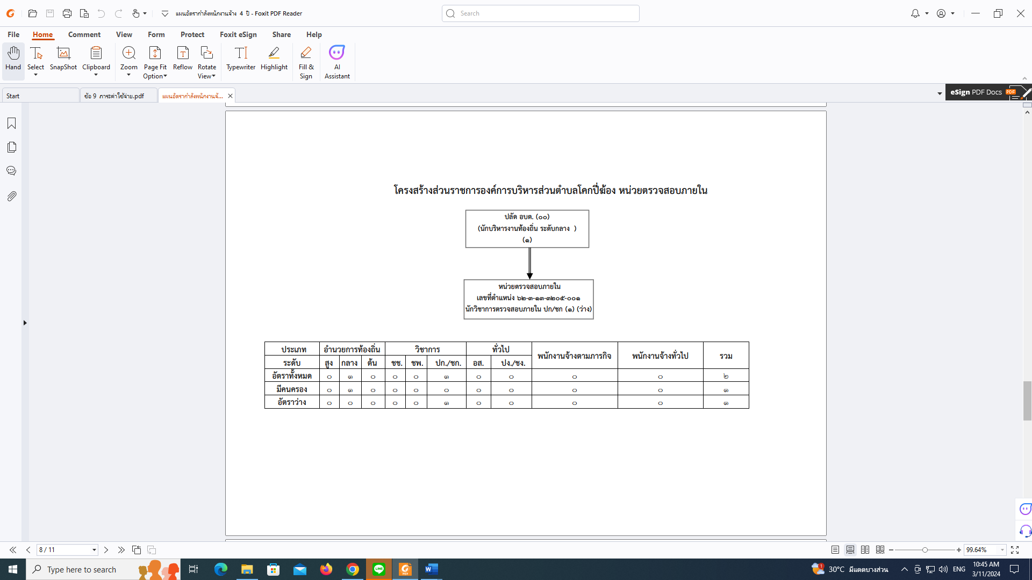

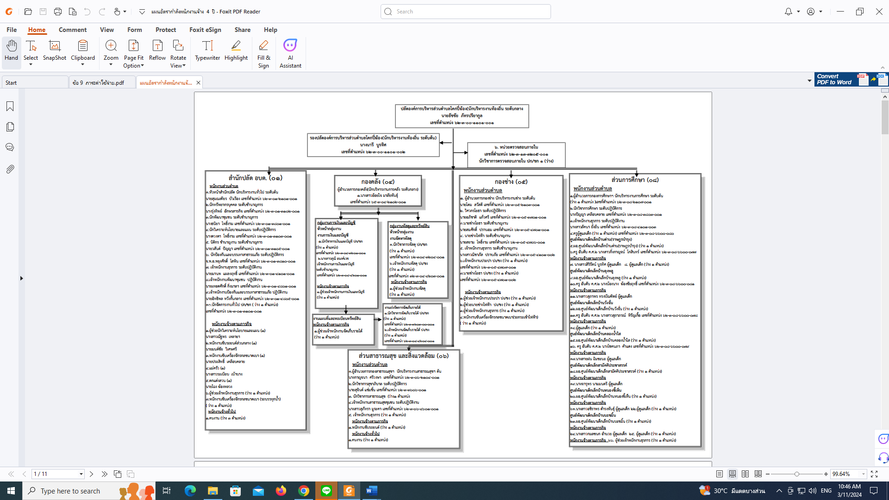

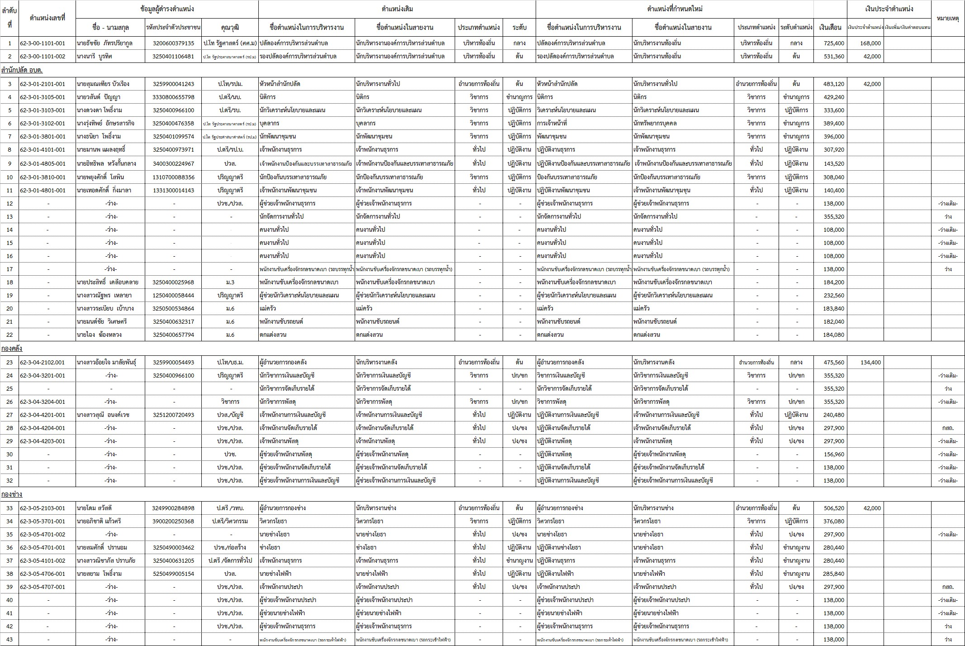

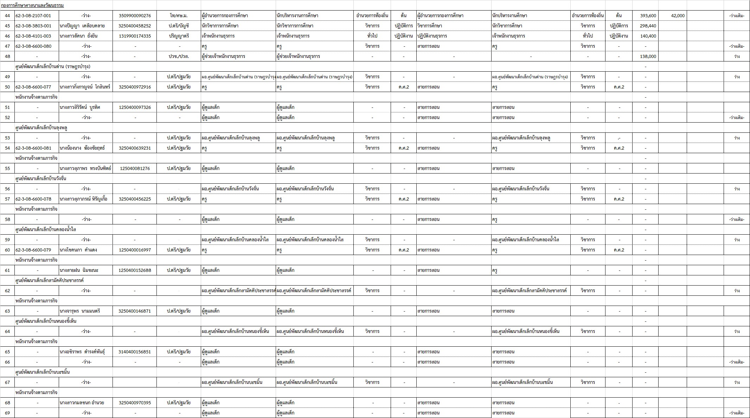

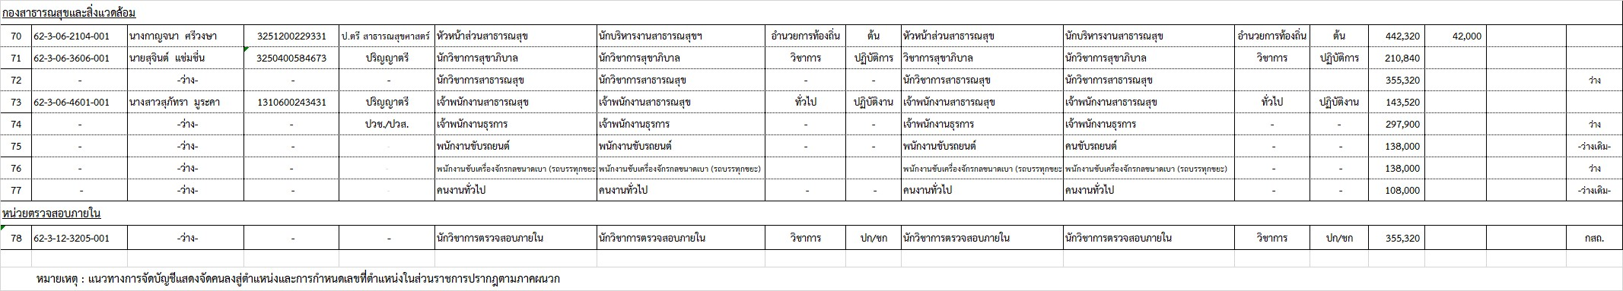

**12. แนวทางพัฒนาพนักงานส่วนท้องถิ่น**

องค์การบริหารส่วนตำบลโคกปี่ฆ้อง กำหนดแนวทางการพัฒนาของพนักงานส่วนตำบลในสังกัด ทุกระดับ โดยมุ่งเน้นไปที่พัฒนาเพื่อเพิ่มพูนความรู้ ทัศนคติที่ดี มีคุณธรรมจริยธรรม อันจะทำให้การปฏิบัติหน้าที่ราชการมีประสิทธิภาพ เกิดประสิทธิผล ตามรอบการจัดทำแผนอัตรากำลัง 3 ปี การพัฒนานอกจากการพัฒนาความรู้ทั่วไปในการปฏิบัติงาน เสริมความรู้และทักษะในแต่ละตำแหน่ง ด้านการบริหาร ด้านคุณสมบัติส่วนตัว และด้านอื่น ๆ ที่จำเป็นแล้ว องค์การบริหารส่วนตำบลโคกปี่ฆ้อง ตระหนักเป็นอย่างยิ่ง โดยมุ่งเน้นที่จะพัฒนาตามนโยบายของรัฐบาลแห่งรัฐ คือการพัฒนาบุคลากรตามแนวทาง ไทยแลนด์ 4.0 เพื่อประโยชน์ของประชาชนเป็นหลักกล่าวคือ

1. เป็นองค์การบริหารส่วนตำบลที่เปิดกว้างและเชื่อมโยงกัน มีการบริหารจัดการที่เปิดเผย โปร่งใส ในการทำงาน บุคคลภายนอกสามารถเข้าถึงข้อมูลข่าวสารของ หน่วยงานได้ มีการแบ่งปันข้อมูลซึ่งกันและกัน ระหว่างหน่วยงานรัฐ ภาคเอกชน และประชาชนทั่วไป เพื่อเป็นการตรวจสอบการทำงานระหว่างกันและเปิดกว้างในการมีส่วนร่วม การสร้างเครือข่าย

2. องค์การบริหารส่วนตำบลยึดประชาชนเป็นศูนย์กลาง เป็นการทำงานที่ต้องเข้าใจประชาชนเป็นหลัก ทำงานเชิงรุกและมองไปข้างหน้า โดยตั้งคำถามเสมอว่า ประชาชนจะได้อะไร มุ่งเน้นแก้ไข ปัญหาความต้องการและตอบสนองความต้องการประชาชนเป็นสำคัญ การอำนวยความสะดวกเชื่อมโยงทุกส่วนราชการ เพื่อเปิดโอกาสตอบโจทย์การทำงานร่วมกัน องค์การบริหารส่วนตำบลโคกปี่ฆ้อง มุ่งเน้นให้ประชาชนใช้ระบบดิจิตอล อิเล็กทรอนิกส์ เพื่อให้ประชาชนก้าวทันความก้าวหน้าของระบบข้อมูลสารสนเทศ โดยเปิดให้ประชาชนใช้บริการ WIFI ฟรี รวมถึงเปิดโอกาสให้ประชาชนใช้ระบบอินเตอร์เน็ตที่หน่วยงาน ให้ข้อมูลผ่านไลน์ เว็บไซด์ ของหน่วยงานด้วย

3. เป็นองค์การบริหารส่วนตำบลที่มีขีดสมรรถนะสูงและทันสมัย องค์การบริหารส่วนตำบล โคกปี่ฆ้อง ได้มีศูนย์พัฒนาเด็กเล็ก จำนวน 7 ศูนย์ ดังนั้นในด้านการปฏิบัติงานข ทำให้องค์การบริหารส่วนตำบลโคกปี่ฆ้อง โดดเด่น และทันท่วงทีต่อความต้องการของพ่อแม่และประชาชนในพื้นที่ งบประมาณในจำนวนหนึ่งที่อุดหนุนให้กับโรงเรียน ทำให้องค์การบริหารส่วนตำบลโคกปี่ฆ้อง สามารถจัดซื้ออุปกรณ์ และสร้างอาคารศูนย์เด็กเล็กที่ทันสมัย และมีขีดความสามารถในการสนับสนุนบุคลากรและงบประมาณในการจ้างอัตรากำลังเพิ่ม เพื่อสนับสนุนงานในด้านดูแลเด็กเล็กได้เป็นอย่างดี และทันสมัย

4. การกำหนดแนวทางการพัฒนาทักษะด้านดิจิทัล องค์การบริหารส่วนตำบลโคกปี่ฆ้อง จะยึดถือปฏิบัติการดำเนินการตามหนังสือสำนักงาน ก.พ. ที่ นร 1013.4/42 ลงวันที่ 5 พฤษภาคม 2563 เรื่อง เครื่องมือสำรวจทักษะด้านดิจิทัลของข้าราชการและบุคลากรภาครัฐด้วยตัวเอง (Digotal Government Skill Self-Assessment) โดยได้รวบรวมเป็นนโยบายการบริหารและพัฒนาทรัพยากรบุคคลขององค์กรในการพัฒนาทักษะของพนักงานในสังกัด

ทั้งนี้ในการพัฒนาบุคลากรในสังกัดองค์การบริหารส่วนตำบลโคกปี่ฆ้อง ตามแนวทางข้างต้นนั้น กำหนดให้ทุกตำแหน่ง ได้มีโอกาสที่จะได้รับการพัฒนา ในช่วงระยะเวลาตามแผนอัตรากำลัง 3 ปี ซึ่งวิธีการพัฒนา อาจใช้วิธีการใดวิธีการหนึ่ง เช่น การปฐมนิเทศ การฝึกอบรม การศึกษาหรือดูงาน การประชุมเชิงปฏิบัติการ ฯลฯ ประกอบในการพัฒนาพนักงานส่วนตำบล เพื่อให้งานเป็นไปอย่างมีประสิทธิภาพและประสิทธิผลบังเกิดผลดีต่อประชาชนและท้องถิ่น ซึ่งการพัฒนาแรกจะเน้นที่การพัฒนาพื้นฐานการปฏิบัติงานพื้นฐานของพนักงานที่จำเป็นต่อการปฏิบัติราชการ เช่น

* การบริหารโครงการ
* การให้บริการ
* การวิจัย
* ทักษะการติดต่อสื่อสาร
* การเขียนหนังสือราชการ
* การใช้เทคโนโลยีสมัยใหม่ เช่น การใช้โปรแกรมคอมพิวเตอร์ต่างๆ เป็นต้น

ส่วนการพัฒนาพฤติกรรมการปฏิบัติราชการ องค์การบริหารส่วนตำบลโคกปี่ฆ้องเล็งเห็นว่า มีความสำคัญอย่างยิ่ง เนื่องจากว่า บุคลากรที่มาดำรงตำแหน่ง ในสังกัดนั้น มีที่มาของแต่ละคนไม่เหมือนกันต่างสถานที่ ต่างภาค ต่างภาษาถิ่น ดังนั้น ในการพัฒนาพฤติกรรมการปฏิบัติราชการ จึงมีความสำคัญและจำเป็นอย่างยิ่ง ประกอบกับพฤติการณ์ปฏิบัติราชการเป็นคุณลักษณะร่วมของพนักงานส่วนตำบลทุกคนที่พึงมี เป็นการหล่อหลอมให้เกิดพฤติกรรมและค่านิยมพึงประสงค์ร่วมกัน เพื่อให้เกิดประโยชน์สูงสุดกับองค์การบริหารส่วนตำบลโคกปี่ฆ้อง ประกอบด้วย

* การมุ่งผลสัมฤทธิ์
* การยึดมั่นในความถูกต้องชอบธรรมและจริยธรรม
* การเข้าใจในองค์กรและระบบงาน
* การบริการเป็นเลิศ
* การทำงานเป็นทีม

องค์การบริหารส่วนตำบลโคกปี่ฆ้อง ได้ตระหนักถึงความสำคัญในการพัฒนาบุคลากรในสังกัดเป็นสำคัญ เพราะเข้าใจดีว่าหากคนในองค์กรได้รับการพัฒนาแล้ว ย่อมจะสะท้อนให้องค์กรได้รับการพัฒนาตามลำดับที่เกิดจากการปฏิบัติงานของบุคลากร ดังนั้นจึงได้กำหนดโยบายการบริหารและพัฒนาทรัพยากรบุคคล ดังนี้

นโยบายการบริหารและการพัฒนาทรัพยากรบุคคล ประจำปีงบประมาณ 2567 - 2569

-------------------------------------------------------------------------

ยุทธศาสตร์ชาติ ๒๐ ปี (พ.ศ. ๒๕๖๑ – ๒๕๘๐) ได้ประกาศในราชกิจจานุเบกษาเมื่อวันที่ ๑๓ ตุลาคม ๒๕๖๑ โดยได้มีการกำหนดเป้าหมาย การพัฒนาประเทศให้บรรลุวิสัยทัศน์ “ประเทศไทยมีความมั่นคง มั่งคั่ง ยั่งยืน เป็นประเทศพัฒนาแล้วด้วยการพัฒนาตามหลักปรัชญาเศรษฐกิจพอเพียง”

โดยยุทธศาสตร์ที่ ๖ ด้านการปรับสมดุลและพัฒนาระบบการบริหารจัดการภาครัฐ กำหนดให้ภาครัฐต้องมีขนาดที่เหมาะสมกับบทบาท ภารกิจ ปรับวัฒนธรรมการทำงานให้มุ่งผลสัมฤทธิ์และผลประโยชน์ส่วนรวม มีความทันสมัย และพร้อมปรับตัวให้ทันต่อการเปลี่ยนแปลง มีความโปร่งใส ปลอดทุจริตและประพฤติมิชอบ และกำหนดเกี่ยวกับบุคลากรภาครัฐ ข้อ 4.5 บุคลากรภาครัฐเป็นคนดีและคนเก่ง ยึดหลักคุณธรรม จริยธรรม มีจิตสำนึกมีความสามารถสูง มุ่งมั่นและเป็นมืออาชีพ ในการปฏิบัติหน้าที่และขับเคลื่อนภารกิจยุทธศาสตร์ชาติ โดยภาครัฐมีกําลังคนที่เหมาะสมทั้งปริมาณและคุณภาพ มีระบบบริหารจัดการและพัฒนาบุคลากร ให้สามารถสนองความต้องการในการปฏิบัติงาน มีความก้าวหน้าในอาชีพ สามารถจูงใจให้คนดีคนเก่ง ทํางานในภาครัฐ มีระบบการพัฒนาขีดความสามารถบุคลากรภาครัฐให้มีสมรรถนะใหม่ ๆ สามารถ รองรับการเปลี่ยนแปลงบริบทการพัฒนา มีการเสริมสร้างคุณธรรมและจริยธรรม การปรับเปลี่ยน แนวคิดให้การปฏิบัติราชการเป็นมืออาชีพ มีจิตบริการ ทํางานในเชิงรุกและมองไปข้างหน้า สามารถ บูรณาการการทํางานร่วมกับภาคส่วนอื่นได้อย่างเป็นรูปธรรม

องค์การบริหารส่วนตำบลโคกปี่ฆ้อง กำหนดยุทธศาสตร์การพัฒนา ประกอบด้วย 4 ยุทธศาสตร์ ที่สอดคล้องกับยุทธศาสตร์ชาติ และยุทธศาสตร์จังหวัด ดังนี้

* 1. ยุทธศาสตร์ที่ 1 ด้านมาตรฐานคมนาคม เสริมสร้างการพัฒนามาตรฐานโครงสร้างระบบการคมนาคมให้ครอบคลุม
  2. ยุทธศาสตร์ที่ 2 ด้านประชาชนมีคุณภาพ ส่งเสริมและพัฒนาคุณภาพชีวิต ความปลอดภัยให้ประชาชนอย่างยั่งยืน
  3. ยุทธศาสตร์ที่ 3 ด้านเกษตรกรรมธรรมยั่งยืน ปรับปรุงปัจจัยและกระบวนการผลิตสินค้าเกษตรปลอดภัยให้ได้มาตรฐานสากล
  4. ยุทธศาสตร์ที่ 4 ด้านการบริหารจัดการโปร่งใส พัฒนาระบบการบริหารจัดการโปร่งใส ตามหลักธรรมาภิบาล

และกำหนดค่านิยมหลักขององค์กร ที่สอดคล้องกับยุทธศาตร์ที่ 4 ประกอบด้วย

1.การพัฒนาคุณภาพชีวิตบุคลากร

2.การพัฒนาบุคลากรให้เป็นคนดี

3.การพัฒนาบุคลากรเป็นผู้นำการเปลี่ยนแปลง

4.การสร้างวัฒนธรรมในองค์กรให้มีการแลกเปลี่ยนเรียนรู้และร่วมกันพัฒนา

องค์การบริหารส่วนตำบลโคกปี่ฆ้อง จึงมีการกำหนดนโยบายการบริหารและการพัฒนาทรัพยากรบุคคลเพื่อสนับสนุน ส่งเสริมให้สอดคล้องดังกล่าวข้างต้นในด้านทรัพยากรบุคคลและขับเคลื่อนภารกิจขององค์การบริหารส่วนตำบลโคกปี่ฆ้อง โดยแบ่งเป็นด้านต่าง ๆ ดังนี้

* 1. นโยบายการวิเคราะห์อัตรากำลัง

องค์การบริหารส่วนตำบลโคกปี่ฆ้อง มีความมุ่งมั่นในการสนับสนุนให้บุคลากรสามารถขับเคลื่อนภารกิจในความรับผิดชอบ ให้สามารถดำเนินไปได้อย่างมีประสิทธิภาพ และเกิดประสิทธิผลโดยได้มีการวางแผนอัตรากำลัง โดยกำหนดอัตรากำลังคน ไว้ในแผนอัตรากำลัง 3 ปี เพื่อให้มีคนสอดคล้องกับภารกิจในความรับผิดชอบของแต่ละส่วนราชการ ได้แก่ สำนักปลัด กองคลัง กองช่าง กองสาธารณสุขและสิ่งแวดล้อม กองการศึกษาศาสนาและวัฒนธรรม รวมมีการปรับปรุงโครงสร้างองค์กร ภารกิจหน้าที่ความรับผิดชอบแต่ละตำแหน่งที่สอดคล้องและเอื้อต่อการปฏิบัติตามเป้าหมายขององค์กร

* 1. นโยบายการสรรหาและคัดเลือก

องค์การบริหารส่วนตำบลโคกปี่ฆ้อง เล็งเห็นถึงความสำคัญในการสรรหาและคัดเลือกบุคลากรหรือบรรจุแต่งตั้งพนักงานส่วนตำบล ลูกจ้างประจำ และพนักงานจ้าง รวมถึงการคัดเลือกบุคลากรภายในเพื่อแต่งตั้งให้ดำรงตำแหน่งในระดับที่สูงขึ้น หรือการปรับปรุงตำแหน่งพนักงานจ้างทั่วไปเป็นพนักงานจ้างตามภารกิจ โดยคำนึงถึงการดำเนินการอย่างโปร่งใส มีการดำเนินการตาม หลักเกณฑ์ และวิธีการที่ระเบียบกฎหมายกำหนด รวมทั้งนำเอาเครื่องมือหรือเทคนิคในการสรรหาและคัดเลือกบุคลากรมาใช้ เพื่อช่วยให้สามารถสรรหาและคัดเลือกบุคลากรที่มีความรู้ ความสามารถ ทักษะ และสมรรถนะ ที่สอดคล้องกับตำแหน่งงาน เพื่อนำไปสู่การผลักดันให้ องค์การบริหารส่วนตำบลโคกปี่ฆ้อง มีการบริหารงานบุคคลอย่างมีประสิทธิภาพ

* 1. นโยบายด้านบริหารผลการปฏิบัติราชการ

องค์การบริหารส่วนตำบลโคกปี่ฆ้อง ตระหนักถึงความสำคัญของการบริหารผลการปฏิบัติราชการที่เป็นเครื่องมือสำคัญในการผลักดันให้ภารกิจของหน่วยงานสามารถ บรรลุเป้าหมายที่วางไว้โดยมีการให้เงินเดือน ค่าจ้าง ค่าตอบแทนในการดำเนินการดังกล่าวอย่างเหมาะสมและเป็นธรรมตามการประเมินผลการปฏิบัติงานประจำปี องค์การบริหารส่วนตำบลโคกปี่ฆ้อง ได้มีนโยบายในการประเมินผลการปฏิบัติ ราชการของบุคลากรทุกประเภทอย่างเหมาะสมและเป็นธรรม โดยมีการกำหนดตัวชี้วัดรายบุคคล (KPIs) ที่มีความสอดคล้องกับนโยบายผู้บริหาร ภารกิจ ในความรับผิดชอบ ตามมาตรฐานกำหนดตำแหน่ง อันจะส่งผลให้การปฏิบัติงานรายบุคคลผลักดันให้บรรลุเป้าหมายในระดับองค์กร รวมถึงมีแนวทางรองรับหรือบทลงโทษตามระเบียบแบบแผนของทางราชการ ในกรณีที่บุคลากรที่ไม่ผ่านการประเมินผลการปฏิบัติราชการประจำปี เช่น ส่งไปอบรมเพิ่มประสิทธิภาพ งดเลื่อนขั้นเดือน ค่าจ้าง ค่าตอบแทน การไม่ต่อสัญญาจ้างสำหรับพนักงานจ้าง การไม่จ่ายเงินประโยชน์ตอบแทนอื่น เป็นต้น

* 1. นโยบายบริหารและพัฒนาทรัพยากรบุคคล

องค์การบริหารส่วนตำบลโคกปี่ฆ้อง ได้ให้ความสำคัญในการบริหารและพัฒนาทรัพยากรบุคคลเป็นอย่างมาก เพราะการพัฒนาคนให้มีศักยภาพในการปฏิบัติงานนั้น ถือว่าเป็นปัจจัยหลักที่จะช่วยส่งเสริมการบริหารและพัฒนาเป็นให้บุคลากรของ องค์การบริหารส่วนตำบลโคกปี่ฆ้อง บุคลากรมีความรู้ ความสามารถ ทักษะ และสมรรถนะ เพียงพอสำหรับภารกิจงานในปัจจุบันและการเปลี่ยนแปลงในอนาคต องค์การบริหารส่วนตำบลโคกปี่ฆ้อง จึงวางแผนให้มีการบริหารและพัฒนาอย่างต่อเนื่องและเป็นระบบ เพื่อสร้างคุณภาพของบุคลากรให้สามารถเรียนรู้ และพัฒนาตนเองได้เต็มตามศักยภาพ โดยการดำเนินการจัดสรรและตั้งงบประมาณในการพัฒนา การฝึกอบรม การพัฒนารายบุคคล รวมถึงพัฒนาด้านทักษะและสมรรถนะต่าง ๆ ประจำตัวบุคคล เพื่อให้ความรู้แก่บุคลากร ทุกระดับ ทั้งหลักสูตรที่กรมส่งเสริมการปกครองส่วนท้องถิ่น หลักสูตรจังหวัด หรือหลักสูตรของมหาวิทยาลัยต่าง ๆ ที่จัดการอบรม

* 1. นโยบายสวัสดิการและค่าตอบแทน

องค์การบริหารส่วนตำบลโคกปี่ฆ้อง คำนึงถึงการจัดสวัสดิการที่นอกเหนือจากสวัสดิการพื้นฐานตามที่รัฐเป็นผู้กำหนดให้กับบุคลากรภายในองค์กร โดยกำหนดให้มีค่าตอบแทนล่วงเวลา สำหรับพนักงานส่วนตำบลที่ปฏิบัติงานนอกเวลาราชการ ที่มีความสอดคล้องกับการปฏิบัติงานจริงในหน้าที่ราชการ เช่น ค่าตอบแทนเจ้าหน้าที่สาธารณสุข ที่ปฏิบัติงานในสถานีอนามัย (อนามัยถ่ายโอน) ค่าตอบแทนของผู้ปฏิบัติงานด้านสิ่งปฏิกูลในชุมชน

* 1. นโยบายด้านคุณธรรมจริยธรรมและการสร้างความผูกพันในองค์กร

องค์การบริหารส่วนตำบลโคกปี่ฆ้อง เห็นความสำคัญของการมีคุณธรรมจริยธรรมและ  
การสร้างความผูกพันในองค์กร เป็นอีกหนึ่งนโยบายที่สำคัญ เพราะหากพนักงานส่วนตำบลในสังกัดมีคุณธรรมจริยธรรม มีการทำงานร่วมกัน สามัคคีผูกพันกันแล้ว จะเป็นปัจจัยที่ช่วยในการรักษา บุคลากรให้อยู่คง  
กับหน่วยงานได้ รวมทั้งสร้างสรรค์ผลงานที่เป็นประโยชน์และมีประสิทธิภาพให้กับองค์กร นโยบายในด้านนี้องค์การบริหารส่วนตำบลโคกปี่ฆ้อง ได้จัดสรรงบประมาณในการตั้งไว้ในข้อบัญญัติประจำปีทุก ๆ ปี   
เพื่อส่งเสริมให้บุคลากรในสังกัด มีกิจกรรมร่วมกัน เช่นการฝึกอบรมหลักสูตรการทำงานร่วมกัน คุณธรรมจริยธรรมในการปฏิบัติงาน ศึกษาดูงานเกี่ยวกับการการป้องกันการทุจริต หรือเศรษฐกิจพอเพียง

* 1. นโยบายด้านการพัฒนาทักษะด้านดิจิทัล และเทคโนโลยีสารสนเทศ

องค์การบริหารส่วนตำบลโคกปี่ฆ้อง เล็งเห็นความสำคัญในการเติบโตของดิจิทัล และเทคโนโลยีสารสนเทศ ที่เกิดขึ้นอย่างต่อเนื่อง เป็นองค์ประกอบในการปฏิบัติงานที่สำคัญในสถานการณ์ปัจจุบัน เนื่องจากทำให้การปฏิบัติงานรวดเร็ว ทันต่อเวลา เกิดผลสัมฤทธิ์ต่อองค์กร ดังนั้นองค์การบริหารส่วนตำบลโคกปี่ฆ้อง จึงไม่ปิดกั้นบุคลากรในการเรียนรู้เทคโนโลยีในการทำงาน รวมทั้งส่งเสริมการมีนโยบายในการนำเสนองาน การส่งงาน การรายงานผลงาน การรายงานสถานการณ์ต่าง ๆ ที่เกิดขึ้น ผ่านระบบ Line Facebook ขององค์กร เพื่อให้ทุกคนสามารถเข้าถึงงานของบุคคลอื่นอยู่ตลอดเวลา และสนับสนุนให้พนักงานพัฒนาทักษะด้านดิจิทัลด้วยตัวเอง ตามหนังสือสำนักงาน ก.พ. ที่ นร 1013.4/42 ลงวันที่ 5 พฤษภาคม 2563 เรื่อง เครื่องมือสำรวจทักษะด้านดิจิทัลของข้าราชการและบุคลากรภาครัฐด้วยตัวเอง (Digotal Government Skill Self-Assessment) เพื่อรวบรวมเป็นฐานข้อมูลในการพัฒนาพนักงานรายบุคคลในด้านดังกล่าว

1. นโยบายด้านความปลอดภัย อาชีวอนามัย และสภาพแวดล้อมในการทำงาน

องค์การบริหารส่วนตำบลโคกปี่ฆ้อง ได้ดำเนินการตามหนังสือกรมส่งเสริมการปกครองส่วนท้องถิ่น ที่ มท 0810.6/ว 548 ลงวันที่ 10 มีนาคม 2560 เรื่อง การกำหนดมาตรฐานในการบริหารและการจัดการด้านความปลอดภัย อาชีวอนามัย และสภาพแวดล้อมในการทำงาน ตามพระราชบัญญัติด้านความปลอดภัย อาชีวอนามัย และสภาพแวดล้อมในการทำงาน 2554 เพื่อให้บุคลากรในสังกัด  
มีสภาพแวดล้อมการทำงานที่ดี มีความปลอดภัยและถูกสุขลักษณะ รวมทั้งส่งเสริมการปฏิบัติงานมิให้พนักงานในสังกัดองค์การบริหารส่วนตำบลโคกปี่ฆ้อง ได้รับอันตรายต่อชีวิต ร่างกาย จิตใจ และสุขภาพอนามัย โดยแต่งตั้งคณะกรรมการคณะหนึ่งเพื่อดูแลและขับเคลื่อนนโยบายดังกล่าว

**13. ประกาศคุณธรรมจริยธรรม เจตนารมณ์ในการป้องกันและต่อต้านการทุจริตคอร์รัปชั่น   
ขององค์การบริหารส่วนตำบลโคกปี่ฆ้อง**

องค์การบริหารส่วนตำบลโคกปี่ฆ้อง ได้กำหนดแนวทางปฏิบัติเพื่อส่งเสริมคุณธรรมจริยธรรมในองค์กร เพื่อป้องกันไม่ให้บุคลากรในสังกัดกระทำผิดจริยธรรม ซึ่งมีวัตถุประสงค์ดังนี้

1. เป็นเครื่องมือกำกับความประพฤติของพนักงานองค์การบริหารส่วนตำบลโคกปี่ฆ้อง ที่สร้างความโปร่งใส มีมาตรฐานในการปฏิบัติงานที่ชัดเจนและเป็นสากล

2. ยึดถือเป็นหลักการและแนวทางปฏิบัติอย่างสม่ำเสมอ ทั้งในระดับองค์กรและระดับบุคคลและเป็นเครื่องมือการตรวจสอบการทำงานด้านต่างๆ

3.ทำให้เกิดรูปแบบองค์กรอันเป็นที่ยอมรับ เพิ่มความน่าเชื่อถือ เกิดความเชื่อมั่นแก่ผู้รับบริการและประชาชนทั่วไป ตลอดจนผู้มีส่วนได้เสีย

4.ให้เกิดพันธะผูกพันระหว่างองค์กรและพนักงานองค์การบริหารส่วนตำบลโคกปี่ฆ้องในทุกระดับ โดยฝ่ายบริหารใช้อำนาจในขอบเขต สร้างระบบความรับผิดชอบต่อตนเอง ต่อองค์กร ผู้บังคับบัญชา ประชาชน และสังคม ตามลำดับ

5.ป้องกันการแสวงหาประโยชน์โดยมิชอบและความขัดแย้งทางผลประโยชน์ที่อาจเกิดขึ้น รวมทั้งสร้างความโปร่งใสในการปฏิบัติงาน

ประกาศคุณธรรมจริยธรรมของพนักงานส่วนตำบลโคกปี่ฆ้อง เพื่อให้พนักงานและลูกจ้าง   
มีหน้าที่ดำเนินไปตามกฎหมาย เพื่อรักษาประโยชน์ส่วนรวม และไม่หวังประโยชน์ส่วนตน อำนวยความสะดวกให้บริการประชาชนด้วยความเป็นธรรม ตามหลักธรรมาภิบาล โดยยึดหลักตามค่านิยมหลักของจริยธรรม ดังนี้

1. ยึดมั่นในคุณธรรมและจริยธรรม
2. มีจิตสำนึกที่ดี ซื่อสัตย์ สุจริต และรับผิดชอบ
3. ยึดถือประโยชน์ของประเทศมากกว่าประโยชน์ส่วนตน และไม่มีประโยชน์ทับซ้อน
4. ยืนหยัดทำในสิ่งที่ถูกต้อง เป็นธรรมและถูกกฎหมาย
5. ให้บริการประชาชนด้วยความรวดเร็ว มีอัธยาศัยและไม่เลือกปฏิบัติ
6. ให้บริการข้อมูลข่าวสารแก่ประชาชนอย่างครบถ้วน ถูกต้อง และไม่บิดเบือนข้อเท็จจริง
7. การมุ่งผลสัมฤทธิ์ของงาน รักษามาตรฐาน มีความโปร่งใส และตรวจสอบได้
8. ยึดมั่นในระบบประชาธิปไตยอันมีพระมหากษัตริย์ทรงเป็นประมุข
9. ยึดมั่นในหลักจรรยาวิชาชีพขององค์กร

นอกเหนือจากประกาศคุณธรรมจริยธรรมแล้ว องค์การบริหารส่วนตำบลโคกปี่ฆ้อง ยังกำหนดค่านิยมร่วมสำหรับองค์กรและพนักงานสังกัดองค์การบริหารส่วนตำบลโคกปี่ฆ้องทุกคนพึงยึดถือเป็นแนวทางปฏิบัติควบคู่ไปกับระเบียบและกฎบังคับข้ออื่นๆ อย่างทั่วถึงและมีประสิทธิภาพ การปฏิบัติตามประมวลจริยธรรมเป็นไปในแนวทางเดียวกัน อันก่อให้เกิดบรรทัดฐานและมาตรฐานเดียวกัน และบรรลุวัตถุประสงค์ที่กำหนดไว้ โดยองค์การบริหารส่วนตำบลโคกปี่ฆ้อง ได้กำหนดแนวนโยบายการกำกับดูแลเพื่อที่ให้บุคลากรในสังกัดปฏิบัติ ตามประมวลจริยธรรม ดังนี้

**นโยบายการกำกับดูแลองค์การที่ดีและแนวทางในการปฏิบัติตามประมวลจริยธรรม**

**ขององค์การบริหารส่วนตำบลโคกปี่ฆ้อง**

1. การยึดมั่นในระบอบประชาธิปไตยอันมีพระมหากษัตริย์เป็นประมุข มีแนวทางดังนี้

1.1 ไม่แสดงการต่อต้านการปกครองระบอบประชาธิปไตยอันมีพระมหากษัตริย์เป็นประมุข หรือสนับสนุนให้นำการปกครองระบอบอื่นที่ไม่มีพระมหากษัตริย์ทรงเป็นประมุขมาใช้ในประเทศไทย

1.2 จงรักภักดีต่อพระมหากษัตริย์ และไม่ละเมิดองค์พระมหากษัตริย์ พระราชินี และพระรัชทายาทไม่ว่าทางกาย หรือทางวาจา

2.การยึดมั่นในคุณธรรมและจริยธรรม มีแนวทางดังนี้

2.1 ปฏิบัติตามประมวลจริยธรรมอย่างตรงไปตรงมาและไม่กระทำการเลี่ยงประมวลจริยธรรมนี้ในกรณีที่มีข้อสงสัยหรือมีผู้ทักท้วงว่าการกระทำดังกล่าวของพนักงานส่วนตำบลอาจขัดประมวลจริยธรรม พนักงานส่วนตำบลต้องหยุดการกระทำดังกล่าว

2.2 ไม่ละเมิดหลักสำคัญทางศีลธรรม ศาสนา และประเพณีในกรณีทีมีข้อขัดแย้งระหว่างประมวลจริยธรรมนี้กับหลักสำคัญทางศัลธรรม ศาสนาหรือประเพณี

2.3 หัวหน้าส่วนราชการและผู้บังคับบัญชาในส่วนราชการทุกระดับชั้นต้องปกครองผู้อยู่ใต้บังคับบัญชาด้วยความเที่ยงธรรม โดยไม่เห็นแก่ความสัมพันธ์หรือบุญคุณส่วนตัว

2.4 หัวหน้าส่วนราชการและผู้บังคับบัญชาในส่วนราชการทุกระดับชั้นต้องสนับสนุนส่งเสริมและยกย่องผู้อยู่ใต้บังคับบัญชาที่มีความซื่อสัตย์ มีผลงานดีเด่น

2.5 ไม่กระทำการใดอันอาจนำความเสื่อมเสียและไม่ไว้วางใจให้เกิดแก่ส่วนราชการหรือราชการโดยรวม

3. การมีจิตสำนึกที่ดี ซื่อสัตย์และรับผิดชอบ มีแนวทางดังนี้

3.1 ปฏิบัติหน้าที่ด้วยความซื่อสัตย์ สุจริต เที่ยงธรรม ไม่มุ่งหวังและแสวงหาผลประโยชน์อันมิควรได้จากการปฏิบัติงาน

3.2 ใช้ดุลยพินิจในการตัดสินใจด้วยความยุติธรรม ตรงตามเจตนารมณ์ของกฎหมาย

3.3 รับผิดชอบต่อผลการกระทำของตนเอง อธิบายสิ่งที่ตนได้ปฏิบัติอย่างมีเหตุผลและถูกต้อง ชอบธรรม พร้อมยินดีแก้ไขข้อผิดพลาดที่เกิดขึ้น

3.4 ควบคุม กำกับ ดูแล ผู้ปฏิบัติงานในความรับผิดชอบของตนไม่ให้กระทำการหรือมีพฤติกรรมในทางมิชอบ

3.5 ไม่นำผลงานของผู้อื่นมาเป็นของตนเอง

3.6 อุทิศตนให้กับการปฏิบัติงานในหน้าที่ด้วยความรอบคอบระมัดระวัง และเต็มกำลังความสามารถที่มีอยู่ ในกรณีที่ต้องไปปฏิบัติงานอื่นของรัฐด้วย จะต้องไม่ทำให้งานในหน้าที่เสียหาย

3.7 ละเว้นจากการกระทำทั้งปวงที่ก่อให้เกิดความเสียหายต่อตำแหน่งหน้าที่ของตนเองหรือพนักงานส่วนตำบลคนอื่น

3.8 ใช้ดุลยพินิจและตัดสินใจในการปฏิบัติหน้าที่ด้วยความรู้ความสามารถเยี่ยงที่ปฏิบัติในวิชาชีพ

3.9 เมื่อเกิดความผิดพลาดขึ้นจากการปฏิบัติหน้าที่ต้องรีบแก้ไขให้ถูกต้องและแจ้งให้หัวหน้าส่วนราชการทราบ

3.10 ไม่ขัดขวางการตรวจสอบของหน่วยงานที่มีหน้าที่ตรวจสอบกฎหมายหรือประชาชนต้องให้ความร่วมมือกับหน่วยงานที่มีหน้าที่ตรวจสอบตามกฎหมาย

3.11 ไม่สั่งราชการด้วยวาจาในเรื่องที่อาจก่อให้เกิดความเสียหายแก่ราชการ ในกรณีที่สั่งราชการด้วยวาจาในเรื่องดังกล่าวให้ผู้ใต้บังคับบัญชาบันทึกเรื่องเป็นลายลักษณ์อักษรตามคำสั่งเพื่อให้ผู้สั่งพิจารณาสั่งการต่อไป

4.การยึดถือประโยชน์ของประเทศชาติเหนือกว่าผลประโยชน์ส่วนตนและไม่มีผลประโยชน์  
ทับซ้อน มีแนวทางดังนี้

4.1 ไม่นำความสัมพันธ์ส่วนตัวที่เคยมีต่อบุคคลอื่น ไม่ว่าจะเป็นญาติพี่น้อง พรรคพวกเพื่อนฝูง หรือผู้มีบุญคุณส่วนตัว มาประกอบการใช้ดุลยพินิจให้คุณหรือให้โทษแก่บุคคลนั้น

4.2 ไม่ใช้เวลาราชการ เงิน ทรัพย์สิน บุคลากร บริการ หรือสิ่งอำนวยความสะดวกของทางราชการไปเพื่อประโยชน์ส่วนตัวของตนเองหรือผู้อื่น เว้นแต่ได้รับอนุญาตโดยชอบด้วยกฎหมาย

4.3 ไม่กระทำการ หรือดำรงตำแหน่ง หรือปฏิบัติการใดในฐานะส่วนตัว ซึ่งก่อให้เกิดความเคลือบแคลงหรือสงสัยว่าจะขัดกับประโยชน์ส่วนรวมที่อยู่ในความรับผิดชอบของหน้าที่

4.4 ในการปฏิบัติหน้าที่ที่รับผิดชอบในหน่วยงานโดยตรงหรือหน้าที่อื่นต้องยึดถือประโยชน์ของทางราชการเป็นหลัก

4.5 ไม่เรียก รับ หรือยอมจะรับ หรือยอมให้ผู้อื่นเรียก รับ หรือยอมรับซึ่งของตอบแทนของตนหรือของญาติของตนไม่ว่าก่อนหรือหลังดำรงตำแหน่งหรือไม่เกี่ยวข้องกับการปฏิบัติหน้าที่แล้วก็ตาม

5.6 ไม่ใช้ตำแหน่งหรือกระทำการที่เป็นคุณหรือเป็นโทษแก่บุคคลใด เพราะมีอคติ

4.7 ไม่เสนอหรืออนุมัติโครงการ การดำเนินการ หรือการทำนิติกรรมหรือสัญญาซึ่งตนเองหรือบุคคลอื่นได้ประโยชน์อันมิควรได้โดยชอบด้วยกฎหมาย

5.การยืนหยัดทำในสิ่งที่ถูกต้อง เป็นธรรมและถูกกฎหมาย มีแนวทางดังนี้

5.1 ปฏิบัติตามประมวลจริยธรรมอย่างตรงไปตรงมา และไม่กระทำการเลี่ยงประมวลจริยธรรมนี้

5.2 เมื่อรู้หรือพบเห็นการฝ่าฝืนประมวลจริยธรรมนี้ พนักงานส่วนตำบลต้องมีหน้าที่รายงานการฝ่าฝืนดังกล่าวพร้อมหลักฐานพยานต่อหัวหน้าส่วนราชการ

5.3 ต้องรายงานการดำรงตำแหน่งที่ได้รับค่าตอบแทนและไม่ได้รับค่าตอบแทนในนิติบุคคลซึ่งมิใช่ส่วนราชการ รัฐวิสาหกิจ องค์การมหาชน ราชการส่วนท้องถิ่น ต่อหัวหน้าส่วนราชการในกรณีที่การดำรงตำแหน่งนั้นๆอาจขัดแย้งกับการปฏิบัติหน้าที่

5.4 ในกรณีที่พนักงานส่วนตำบลเข้าร่วมประชุมและพบว่ามีการกระทำซึ่งมีลักษณะตามข้อ 5.2 หรือข้อนี้พนักงานส่วนท้องถิ่นมีหน้าที่ต้องคัดค้านการกระทำดังกล่าว

5.5 ปฏิบัติหน้าที่ด้วยความรู้ความสามารถ และทักษะในการดำเนินงานปฏิบัติหน้าที่โดยยึดมั่นในความถูกต้องเที่ยงธรรมถูกต้องตามหลักกฎหมายระเบียบปฏิบัติ

5.6 ปฏิบัติหน้าที่โดยยึดมั่นในระบบคุณธรรม เพื่อประโยชน์สุขของประชาชน รวมทั้งละเว้นการแสวงหาตำแหน่ง บำเหน็จความชอบและประโยชน์อื่นใดจากบุคคลอื่นโดยมิชอบ

5.7 ตัดสินใจและกระทำการใดๆโดยยึดประโยชน์ส่วนรวมของประเทศชาติ ประชาชนมากกว่าประโยชน์ส่วนตน

5.8 ประพฤติตนเป็นแบบอย่างที่ดีของผู้ใต้บังคับบัญชายึดมั่นความถูกต้อง เที่ยงธรรม ยึดถือผลประโยชน์ของชาติ

๖. การให้บริการแก่ประชาชนด้วยความรวดเร็ว มีอัธยาศัย และไม่เลือกปฏิบัติ มีแนวทางดังนี้

๖.๑ ปฏิบัติให้ลุล่วง โดยไม่หลีกเลี่ยง ละเลย หรือละเว้น การใช้อำนาจเกินกว่า  
ที่มีอยู่ตามกฎหมาย

๖.๒ ปฏิบัติหน้าที่ หรือดำเนินการอื่น โดยคำนึงศักดิ์ศรีความเป็นมนุษย์ และสิทธิเสรีภาพของบุคคล ไม่กระทำการให้กระทบสิทธิเสรีภาพของบุคคลอื่นก่อภาระหรือหน้าที่ให้บุคคลโดยไม่มีอำนาจตามกฎหมาย

๖.๓ ให้บริการและอำนวยความสะดวกแก่ประชาชนโดยมีอัธยาศัยที่ดี ปราศจากอคติ และไม่เลือกปฏิบัติต่อบุคคลผู้มาติดต่อโดยไม่เป็นธรรมในเรื่องถิ่นกำเนิด เชื้อชาติ ภาษา เพศ อายุ ความพิการ สภาพกายหรือสุขภาพ สถานะของบุคคล ฐานะทางเศรษฐกิจหรือสังคม ความเชื่อทางศาสนา การศึกษา อบรม หรือความคิดเห็นทางการเมืองอันไม่ขัดต่อรัฐธรรมนูญ เว้นแต่จะดำเนินการตามมาตรการที่รัฐกำหนด เพื่อขจัดอุปสรรค หรือส่งเสริมให้บุคคลสามารถใช้สิทธิและเสรีภาพได้ เช่นเดียวกับบุคคลอื่น หรือเป็นการเลือกปฏิบัติที่มีเหตุผล เป็นธรรม และเป็นที่ยอมรับกันทั่วไป

๖.๔ ละเว้นการให้สัมภาษณ์ การอภิปราย การแสดงปาฐกถา การบรรยาย หรือการวิพากษ์วิจารณ์อันกระทบต่อความเป็นกลางทางการเมือง เว้นแต่เป็นการแสดงความคิดเห็นทางวิชาการตามหลักวิชา

๖.๕ ไม่เอื้อประโยชน์เป็นพิเศษให้แก่ญาติพี่น้อง พรรคพวกเพื่อนฝูงหรือผู้มีบุญคุณและต้องปฏิบัติหน้าที่ด้วยความเที่ยงธรรมไม่เห็นแก่หน้าผู้ใด

๖.๖ ไม่ลอกหรือนำผลงานของผู้อื่นมาใช้เป็นของตนเองโดยมิได้ระบุแหล่งที่มา

๖.๗ ให้บริการด้วยความกระตือรือร้น เอาใจใส่และให้เกียรติผู้รับบริการ

๖.๘ สอดส่องดูแล และให้บริการแก่ผู้รับบริการด้วยความสะดวก รวดเร็ว เสมอภาค ยุติธรรม และมีอัธยาศัยไมตรี

๖.๙ ให้บริการด้วยภาษาถ้อยคำสุภาพ ชัดเจน เข้าใจง่าย หลีกเลี่ยงการใช้ศัพท์เทคนิค หรือถ้อยคำภาษากฎหมายที่ผู้รับบริการไม่เข้าใจ

๖.๑๐ ปฏิบัติงานด้วยความถูกต้อง รอบคอบ รวดเร็ว ระมัดระวังไม่ให้เสื่อมเสียหรือกระทบสิทธิของบุคคลอื่น

๖.๑๑ เปิดช่องทางการรับฟังความคิดเห็นของประชาชน ผู้มีส่วนได้เสียในสถานที่ให้บริการและนำข้อมูลดังกล่าวมาใช้ในการแก้ไขปัญหา ปรับปรุงพัฒนาหน่วยงานและการให้บริการประชาชน

๗. การให้ข้อมูลข่าวสารแก่ประชาชนอย่างครบถ้วน ถูกต้อง และไม่บิดเบือนข้อเท็จจริง   
มีแนวทางดังนี้

๗.๑ ไม่ใช้ข้อมูลที่ได้มาจากการดำเนินงานไปเพื่อการอื่น อันไม่ใช่การปฏิบัติหน้าที่โดยเฉพาะอย่างยิ่งเพื่อเอื้อประโยชน์แก่ตนเองหรือบุคคลอื่น

๗.๒ ชี้แจง แสดงเหตุผลที่แท้จริงอย่างครบถ้วนในกรณีที่กระทำการอันกระทบต่อสิทธิและเสรีภาพบุคคลอื่น ไม่อนุญาตหรือไม่อนุมัติตามคำขอของบุคคล หรือเมื่อบุคคลร้องขอตามกฎหมายเว้นแต่การอันคณะกรรมการวิธีปฏิบัติราชการทางปกครองได้กำหนดยกเว้นไว้ ทั้งนี้ จะต้องดำเนินการภายในระยะเวลาที่กำหนด

๗.๓ เปิดเผยหลักเกณฑ์ ขั้นตอน วิธีปฏิบัติงาน ให้ผู้รับบริการได้รับทราบ รวมถึงให้ข้อมูลข่าวสารแก่ผู้มาร้องขอตามกรอบของระเบียบ กฎหมาย

๗.๔ ใช้ข้อมูลข่าวสารของทางราชการในทางที่เป็นประโยชน์ถูกต้อง ด้วยความระมัดระวัง ไม่เปิดเผยข้อมูลข่าวสารที่เป็นความลับของทางราชการ

๗.๕ ปกปิดข้อมูลส่วนบุคคลอันไม่ควรเปิดเผยที่อยู่ในความรับผิดชอบของหน่วยงาน

๘.การมุ่งผลสัมฤทธิ์ของงาน รักษามาตรฐาน มีคุณภาพ โปร่งใส และตรวจสอบได้ มีแนวทางดังนี้

๘.๑ ปฏิบัติงานโดยมุ่งประสิทธิภาพและประสิทธิผลของงานให้เกิดผลดีที่สุดจนเต็มกำลังความสามารถ

๘.๒ ใช้งบประมาณ ทรัพย์สิน สิทธิและประโยชน์ที่ทางราชการจัดให้ ด้วยความประหยัดคุ้มค่า ไม่ฟุ่มเฟือย

๘.๓ ใช้ความรู้ความสามารถ ความระมัดระวังในการปฏิบัติหน้าที่ ตามคุณภาพและมาตรฐานวิชาชีพโดยเคร่งครัด

๘.๔ อุทิศตนให้กับการปฏิบัติงานในหน้าที่ด้วยความรอบคอบระมัดระวัง และเต็มกำลังความสามารถที่มีอยู่ ในกรณีที่ต้องไปปฏิบัติงานอื่นของรัฐด้วย จะต้องไม่ทำให้งานในหน้าที่เสียหาย

๘.๕ ละเว้นจากการกระทำทั้งปวงที่ก่อให้เกิดความเสียหายต่อตำแหน่งหน้าที่ของตนหรือของพนักงานส่วนตำบลอื่น ไม่ก้าวก่ายหรือแทรกแซงการปฏิบัติหน้าที่ของพนักงานส่วนตำบลอื่น  
โดยมิชอบ

๘.๖ ใช้ดุลพินิจและตัดสินใจในการปฏิบัติหน้าที่ด้วยความรู้ ความสามารถ ที่ปฏิบัติในวิชาชีพตรงไปตรงมาปราศจากอคติส่วนตัว ตามข้อมูลพยานหลักฐานและความเหมาะสมของแต่ละกรณี

๘.๗ เมื่อเกิดความผิดพลาดขึ้นจากการปฏิบัติหน้าที่ ต้องรีบแก้ไขให้ถูกต้อง และแจ้งให้หัวหน้าส่วนราชการทราบโดยพลัน

๘.๘ ไม่ขัดขวางการตรวจสอบของหน่วยงานที่มีหน้าที่ตรวจสอบตามกฎหมายหรือประชาชนต้องให้ความร่วมมือกับหน่วยงานที่มีหน้าที่ตรวจสอบตามกฎหมายหรือประชาชนในการตรวจสอบโดยใช้ข้อมูลที่เป็นจริงและครบถ้วน เมื่อได้รับคำร้องขอในการตรวจสอบ

๘.๙ ไม่สั่งราชการด้วยวาจาในเรื่องที่อาจก่อให้เกิดความเสียหายแก่ราชการ ในกรณีที่สั่งราชการด้วยวาจาในเรื่องดังกล่าว ให้ผู้ใต้บังคับบัญชาบันทึกเรื่องลายลักษณ์อักษรตามคำสั่งเพื่อให้ผู้สั่งพิจารณาสั่งการต่อไป

๘.๑๐ ปฏิบัติงานด้วยความเอาใจใส่ มานะพยายาม มุ่งมั่นและปฏิบัติหน้าที่เสร็จสมบูรณ์ภายในเวลาที่กำหนดงานในความรับผิดชอบให้บรรลุผลสำเร็จตามเป้าหมายภายในเวลาได้ผลลัพธ์ตามเป้าหมาย คุ้มค่าด้วยวิธีการที่ถูกต้องที่กำหนด โดยวิธีการ กระบวนการ ถูกต้องชอบธรรม เกิดประโยชน์สูงสุดต่อประเทศชาติ ประชาชน

๘.๑๑ ปฏิบัติงานอย่างมืออาชีพ โดยใช้ทักษะ ความรู้ ความสามารถ และหน่วยงาน โดยใช้ทรัพยากรอย่างประหยัดและอย่างเต็มที่ด้วยความถูกต้อง รอบคอบ ระมัดระวัง เพื่อรักษาผลประโยชน์ส่วนรวมอย่างเต็มความสามารถ

๘.๑๒ พัฒนาตนเองให้เป็นผู้มีความรอบรู้ และมีความรู้ ความสามารถทักษะ ในการปฏิบัติงานในหน้าที่

๘.๑๓ พัฒนาระบบการทำงานให้ได้ผลงานที่ดี มีคุณภาพประสิทธิภาพ ประสิทธิผล และเป็นแบบอย่างได้

๘.๑๔ จัดระบบการจัดเก็บเอกสาร ข้อมูล รวมทั้งสถานที่ให้เป็นระบบระเบียบ เอื้ออำนวยต่อการทำงานให้สำเร็จตามเป้าหมาย

๘.๑๕ ดูแลรักษาและใช้ทรัพย์สินของทางราชการอย่างประหยัด คุ้มค่าเหมาะสม ด้วยความระมัดระวัง มิให้เสียหายหรือสิ้นเปลืองเสมือนเป็นทรัพย์สินของตนเอง

๙. การยึดมั่นในหลักจรรยาวิชาชีพขององค์กร มีแนวทางดังนี้

๙.๑ จงรักภักดีต่อชาติ ศาสนา พระมหากษัตริย์

๙.๒ เป็นแบบย่างที่ดีในการรักษาไว้และปฏิบัติตามรัฐธรรมนูญแห่งราชอาณาจักรไทยทุกประการไม่ละเมิดรัฐธรรมนูญ กฎหมาย กฎ ข้อบังคับหรือมติคณะรัฐมนตรีที่ชอบด้วยกฎหมายในกรณีมีข้อสงสัย หรือมีข้อทักท้วงว่าการกระทำไม่ชอบด้วยรัฐธรรมนูญ กฎหมาย กฎข้อบังคับหรือมติคณะรัฐมนตรีที่ชอบด้วยกฎหมายพนักงานส่วนตำบลต้องแจ้งให้หัวหน้าส่วนราชการและคณะกรรมการจริยธรรมพิจารณา และจะดำเนินการต่อได้ต่อเมื่อได้ข้อยุติจากหน่วยงานที่มีอำนาจหน้าที่แล้ว

๙.๓ เป็นแบบอย่างที่ดีในการเป็นพลเมืองดี เคารพและปฏิบัติตามกฎหมายอย่างเคร่งครัด

๙.๔ ไม่ประพฤติตนอันอาจก่อให้เกิดความเสื่อมเสียต่อเกียรติภูมิของตำแหน่งหน้าที่  
รักศักดิ์ศรีของตนเอง โดยประพฤติตนให้เหมาะสมกับการเป็นพนักงานส่วนตำบลที่ดี อยู่ในระเบียบวินัย กฎหมาย และเป็นผู้มีคุณธรรมที่ดี

๙.๕ ปฏิบัติหน้าที่อย่างเต็มกำลังความสามารถ ด้วยความเสียสละ ทุ่มเทสติปัญญา ความรู้ความสามารถ ให้บรรลุผลสำเร็จและมีประสิทธิภาพตามภาระหน้าที่ที่ได้รับมอบหมาย เพื่อให้เกิดประโยชน์สูงสุดแก่ประเทศชาติและประชาชน

๙.๖ มุ่งแก้ปัญหาความเดือดร้อนของประชาชนด้วยความเป็นธรรม รวดเร็ว และมุ่งเสริมสร้างความเข้าใจอันดีระหว่างหน่วยงานและประชาชน

๙.๗ ปฏิบัติหน้าที่ด้วยความสุภาพ เรียบร้อย มีอัธยาศัย

๙.๘ รักษาความลับที่ได้จากการปฏิบัติหน้าที่ การเปิดเผยข้อมูลที่เป็นความลับโดยพนักงานส่วนตำบล/พนักงานจะกระทำได้ต่อเมื่อมีอำนาจหน้าที่และได้รับอนุญาตจากผู้บังคับบัญชาหรือเป็นไปตามกฎหมายกำหนดเท่านั้น

๙.๑๐ รักษาและเสริมสร้างความสามัคคีระหว่างผู้ร่วมงานพร้อมกับให้ความช่วยเหลือเกื้อกูลซึ่งกันและกันในทางที่ชอบ

- เคารพต่อความเชื่อ และค่านิยมของบุคคลหรือเพื่อนร่วมงาน

- ยอมรับความคิดเห็นที่แตกต่าง และบริหารจัดการความขัดแย้งอย่างมีเหตุผล

- ไม่ผูกขาดการปฏิบัติงานหรือเกี่ยงงาน อันอาจทำให้เกิดการแตกความสามัคคีในหน่วยงาน

-ประสานงานกับทุกฝ่ายที่เกี่ยวข้องด้วยการรักษาสัมพันธภาพในการปฏิบัติงาน

๙.๑๑ ไม่ใช้สถานะหรือตำแหน่งไปแสวงหาประโยชน์ที่มิควรได้สำหรับตนเองหรือผู้อื่น ไม่ว่าจะเป็นประโยชน์ในทางทรัพย์สินหรือไม่ก็ตาม ตลอดจนไม่รับของขวัญหรือประโยชน์อื่นใดจากผู้ร้องเรียน หรือบุคคลที่เกี่ยวข้องเพื่อประโยชน์ต่างๆอันอาจเกิดจากการปฏิบัติหน้าที่ของตน เว้นแต่เป็นการให้โดยธรรมจรรยาหรือการให้ตามประเพณี

๙.๑๒ ประพฤติตนให้สามารถทำงานร่วมกับผู้อื่นด้วยความสุภาพ มีน้ำใจ มีมนุษย์สัมพันธ์อันดี ต้องไม่ปิดบังข้อมูลที่จำเป็นในการปฏิบัติงานของเพื่อนร่วมงาน และไม่นำผลงานของผู้อื่นมาแอบอ้างเป็นผลงานของตน

๑๐.การสร้างจิตสำนึกให้ประชาชนในท้องถิ่นประพฤติตนเป็นพลเมืองที่ดีร่วมกันพัฒนาชุมชนให้น่าอยู่คู่คุณธรรมและดูแลสภาพสิ่งแวดล้อมให้สอดคล้องรัฐธรรมนูญฉบับปัจจุบัน มีแนวทางดังนี้

๑๐.๑ ปลูกฝังจิตใจให้ประชาชนมีความรับผิดชอบต่อตนเองและสังคม สร้างคุณธรรมจริยธรรม รู้จักเสียสละ ร่วมแรงร่วมใจ มีความร่วมมือในการทำประโยชน์เพื่อส่วนรวมช่วยลดปัญหาที่เกิดขึ้นในสังคม ช่วยกันพัฒนาคุณภาพชีวิต เพื่อเป็นหลักการในการดำเนินชีวิต ช่วยแก้ปัญหาและสร้างสรรค์ให้เกิดประโยชน์สุขแก่สังคม

๑๐.๒ สร้างจิตสาธารณะเพื่อประโยชน์ต่อตนเองและสังคม

- สร้างวินัยในตนเอง ตระหนักถึงการมีส่วนร่วมในระบบประชาธิปไตย รู้ถึงขอบเขตของสิทธิ เสรีภาพ หน้าที่ความรับผิดชอบ ต่อตนเองและสังคม

- ให้ความสำคัญต่อสิ่งแวดล้อม ตระหนักเสมอว่าตนเองคือส่วนหนึ่งของสังคมต้องมีความรับผิดชอบในการรักษาสิ่งแวดล้อมซึ่งเป็นเรื่องของส่วนรวมทั้งต่อประเทศชาติ และโลกใบนี้

- ตระหนักถึงปัญหาและผลกระทบที่เกิดขึ้นกับสังคม ให้ถือว่าเป็นปัญหา ของตนเอง เช่น กันหลีกเลี่ยงไม่ได้ ต้องช่วยกันแก้ไข

- ยึดหลักธรรมในการดำเนินชีวิต เพราะหลักธรรมหรือคำสั่งสอนในทุกศาสนาที่นับถือ สอนให้คนทำความดี

๑๐.๓ การดำรงชีวิตตาหลักปรัชญาเศรษฐกิจพอเพียง ดำเนินชีวิตบนทางสายกลาง โดยยึดหลักความพอประมาณ ความมีภูมิคุ้มกันที่ดี ภายใต้เงื่อนไขความรู้และคุณธรรม

- ยึดหลักความพอประมาณ โดยดำรงชีวิตเหมาะสมกับฐานะของตนเองและสังคม พัฒนาตนเองให้มีความอุตสาหะ ขยันหมั่นเพียร ประหยัด และดีขึ้นเป็นลำดับ

- ยึดหลักความมีเหตุผล โดยถือปฏิบัติตนและปฏิบัติงานอย่างมีระบบ มีเหตุผล ถูกต้อง โปร่งใส เป็นธรรม ก่อนตัดสินใจดำเนินการใดๆ ต้องคำนึงถึงผลที่คาดว่าจะเกิดขึ้นต่อส่วนรวมและต่อตนเอง

- ยึดหลักการมีภูมิคุ้มกันที่ดี ด้วยการดำเนินชีวิตและปฏิบัติงาน โดยมีเป้าหมายมีการวางแผนและดำเนินการไปสู่เป้าหมายด้วยความรอบคอบ ประหยัด อดทน อดออม บนพื้นฐานความรูและคุณธรรมเพื่อให้บรรลุเป้าหมาย

- ประพฤติตนเป็นแบบอย่างที่ดีในการน้อมนำปรัชญาของเศรษฐกิจพอเพียงสู่การปฏิบัติ

๑๐.๔ ไม่ละเมิดรัฐธรรมนูญ กฎหมาย กฎ ข้อบังคับหรือมติคณะรัฐมนตรีที่ชอบด้วยกฎหมาย

11. แสดงหรือมีเจตนารมณ์ร่วมกันในการป้องกันและต่อต้านการทุจริตคอร์รัปชั่น

11.1 บุคลากรขององค์การบริหารส่วนตำบลโคกปี่ฆ้อง จะไม่เข้าไปเกี่ยวข้องกับเรื่องทุจริตคอร์รัปชั่น ไม่ว่าโดยทางตรงหรือทางอ้อม

11.2 บุคลากรขององค์การบริหารส่วนตำบลโคกปี่ฆ้อง ไม่พึงละเลยหรือเพิกเฉย เมื่อพบเห็นการกระทำที่เข้าข่ายการทุจริตคอร์รัปชั่นที่เกี่ยวข้องกับองค์การบริหารส่วนตำบลโคกปี่ฆ้อง โดยต้องแจ้งให้ผู้บังคับบัญชา หรือบุคคลที่รับผิดชอบทราบ และให้ความร่วมมือในการตรวจสอบข้อเท็จจริงต่างๆ หากมีข้อสงสัยหรือข้อซักถามให้ปรึกษากับผู้บังคับบัญชา หรือบุคคลที่กำหนดให้ทำหน้าที่รับผิดชอบเกี่ยวกับการติดตามการปฏิบัติตามประมวลจริยธรรมของบุคลากรแต่ละประเภทตามที่กำหนดไว้

11.3 บุคลากรขององค์การบริหารส่วนตำบลโคกปี่ฆ้อง จะตระหนักถึงความสำคัญในการเผยแพร่ ให้ความรู้ และทำความเข้าใจกับบุคคลอื่นที่ต้องปฏิบัติหน้าที่ที่เกี่ยวข้องกับองค์การบริหารส่วนตำบลโคกปี่ฆ้อง หรืออาจเกิดผลกระทบต่อองค์การบริหารส่วนตำบลโคกปี่ฆ้อง ในเรื่องที่ต้องปฏิบัติมิให้เกิดการทุจริตคอร์รัปชั่น

11.4 บุคลากรขององค์การบริหารส่วนตำบลโคกปี่ฆ้อง จะมุ่งมั่นที่จะสร้างและรักษาวัฒนธรรมองค์กรที่ยึดมั่นว่าการทุจริตคอร์รัปชั่น และการให้หรือรับสินบนเป็นการกระทำที่ยอมรับไม่ได้ ไม่ว่าจะเป็นการกระทำกับบุคคลใดก็ตาม หรือการทำธุรกรรมกับภาครัฐหรือภาคเอกชน

บรรณานุกรม

1. สำนักพัฒนาระบบจำแนกตำแหน่งและค่าตอบแทน สำนักงาน ก.พ..//(2553).//คู่มือวิเคราะห์อัตรากำลังของส่วนราชการ.//สืบค้นเมื่อ 17 มิถุนายน 2563./ จาก <https://www.ocsc.go.th>
2. เอกสารประกอบการบรรยายเรื่องการบริหารกำลังคนภาครัฐ โครงการศึกษาวิจัยการปรับปรุงระบบตำแหน่งและค่าตอบแทนของข้าราชการส่วนท้องถิ่น ระยะที่ 2 สำนักงานคณะกรรมการมาตรฐานการบริหารงานบุคคลส่วนท้องถิ่น (ก.ถ.)
3. หนังสือสำนักงาน ก.จ.จ. ก.ท. และ ก.อบต. ที่ มท 0809.2/ว 70 ลงวันที่ 19 มิถุนายน 2563 เรื่อง การจัดทำแผนอัตรากำลัง 3 ปี ประจำปีงบประมาณ พ.ศ.2564 - 2566

ภาคผนวก